

**FACULTAD DE INGENIERÍA**

**INGENIERÍA EN COMPUTACIÓN E INFORMÁTICA**

SISTEMA AUTOMATIZADO APLICACIÓN TARJA MÓVIL

**Autor:**

**Alejandro Adam Concha**

**Profesor Guía:**

**Patricio Castillo Pizarro**

**Viña del Mar, Chile**

**Septiembre 2019**

AGRADECIMIENTOS

*Gracias a Dios por colocar las condiciones, el entusiasmo y las fuerza para tomar este hermoso proceso de formación, como también el inmenso apoyo recibido e incondicional de los profesores, jefes de carrera Tutor de tesis y de la institución en genera, como también de la empresa SAAM S.A. a la que formo parte.*

*No ha sido sencillo el camino hasta ahora, la vida nos prepara para enfrentar desafíos y también nos da las fuerzas para cumplir con las metras y sueños. Hoy es un día de ellos en donde se junta los sueños y las metas en la entrega de esta tesis, pero gracias a sus aportes, a su amor, a su inmensa bondad y apoyo, lo complicado de lograr esta meta se ha notado menos. Les agradezco, y hago presente mi gran amor hacia ustedes, mi esposa, mis hijos, mis padres en definitiva mi hermosa familia.*

Tabla de contenido

1. Introducción 23

2. Fundamentación del Problema 30

2.1. Análisis de la situación actual. 30

2.2. Análisis de la problemática. 33

2.2.1. Técnica de los cinco por qué. 33

2.2.2. Técnica árbol de Problema 34

2.3. Problemática 35

2.3.1. Objetivo general. 35

2.3.2. Objetivos específicos. 35

2.3.3. Diagrama de alto nivel. 37

2.4. Arquitectura de la solución. 38

2.5. Solución ideal. 40

2.5.1. Limitaciones. 40

2.5.2. Restricciones. 40

2.6. Alternativas de solución. 41

2.6.1. Procedimientos manuales. 41

2.6.2. Cambios en procedimientos actuales. 41

2.6.3. Alternativas disponibles en el mercado. 41

2.7. Solución propuesta. 42

2.8. Factibilidades. 43

2.8.1. Factibilidad operativa 43

2.8.2. Factibilidad técnica 43

2.8.3. Factibilidad Económica 44

2.8.4. Costos asociados 44

2.8.4.1. Costo Recursos Humanos 44

2.8.4.2. Costo Hardware 45

2.8.4.3. Costo Software 45

2.8.4.4. Costo de capacitación 46

2.8.4.5. Costo Total 46

2.9. Factibilidad Legal 46

2.10. Diseño de despliegue. 48

2.11. Requerimientos de alto nivel. 48

2.11.1. Requerimientos Sistema: 48

2.11.2. Requerimientos Funcionales: 49

2.11.3. Requerimientos No Funcionales: 49

3. Planificación del proyecto. 52

3.3.1. Metodología de desarrollo. 52

3.3.2. Ventajas 53

3.3.3. Inconvenientes 53

3.4. Metodología dirección de proyecto. 53

3.4.1. Roles dentro del proyecto 55

3.4.2. Elementos de Scrum implementados 56

3.5. Planificación del proyecto. 57

3.5.1. Product Backlog 57

3.5.2. Planificación del proyecto 58

3.6. Plan general de Pruebas 58

3.7. Responsables de las Pruebas 59

3.7.1. Entorno de Pruebas 59

3.7.2. Entorno de desarrollo 60

3.7.3. Entorno de prueba 60

3.7.4. Entorno de producción 60

3.8. Gestión de la configuración. 61

3.9. Gestión de versiones. 62

3.10. Gestión de riesgos. 64

3.11. Entorno de desarrollo. 66

4. Resultados 72

4.1. Arquitectura 72

4.2. Diseño caso de uso 74

4.3. Diagrama de proceso. 75

4.4. Diagrama de Clases 76

4.5. Diagrama de Secuencia 80

4.6. Pruebas de desarrollo 85

4.7. Pruebas de Sistemas 85

4.8. Pruebas de Aceptación 85

4.9. Liberación de producto 85

4.10. Gestión de Riesgo 86

4.11. Gestión de versiones 88

4.12. Gestión del Cambio 89

4.13. Estado de avance del proyecto 89

5. Conclusiones. 92

5.1. Posmortem 93

5.1.1. Problemas detectados 93

5.1.2. Acciones tomadas 94

5.1.3. Lecciones aprendidas 94

5.1.4. Problemas abiertos. 94

5.2. Trabajo futuro. 95

Anexo 1 Hito2 97

1.1. Análisis de resultados Hito 2 97

1.1.1. Objetivo: 97

1.1.2. Requerimientos Hito2 97

1.1.3. Planificación del Proyecto 98

1.1.4. Problemas y Riesgos 98

1.1.5. Resultado riesgos de cobertura WIFI 99

1.1.6. Resultado riesgos de falta de equipo Móviles 100

1.1.7. Resultado riesgos de Desarrollo 101

1.1.8. Post Mortem (Lecciones aprendidas) 101

Anexo 2 hito3 102

2.1. Análisis de resultados Hito 3 102

2.1.1. Objetivo 102

2.1.2. Requerimiento 102

2.1.3. Planificación Hito3 102

2.1.4. Pruebas realizadas 103

2.1.5. Resultados 104

2.1.6. Lecciones aprendidas 109

Anexo 3 Hito4 110

3.1. Análisis de resultados Hito 4 110

3.1.1. Objetivo 110

3.1.2. Requerimiento 110

3.1.3. Métricas de evaluación 110

3.1.4. Product Backlog 111

3.1.5. Gantt 112

3.1.6. Plan de Pruebas 112

Aprobación de las pruebas funcionales. 113

3.1.7. Gestión de cambios. 114

3.1.8. Gestión de la Configuración. 115

3.1.9. Resultados 116

Diagrama Alto Nivel 116

Diagrama de Clases 117

Aplicación en Productivo 118

3.1.10. Evidencia de lo entregado en este sprint 120

Planificación Consolidado carga de datos 120

Planificación Despacho de carga 124

3.1.11. Post Mortem (Lecciones aprendidas) 128

Anexo 4 hito5 129

4.1. Análisis de resultados Hito 5 129

4.1.1. Objetivo 129

4.1.2. Requerimiento 129

4.1.3. Métricas de evaluación 129

4.1.4. Mitigación de Riesgos 130

4.1.5. Product Backlog 131

4.1.6. Gantt 132

4.1.7. Plan de Pruebas 133

4.1.8. Gestión de cambios. 133

4.1.9. Resultados 135

Diagrama Alto Nivel 135

Diagrama caso de uso 136

Aplicación en ambiente de desarrollo 136

4.1.10. Evidencia de lo entregado en este sprint 138

Carga Tarja Móvil 138

Inicio Tarja Móvil 138

Inicio con perfil de usuario 139

Despliegue de Tarjas programadas Desconsolidado 140

Ejecución de la Tarjas Desconsolidado 141

4.1.11. Post Mortem (Lecciones aprendidas) 142

Anexo 5 143

5.1. Análisis de resultados Hito 6 143

5.1.1. Objetivo General 143

5.1.2. Requerimiento 143

5.1.3. Métricas de evaluación 143

5.1.4. Mitigación de Riesgos 144

5.1.5. Product Backlog 145

5.1.6. Gantt 145

5.1.7. Plan de Pruebas 146

5.1.8. Gestión de la configuración 146

5.1.9. Ambiente desarrollo Tarja Móvil 147

5.1.10. Post Mortem 148

Lecciones aprendidas 148

5.1.11. Resultados 149

Diagrama Alto Nivel 149

Diagrama caso de uso 150

Resultados de las Pruebas 151

Anexo 6 hito7 152

6.1. Análisis de resultados Hito 7 152

6.1.1. Objetivo General 152

6.1.2. Requerimiento 152

6.1.3. Métricas de evaluación 152

6.1.4. Mitigación de Riesgos 153

6.1.5. Product Backlog 153

6.1.6. Gantt 153

6.1.7. Plan de Pruebas 154

6.1.8. Gestión de cambios. 155

6.1.9. Resultados 157

Aseguramiento de la Calidad SQA 157

Plan de pruebas y resultados 157

Pruebas de Carga 158

6.1.9. Post Mortem 159

Lecciones Aprendidas 159

Anexo 7 hito 8 160

7.1. Análisis de resultados Hito 8 160

7.1.1. Objetivo General 160

7.1.2. Requerimiento del hito 160

7.1.3. Métricas de evaluación 160

7.1.4. Mitigación de Riesgos 161

7.1.5. Product Backlog 162

7.1.6. Gantt 163

7.1.7. Plan de Pruebas 164

7.1.8. Gestión de cambios. 165

7.1.9. Gestión de cambios. 166

7.1.10. Resultados 167

7.1.11. Diagrama Alto Nivel 167

7.1.12. Diagrama caso de uso 168

7.1.13. Diagramas de clases 169

Consolidado 169

Desconsolidado 170

Despacho 171

7.1.14. Diagramas de secuencia 172

Ingreso 172

Desconsolidado 173

Consolidado 174

Despacho 175

7.1.15. Pruebas Unitarias 175

Pruebas Unitarias 176

Anexo 8 hito 9 177

8.1. Análisis de resultados Hito 9 177

8.1.1. Objetivo General 177

8.1.2. Requerimiento del hito 177

8.1.3. Métricas de evaluación 177

8.1.4. Product Backlog 178

8.1.5. Gantt 179

8.1.6. Gestión de cambios. 179

8.2. Gestión de versión. 181

8.2.1. Resultados 182

Revisión de Objetivos Específicos 182

8.2.2. Post Mortem (Lecciones aprendidas) 189

8.2.3. Situación Futura 189

Anexo: Plan de Pruebas 190

9 Introducción 193

9.1 Identificación 193

9.2 Objetivos 194

9.3 Descripción del Sistema 195

9.4 Descripción del Documento 196

9.5 Motivadores de la prueba 197

9.6 Ámbito de las Pruebas 197

Planificación de las pruebas 198

9.7 Historias de Usuarios 198

9.8 Riesgos asociados 199

9.9 Plan de pruebas P-01 200

9.10 Fase Ambiente WEB Consolidado 200

9.10.1 Métricas 200

9.11 Pruebas P-02 201

9.12 Fase Ambiente Móvil Desconsolidado 201

9.12.1 Historias de Usuario 202

9.12.2 Riesgos asociados 202

9.12.3 Pruebas P-03 203

9.12.4 Fase Ambiente Móvil Consolidado y Despacho 203

9.12.5 Métricas de aceptación 204

9.12.6 Historias de Usuario 204

9.12.7 Riesgos asociados 205

9.12.8 Pruebas P-04 205

9.13 Resumen de resultados 206

9.13.1 Evaluación general del software 206

9.13.2 Impacto del ambiente de prueba 209

9.13.3 Ambiente de producción 209

9.14 Recomendaciones 210

9.15 Detalle de resultados 211

9.15.1 Resultados Aprobación pruebas P-03 219

9.15.2 Resumen de resultados 222

9.15.3 Problemas detectados 222

9.16 Caso de prueba P-04 222

9.17 Observaciones 225

10 Aseguramiento de la calidad SQA 226

Tabla de Contenidos 229

10.1 Introducción 230

10.2 Propósito 230

10.3 Alcance 231

10.3.1 Descripción del Sistema 232

10.3.2 Problemática 232

10.3.3 Restricciones. 236

10.4 Descripción del documento 237

10.5 Objetivo Plan SQA 238

10.6 Documentos referenciados 238

10.7 Gestión 239

10.7.1 Organización 239

Organización 239

10.7.2 Descripción de la estructura organizacional: 240

10.8 Recursos 242

10.8.1 Personal 242

10.8.2 Ciclo de vida del proyecto cubierto por el Plan: 243

TABLA 1.-.Actividades del ciclo de vida del proyecto 243

Actividades de calidad a realizarse 243

Tareas del SQA 243

10.8.3 Evaluación de las herramientas 244

10.8.4 Evaluación de la planificación y el monitoreo del proyecto 244

10.8.5 Evaluación de la especificación de requerimientos 245

10.8.6 Evaluación del diseño 245

10.8.7 Evaluación de la implementación y de la prueba de unidad 246

10.8.8 Evaluación del producto antes de su liberación 246

10.8.9 Evaluación del proceso de SCM 247

10.8.10 Proponer cambios. 248

Implementar los cambios 251

CCB 254

Unidad de SQA 254

10.8.11 Calendarización 256

10.8.12 Documentación 256

10.8.13 Estándares 258

10.8.14 Revisiones y auditorías 259

10.8.15 Informes de problemas y acciones correctivas 260

10.8.16 REPORTE DEL PROCESO DE AUDITORÍA 260

10.8.17 Recolección de métricas de proyecto (proceso y producto) 261

10.8.18 Diagrama de Flujo del proceso de prueba 262

**Índice de Ilustraciones**

Ilustración 1: Situación Exportación e importación 24

Ilustración 2: SAAM Extraportuarios S.A. - Placilla 26

Ilustración 3: SAAM Extraportuarios S.A. - San Antonio 27

Ilustración 4: SAAM Extraportuarios S.A. - Iquique 28

Ilustración 5: Situación actual del proceso de Tarja 31

Ilustración 6: Técnica Árbol de Problemas 34

Ilustración 7: Métricas 36

Ilustración 8: Diagrama de alto nivel 37

Ilustración 9: Diagrama MVC 39

Ilustración 10: Diagrama MVC 42

Ilustración 11: Costo Personal 44

Ilustración 12: Costo Hardware 45

Ilustración 13: Costo Software 45

Ilustración 14: Costo Total aprobado 46

Ilustración 15: Diagrama de despliegue 48

Ilustración 16: Modelo de desarrollo 52

Ilustración 17: SCRUM dirección de proyecto 55

Ilustración 18: Historias de usuarios 57

Ilustración 19: Planificación Carta Gantt 58

Ilustración 20: Control de cambio 61

Ilustración 21: Control del cambio 62

Ilustración 22: Gestión de versiones 63

Ilustración 23: Tabla valorización de riesgo 65

Ilustración 24: Tabla de riesgo 65

Ilustración 25: Herramientas de desarrollo 70

Ilustración 26: Diagrama de despliegue final 73

Ilustración 27: Diagrama caso de uso 74

Ilustración 28: Diagrama de proceso desconsolidado 75

Ilustración 29: Diagrama de proceso consolidado 76

Ilustración 30: Diagrama de clase consolidado 77

Ilustración 31: Diagrama de clase desconsolidado 78

Ilustración 32: Diagrama de clase despacho 79

Ilustración 33: Diagrama de secuencia Ingreso 80

Ilustración 34: Diagrama de secuencia desconsolidado 81

Ilustración 35: Diagrama de secuencia consolidado 82

Ilustración 36: Diagrama de secuencia Despacho 83

Ilustración 37: Diagrama secuencia tarja móvil 84

Ilustración 38: Sistema Tarja en Productivo 85

Ilustración 39: Aceptación pruebas funcionales 86

Ilustración 40: Gestión del Riesgo 87

Ilustración 41: Gestión de versión 88

Ilustración 42: Gestión del Cambio 89

Ilustración 43: Tabla de resultados por Sprint 90

Ilustración 44: Anexo 1: gantt 98

Ilustración 45: anexo1: cuadro probles y riesgos 98

Ilustración 46:Anexo1: Resultado cobertura wifi 99

Ilustración 47: Anexo1: tabla evaluación equipo tablet 100

Ilustración 48: Anexo1: evaluación Proveedores 100

Ilustración 49: Anexo2: Gantt 102

Ilustración 50: Anexo2: Pruebas realizadas 103

Ilustración 51: Anexo2: Control Acceso 104

Ilustración 52: Anexo2: Control Acceso (login.aspx.cs) 104

Ilustración 53: Anexo2: Planificación desconsolidado carga de datos 105

Ilustración 54: Anexo2: Planificación desconsolidado carga de datos (desconsolidado.aspx.cs) 105

Ilustración 55: Anexo2: Planificación Desconsolidado 106

Ilustración 56: Anexo2: Desconsolidado (listaDesconsolidao.asp.cs) 106

Ilustración 57: Anexo2: Vista Control Acceso 107

Ilustración 58: Anexo2: Index (codigo.html) 107

Ilustración 59: Anexo2: Ingreso Aplicación 108

Ilustración 60: Anexo2: Ingreso (principal.html) 108

Ilustración 61: Anexo3: Metricas de Evaluación 110

Ilustración 62: Anexo3: Historias de Usuario 111

Ilustración 63: Anexo3: Gantt 112

Ilustración 64: Anexo3: Matriz de Pruebas 112

Ilustración 65: Anexo3: Resultados de las Pruebas 113

Ilustración 66: Anexo3 Gestión del Cambio 114

Ilustración 67: Anexo3 Gestion del Cambio 115

Ilustración 68: Anexo3: Diagrama Alto nivel 116

Ilustración 69: Anexo3: diagrama de clase consolidado 117

Ilustración 70: Anexo3: Diagrama de Clase despacho 118

Ilustración 71: Anexo3: Login AEP productivo 119

Ilustración 72: Anexo3: ubicación IP servidor Tarja 119

Ilustración 73: Anexo3: Ubicación servidor tarja 120

Ilustración 74: Anexo3: Planificación consolidado (productivo) 120

Ilustración 75: Anexo3: Vista planificación consolidado 121

Ilustración 76: Anexo3: Consolidado.asp.cs 122

Ilustración 77: Anexo3: Planificación Desconsolidado 123

Ilustración 78: Anexo3 Listaconsolidado.asp.cs 123

Ilustración 79: Anexo3: Planificación Despacho 124

Ilustración 80: Anexo3: Vista planificación despacho 125

Ilustración 81: Anexo3: Vista planificación despacho 126

Ilustración 82: Anexo3: Despacho.aspx.cs 127

Ilustración 83: Anexo4 Matriz de evaluación 129

Ilustración 84: Anexo4: Matriz de Riesgo 130

Ilustración 85: Anexo4: Historias de usuario 131

Ilustración 86: Anexo4: Planificación Gantt 132

Ilustración 87: Anexo4: Matriz de pruebas 133

Ilustración 88: Anexo4: Gestión del cambio 134

Ilustración 89: Anexo4 diagrama de componentes 135

Ilustración 90: Anexo4 Diagrama de uso 136

Ilustración 91: Anexo4 Ambiente de desarrollo 137

Ilustración 92: Anexo4 Ambiente de desarrollo 137

Ilustración 93: Anexo4 Vista Tarja Móvil 138

Ilustración 94: Anexo4 Vista Inicio Tarja Móvil 139

Ilustración 95: Anexo4 Principal tarja Móvil 140

Ilustración 96: Anexo4 Vista Planificación Móvil 141

Ilustración 97: Amexo4 Tarja desconsolidado 141

Ilustración 98: Anexo4 Tarja Móvil Desconsolidado 141

Ilustración 99: Anexo4 Traja Móvil desconsolidado 142

Ilustración 100: Anexo5 Matriz de evaluación 143

Ilustración 101: Anexo5 Matriz de Riesgo 144

Ilustración 102: Anexo5 Historias de usuarios 145

Ilustración 103: Anexo5 Gantt 145

Ilustración 104: Anexo5 Matriz de pruebas 146

Ilustración 105: Anexo5 Control de configuración 147

Ilustración 106: Anexo5 Vistas tarja Móvil 147

Ilustración 107: Anexo5 Vistas Tarja Móvil 148

Ilustración 108: Anexo5 Diagrama de componentes 149

Ilustración 109: Anexo5 Diagrama caso de uso Tarja móvil 150

Ilustración 110: Anexo5 Resultado de las pruebas 151

Ilustración 111: Anexo6 Métricas 152

Ilustración 112: Anexo6 mitigación de Riesgos 153

Ilustración 113: Anexo6 Historias de Usuario 153

Ilustración 114: Anexo6 Gantt 154

Ilustración 115: Cuadro de Pruebas 154

Ilustración 116: Amexo6 Control de cambio 155

Ilustración 117: Anexo6 Plan aseguramiento de la calidad 157

Ilustración 118: Anexo6 Plan de Puebas 158

Ilustración 119: Anexo6 Resultado pruebas de carga 159

Ilustración 120: Anexo7 Matriz de evaluación 160

Ilustración 121: Anexo7 Matriz de Riesgo 161

Ilustración 122: Anexo7 Historias de usuarios 162

Ilustración 123: Anexo7 Carta Gantt 163

Ilustración 124: Anexo7 Gestión del Cambio 165

Ilustración 125: Anexo7 Diagrama de Clase 169

Ilustración 126: Anexos7 Diagrama de Clases 170

Ilustración 127: Anexo7 Diagrama de Clases 171

Ilustración 128: Anexo7 Diagrama de Secuencia 172

Ilustración 129: Anexo7 Diagrama de Secuencia 173

Ilustración 130: Anexo7 Diagrama de Secuencia 174

Ilustración 131: Anexo7 Diagrama de Secuencia 175

Ilustración 132: Anexo7 Pruebas unitarias 176

Ilustración 133: Anexo7 DPruebas unitarias 176

Ilustración 134: Anexo8 Metricas de evaluación 177

Ilustración 135: Anexo8 historias de usuarios 178

Ilustración 136: Anexo8 carta gantt 179

Ilustración 137: Anexo8 Gestión del cambio 180

Ilustración 138: Anexo8 Gestión de versión 181

Ilustración 139: Anexo8 gestion de versión 182

Ilustración 140: Anexo8 evidencia resultados 183

Ilustración 141: Anexo8 Métrica objetivo específico 1 183

Ilustración 142: Anexo8 Métrica objetivo específico 2 184

Ilustración 143: Anexo8 Métrica Objetivo específico 3 184

Ilustración 144: Anexo8 resultado desconsolidado 185

Ilustración 145: Anexo8 Resultado Objetivo específico 3 185

Ilustración 146:Anexo8 Métrica Objetivo específico 4 186

Ilustración 147: Anexo8 Resultado Objetivo específico 4 186

Ilustración 148: Anexo8 Métrica Objetivo específico 5 187

Ilustración 149: Anexo8 Resultado Objetivo específico 5 187

Ilustración 150: Anexo8 Resultado Objetivo específico 6 187

Ilustración 151: Anexo8 Métrica Objetivo específico 6 187

Ilustración 152: Anexo8 Métrica Objetivo específico 7 188

Ilustración 153:Anexo8 Resultado Objetivo específico 7 188

Ilustración 154: Anexo8 Cierre de Proyecto 188

Ilustración 155: Anexo8 situación futura 189

Ilustración 156: Anexo Plan de pruenas registro 192

Ilustración 157: Anexo plan de pruebas historias de usuarios 199

Ilustración 158: Anexo Plan de pruebas Riesgos asociados 199

Ilustración 159: Anexo Plan de Priebas P-01 200

Ilustración 160: Anexo Plan de Pruebas Metricas P-01 200

Ilustración 161: Anexo Plan de Pruebas P-02 201

Ilustración 162: Anexo Plan de Pruebas Metricas P-02 201

Ilustración 163: Plan de Pruebas P-02 historias de usuarios 202

Ilustración 164: Plan de Pruebas P-02 Riesgos 202

Ilustración 165: Plan de pruebas P-03 203

Ilustración 166: Plan de pruebas P-03 Métricas 204

Ilustración 167: Plan de pruebas historias de usuario 204

Ilustración 168: Plan de Pruebas P-03 Riesgos 205

Ilustración 169: Plan de pruebas P-04 205

Ilustración 170: PLan de Preuebas Resultados control de cambio 207

Ilustración 171: PLan de pruebas Modelo 208

Ilustración 172: Anexo Plan de pruebas Ambientes 209

Ilustración 173: PLan de Pruebas Resultado P-01-P-02 214

Ilustración 174: Plan de Pruebas Resultado P-02 216

Ilustración 175: Plan de Pruebas Apribación 217

Ilustración 176: Plan de Pruebas P-03 Resultados 219

Ilustración 177: Anexo Plan de Pruebas P-03 Aceptación 219

Ilustración 178: Anexo Plan de Pruebas P-04 Resultado 221

Ilustración 179: Anexo Plan de Pruebas Control de cambio 224

Resumen

El presente documento tiene por finalidad entregar una propuesta de solución a la problemática que presenta la empresa SAAM Extraportuarios S.A., con relación al proceso de registro del estado de los contenedores y de la carga que ingresa o sale de los terminales Extraportuarios. Dicho proceso es denominado tarja. (1)

SAAM Extraportuarios S.A. bajo las siglas AEP realiza el proceso Tarja en forma manual, desde la planificación, ejecución y elaboración del informe tarja. Todo proceso llevado en forma manual está sujeto a diversas dificultades, tales como lentitud en el proceso, errores en la toma de estados, omisión de registros fotográficos e intervención de un gran número de personas para la elaboración del informe tarja.

Dado a lo anterior, se propone desarrollar una aplicación que automatice el proceso, el cual tiene como objetivo disminuir los tiempos de ejecución, llevar trazabilidad, unificar y organizar planificaciones para los distintos procesos operacionales (consolidados, desconsolidados, despacho), e incorporar en un solo documento el estado de carga y del contenedor con un registro fotográfico completo a través de un dispositivo móvil, agregando valor al servicio que se entrega a los distintos clientes Forwarder como a la Aduana de Chile.

A través del uso de esta herramienta sistémica se garantiza la eficacia de los procesos operacionales de la empresa, manteniendo el liderazgo en los servicios logísticos Extraportuarios y, por consiguiente, aumentando la fidelidad con sus clientes.

Capítulo 1: Introducción

# Introducción

SAAM es una empresa multinacional de origen chileno que presta servicios al comercio internacional a través de sus tres divisiones de negocios: Terminales Portuarios, Remolcadores y Logística. Con más de 50 años de experiencia, SAAM está presente en 13 países del Norte, Centro y Sur de América, generando empleo a más de 8 mil trabajadores.

Actualmente somos uno de los principales operadores portuarios de América y líder en servicios de remolcadores en el continente y cuarto a nivel mundial. En los distintos mercados donde opera, SAAM está asociado a operadores locales y globales estratégicos. Entre ellos destacan SSA Marine, el mayor operador de terminales en Estados Unidos; SMIT, segundo mayor operador de remolcadores del mundo y filial del grupo holandés Boskalis y American Airlines.

SAAM constituye el principal activo de Sociedad Matriz SAAM S.A., sociedad anónima abierta constituida el año 2011 y cuyas acciones se cotizan en la Bolsa de Comercio de Santiago de Chile, siendo parte del IPSA que reúne a las 40 principales empresas del país.

Hoy SAAM es líder en la prestación de servicios integrados a los Navieros, así como a Exportadores e Importadores, en todo el proceso de movilización de carga.

En el año 1989 Se crea Almacén Extraportuarios de SAAM (Primer Terminal Extraportuarios fuera de un puerto), primera empresa privada en Chile que participa en la prestación de Servicios en Zona Primaria, brindando servicios de logística para todo tipo de carga.

En el año 2000 Se crea SAAM Extraportuarios S.A. con giro único para entregar un mejor servicio a nuestros clientes. Se crea SAAM Extraportuarios SAI, nueva sucursal ubicada a un costado del acceso sur del puerto de San Antonio.

En el año 2004 Se crea SAAM Extraportuarios Placilla, nueva sucursal, la cual cuenta con un almacén de última generación, especialmente construido para el almacenamiento de vinos y licores. Adicionalmente cuenta con un moderno Centro de Transferencia para servicios de consolidado y desconsolidado de Fruta fresca de importación, exportación y tránsito a terceros países.

Los múltiples acuerdos comerciales que Chile ha tomado especialmente con países del Asia nos han permitido experimentar un fuerte crecimiento en las exportaciones e importaciones, La OEC (the Observatory of Economic Complexity) establece a Chile como la 41° mayor economía de exportación y como la 44º importador más grande en el mundo.

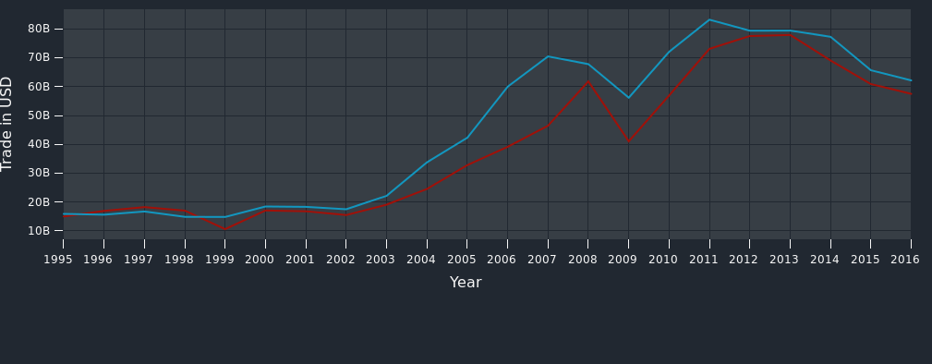

Ilustración 1: Situación Exportación e importación

Este fuerte crecimiento ha permitido que ingresen nuevos actores al servicio Extraportuarios tales como Agunsa, Puerto Columbo, Sitrans, Texval, SEAPORT, El Sauce, entre otros.

La incorporación de estos nuevos actores autorizados por la Aduana de Chile ha obligado a modernizar e introducir mayor tecnología a los procesos y servicios que actualmente se prestan. Ya que una de las formas de aumentar la participación en el mercado es incorporando tecnología en los servicios complementarios. El primero en introducir dicha tecnología fue SAAM quien incorporó a su sistema corporativo (Torpedo) el estado de los contenedores tanto en el ingreso como en la salida llamado reporte de carga, luego incorpora la tarja electrónica, que consiste en registrar el estado de la carga al momento de la apertura de la unidad (contenedor) y cierre de este. Proceso netamente documental que está ligado al movimiento de carga y permanencia dentro de los terminales.

Estos informes fueron rápidamente adoptados por los nuevos participantes como exigencia Aduanera, lo que generó migración de algunos Forwarders.

SAAM dentro de los servicios que ha considerados críticos se encuentra el proceso Tarja que es realizado en faena en forma manual. Este proceso consiste en registrar el estado de la carga acompañado de un registro fotográfico entregando como resultado un informe al cliente Forwarder.

Para esta ello, se ha solicitado generar una propuesta de solución consistente en un sistema informático que permita automatizar el proceso tarja, con el fin de integrar en forma rápida, un informe con el mayor detalle del estado de la carga asociada a un consignatario el que será entregado al cliente Forwarder.

**Terminal Placilla**

Terminal de 68.000 m2 de superficie, localizado en el sector industrial de Placilla de Peñuelas, en Valparaíso.

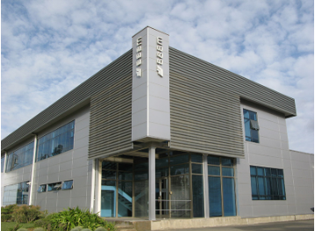 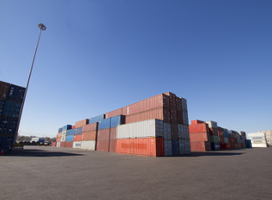

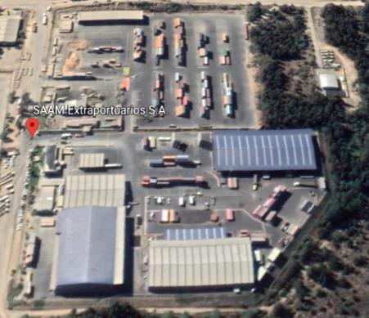

Ilustración 2: SAAM Extraportuarios S.A. - Placilla

**Terminal San Antonio**

Terminal de 75.000 m2 de superficie, ubicado en el sector de Barrancas, a un costado del acceso sur al puerto de San Antonio

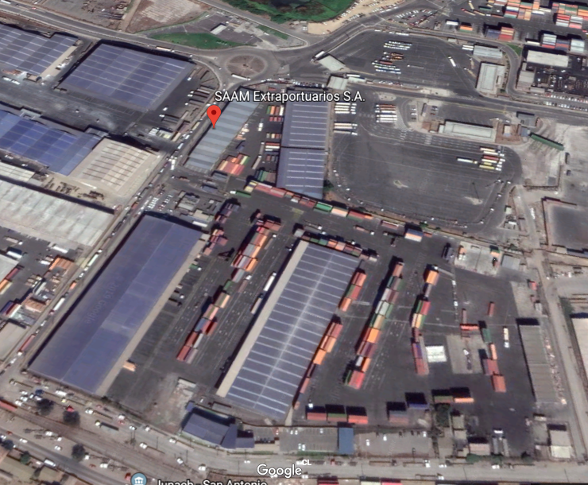

Ilustración 3: SAAM Extraportuarios S.A. - San Antonio

**Terminal Iquique**

Terminal de 20.000 mts2 de terreno asfaltado, accesos expeditos, 2 Grúas portacontenedores full y 4.5 km del puerto.

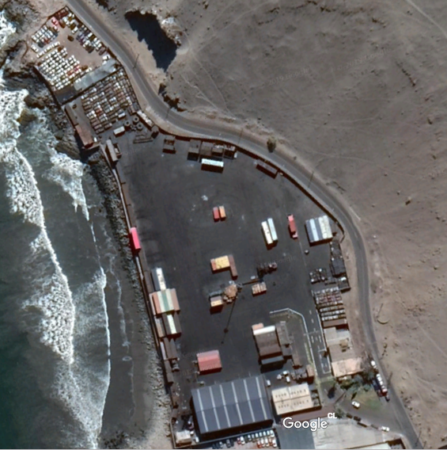

Ilustración 4: SAAM Extraportuarios S.A. - Iquique

Capítulo 2: Fundamentación del problema

# Fundamentación del Problema

# Análisis de la situación actual.

SAAM Extraportuarios S.A., en los últimos cinco años ha ido experimentando un fuerte crecimiento en los servicios de consolidado, desconsolidado y Despacho de carga bajo acuerdo comercial con los principales Forwarders del país. Bajo estos acuerdos se establece mantener mayores controles apuntando a la trazabilidad y a la seguridad entregando información precisa y oportuna de los servicios contratos.

Cada servicio es planificado el día anterior a la faena, en donde se establecen las unidades(contenedores), la cuadrilla que trabaja por cada unidad, se indica número de personas que se requieren (tarjador, paletizador, grúa, etc.). Al día siguiente antes del inicio de faena se imprime todos los documentos asociados (Manifiesto) a la tarja, las que son distribuidas a los tarjadores. Siguiendo la planificación se ubica la cuadrilla e inicia la actividad asignada, el trabajador registra en su planilla todos los movimientos de carga y lo acompaña con fotografías de la mercancía y de la marca (etiqueta) una vez terminado, el funcionario AEP recepciona la documentación, las fotos y prepara el informe tarja que es enviado vía correo al cliente Forwarder.

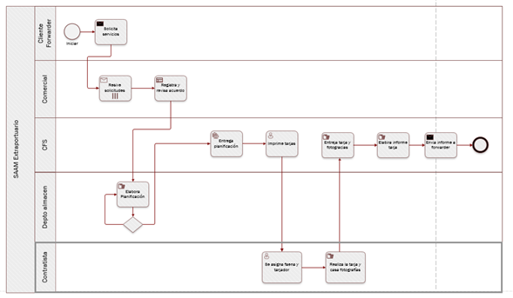

Ilustración 5: Situación actual del proceso de Tarja

Para entender las actividades que se realizan es necesario revisar algunos conceptos.

**Freight Forwarder** (FF o embarcador) es un agente que le presta sus servicios expertos a los exportadores e importadores, gracias a su conocimiento cabal sobre las reglas y regulaciones en esta materia, tanto del país de origen como de los países de destino, así como de los métodos de envío y los documentos relacionados con el comercio exterior.

**Consolidado:** Actividad que permite agrupar diferentes embarques (carga) de uno o varios consignatarios, para ser transportados bajo un solo documento de transporte.

**Desconsolidado:** Actividad que permite desagrupar embarques consolidados en un mismo documento de transporte u otro equivalente y que vienen destinados a diferentes consignatarios, presentando cada embarque individual con su respectivo documento de transporte hijo. Procede en el ingreso de mercancías al territorio aduanero.

**Tarja** Documentos cuyo principal propósito es poder registrar el estado de la carga en el instante en que esta es transferida, consolidada o desconsolidada, recepcionada o entregada en patio, o cuando entra o sale de los recintos portuarios.

# Análisis de la problemática.

# Técnica de los cinco por qué.

Para la identificación de la causa raíz utilice la técnica de los 5 ¿por qué?

1. ¿Por qué se generan retrasos en la entrega del informe tarja al cliente Forwarder?

Porque el proceso tarja es lento, tanto en la faena como en la generación de los informes que son enviados al cliente.

1. ¿por qué es lento el proceso tarja?

Porque es un proceso manual, desde la planificación hasta la generación del informe Tarja, lo que genera retrasos en el término de la faena aumentó los costos operacionales.

1. ¿Por qué se generan aumento en los costos de operación?

Porque se extiende la jornada de trabajo para cumplir con lo planificado para que se revisen y elaboran el documento informe tarja. Lo que lleva a cometer errores de digitación, falta de imágenes, etc.

1. ¿Por qué es importante disminuir los errores?

Porque, el informe tarja es un documento oficial que se usa como medio de prueba, que el cliente usa para cobro de las responsabilidades.

1. ¿Por qué es importante mantener conforme al cliente Forwarder?

Porque hay acuerdos comerciales establecidos.

# Técnica árbol de Problema

El análisis con el árbol de problemas es una herramienta participativa, que se usa para identificar los problemas principales con sus causas y efectos, permitiendo a los planificadores de proyectos definir objetivos claros y prácticos, así como también plantear estrategias para poder cumplirlos.

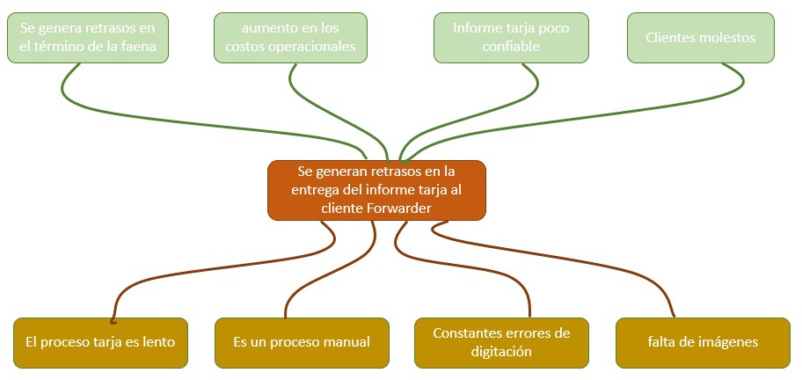

Ilustración 6: Técnica Árbol de Problemas

# Problemática

El alto número de tarjas que se realizan diariamente hace que se retrase el informe tarja, ya que se debe recopilar los datos para generar el informe que suele entregarse con errores.

# Objetivo general.

Desarrollar una aplicación móvil que permita automatizar el proceso tarja con el fin de obtener el informe tarja en el menor tiempo posible.

# Objetivos específicos.

* OE1: Contar con un sistema tarja que permita planificar las actividades diarias.
* OE2: Contar con un sistema móvil asincrónico que no dependa de la red wifi.
* OE3: El sistema permitirá realizar la planificación diaria de las actividades tarja
* OE4: El sistema tarja registrará el estado de la carga con fotografías asociada.
* OE5: Disminuir los tiempos de faena por cada tarja.
* OE6: Disminuir los tiempos de entrega del informe tarja.
* OE7: Disminuir los errores en el documento informe tarja.



Ilustración 7: Métricas

# Diagrama de alto nivel.

A continuación, se presenta el diagrama de alto nivel de la solución sistema tarja electrónica para SAAM Extraportuarios S.A.

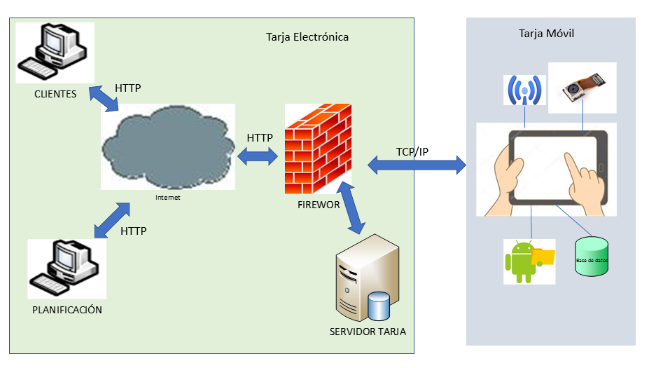

Ilustración 8: Diagrama de alto nivel

# Arquitectura de la solución.

Se muestra a continuación el esquema de la arquitectura lógica que se debe seguir en el desarrollo del proyecto. En este contexto se habla del patrón MODEL-VIEW-CONTROLLER (en adelante MVC), una arquitectura orientada a desacoplar la interfaz de usuario (de entrada y presentación) aislándola de la lógica de negocio de la aplicación, y del modelo de datos implementado, permitiendo así que cada una sea desarrollada, probada y mantenida de forma independiente. El patrón MVC fue introducido inicialmente en la comunidad de desarrolladores de Smalltalk-80 por Trygve Reenskaug. MVC divide una aplicación interactiva en tres áreas: procesamiento, salida y entrada [POSA, 1996].

Este patrón utiliza las siguientes abstracciones:

1. **Modelo** (Model): Encapsula los datos y las funcionalidades. El modelo es independiente de cualquier representación de salida y/o comportamiento de entrada. En este caso el modelo es el encargado de mapear la información almacenada en las distintas clases que representan las entidades, pero es independiente del sistema de almacenamiento que se implementa en una base de datos centralizada con SQL Server 2008.
2. **Vista** (View): Muestra la información al usuario. Obtiene los datos del modelo. Pueden existir múltiples vistas del modelo. Cada vista tiene asociada un componente controlador.
3. **Controlador** (Controller): Reciben las entradas, usualmente como eventos que codifican los movimientos o pulsación de botones del ratón, pulsaciones de teclas, etc. Los eventos son traducidos a solicitudes de servicio para el modelo o la vista. El usuario interactúa con el sistema a través de los controladores.

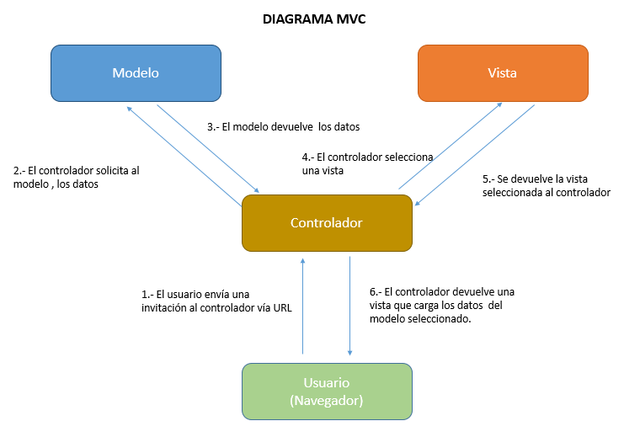

Ilustración 9: Diagrama MVC

# Solución ideal.

El alcance de la solución propone que este sistema automatizar la operación tarja en todos los terminales de Saam Extraportuarios, disminuyendo los tiempos y entregando un valor agregado al servicio que se entrega.

# Limitaciones.

1. El proyecto contará con una aplicación web que permita planificar las tarjas,
2. Solo tendrán acceso las personas autorizadas.
3. El proyecto contará con una aplicación móvil que permita realizar la faena tarja consolidado, tarja desconsolidado y tarja despacho.
4. Lo equipos móviles se conectarán a la red Wifi interna dedicada para este fin
5. Los equipos móviles deben funcionar en forma asincrónica.
6. Los equipos móviles estar bajo plataforma Android 5.5 o superior, debe contar con cámara incorporada de 8 megapíxeles o superior.
7. Los equipos serán IP66 o superior. Para uso exterior.
8. Los equipos deben ser de uso industrial.

# Restricciones.

1. La aplicación deberá mantener sesión de usuario.
2. Los usuarios no tendrán acceso a internet
3. El sistema deberá almacenar por un periodo de 3 meses las tarjas generadas.

# Alternativas de solución.

# Procedimientos manuales.

Como primera alternativa, se considera continuar con el proceso manual, aumentar la dotación creando nuevas cuadrillas con el fin de disminuir los tiempos en la faena.

Para la generación del informe tarja se establecería un equipo dedicado a este fin, los cuales recogerían los datos entregados por los tarjadores con las fotografías asociadas, generando el documento informe tarja con ello, disminuimos los tiempos de entrega.

Para garantizar, que el informe esté correcto, se modificará el proceso actual para incorporar una función de control informe quien revisará antes de ser despachado al cliente Forwarder.

# Cambios en procedimientos actuales.

Si bien es cierto existen procedimientos para la actividad tarja, estos se deberán modificar para ajustarlos a las nuevas necesidades.

Se debe modificar los procedimientos de creación de informe tarja ya que, se debe contratar personal con dedicación exclusiva para la recolección y generación del informe.

Se debe incorporar un nuevo cargo supervisor tarja con su respectivo procedimiento el que permitirá supervisar la elaboración del informe tarja para luego revisar y autorizar el informe antes de ser despachado al cliente evitando los errores.

# Alternativas disponibles en el mercado.

No se ha encontrado un software en el mercado nacional e internacional que cubra la necesidad de los terminales extraportuarios zona primaria del país, si bien es cierto hay sistemas que permite llevar registro del estado de las cargas, están más bien ligados al área logística, aeropuertos y puertos en general.

Las empresas ligadas a este rubro han desarrollado sus propios sistemas los que son revisados y autorizados por la autoridad competente la Aduana de Chile. Ejemplo de ello, es Puerto Columbo que lanzó el sistema de tarja electrónica. En el año 2017 (<http://www.dycsa.cl/extraportuario/>)

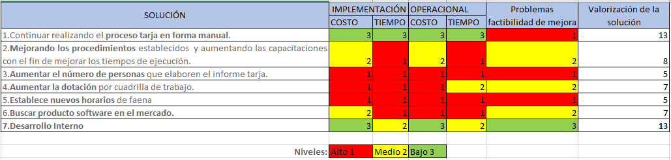

Ilustración 10: Diagrama MVC

# Solución propuesta.

La solución propuesta consiste en desarrollar la solución Tarja en dos ambientes distintos. Por un lado, construir un ambiente web donde el personal AEP, realice la planificación de las actividades diarias (consolidado, desconsolidado, despacho), administre y mantenga los recursos (usuarios, terminales, nave, puertos, grúas, tarjadores, etc.) y permita que los clientes autorizados revisen el estado de las trajas y pueda descargar el informe tarja. Por otro lado se requiere una aplicación móvil asincrónica que permite visualizar lo planificado por tarja electrónica, asociado a un terminal, a un tipo de faena (consolidado o desconsolidado), para luego tomar una unidad y realizar la tarja, que consiste en tomar registro de los estados del contenedor y de su carga asociada a un consignatario con registro fotográfico las que serán almacenadas en una base de datos local, una vez finalizada realizar una sincronización enviarlas como archivo plano a un servidor central, las que serán disponibilizadas al cliente Forwarder para su descarga.

# Factibilidades.

Después de evaluar las distintas alternativas es necesario realizar un estudio de factibilidad considerando aspectos relevantes como el acceso a la tecnología, así como los costos, beneficios y el grado de aceptación que la propuesta genera en la empresa.

Este análisis permitió determinar las posibilidades de diseñar el sistema propuesto y su puesta en marcha, los aspectos tomados en cuenta para este estudio fueron clasificados en cuatro áreas que se describen a continuación.

# Factibilidad operativa

La factibilidad operativa permite predecir, si se pondrá en marcha el sistema propuesto, aprovechando los beneficios que ofrece a todos los usuarios involucrados, ya sea los que interactúan directamente con él, cómo también aquellos que recibirán información producida por el mismo sistema.

Por otra parte, el correcto funcionamiento de la aplicación siempre estará supeditado a la capacidad de los empleados para utilizarlo. La necesidad y el deseo de utilizar una herramienta que sirva de apoyo al flujo de trabajo permitió identificar las necesidades de manera más amigable y sencilla. Basándose en las entrevistas, reuniones y seguimientos durante el flujo de trabajo, la aplicación que se va a desarrollar es factible operacionalmente.

# Factibilidad técnica

La factibilidad técnica consistió en realizar una evaluación de la tecnología existente en la empresa y la posibilidad de hacer uso de estos en la implementación de la solución. La empresa cuenta con computadores con las características necesarias para el uso del sistema, servidores con motor base de datos requerido y con sus licencias asociadas que son suficientes para el desarrollo del sistema. Si bien es cierto, la empresa cuenta con dispositivos móviles, para este proyecto se ha evaluado distintos equipos optando por adquirir Tablet de tipo industrial IP68 de marca Explore M60. Las características de esta Tablet permiten contar con un dispositivo portátil Android robusto. La combinación de las tecnologías inalámbricas de wifi, GPS, Bluetooth, datos y voz LTE y NFC proporciona un pase de acceso total a los sistemas de generación de información IoT. Su cámara de alta resolución y su lector de códigos de barra 1D/2D Imagen de Área SR (Standard Range) permiten obtener resultados de alta calidad con alta precisión de lectura. También cuenta con una batería de larga vida útil, reemplazable por el usuario, que dura hasta 22 horas.

# Factibilidad Económica

La Factibilidad Económica es de vital importancia, debido a que la empresa debe poseer

los recursos necesarios para la implementación del sistema. El siguiente estudio permite

visualizar si se puede solventar y financiar los recursos necesarios del proyecto.

# Costos asociados

# Costo Recursos Humanos

Se considera para este proyecto dos desarrolladores, con dedicación parcial de 3 horas día por un periodo de estimado para finalizar la aplicación de 10 meses.

El salario estimado por hora salario por hora es de $4.923 pesos.

Considerando que el sistema está siendo desarrollado por dos personas, de lunes a viernes trabajando en promedio 3 horas diarias, se estima que el salario mensual para ambos desarrolladores es de $ 590.760 mil pesos.

|  |  |
| --- | --- |
| **Salario** | **$295,380** |
| Meses | 10 |
| Cantidad desarrolladores | 2 |
| **Costo Total RRHH** | **$5,907,600** |

Ilustración 11: Costo Personal

# Costo Hardware

Considerando que la empresa cuenta con todos los equipos necesarios para el funcionamiento del sistema, el único costo en hardware identificado es el de los dispositivos móviles. Xplore M60

|  |  |
| --- | --- |
| **Valor Tablet Xplore M60** | **$872,417** |
| cantidad dispositivos | 10 |
| **Costo Total equipos** | **$8,724,170** |

Ilustración 12: Costo Hardware

# Costo Software

Los costos de los programas utilizados para la realización del proyecto se especifican a continuación

|  |  |  |  |
| --- | --- | --- | --- |
| **Software** | **Tipo** | **Licencias** | **Costo** |
| Windows 7 | Sistema Operativo | disponible | 0 |
| Microsoft Office | Herramientas de apoyo | disponible | 0 |
| Visual Estudio 2013 | Entorno desarrollo | disponible | 0 |
| SQL Server 2016 | Software de Gestión de Base de Datos | disponible | 0 |
| **Total Software** |  |  | **0** |

Ilustración 13: Costo Software

# Costo de capacitación

La capacitación consistirá en dos sesiones de 45 min. Con un costo total de $100.000 pesos por sección. Esta tiene como objetivo fortalecer los conocimientos en desarrollo en aplicaciones móviles a los desarrolladores de SAAM

# Costo Total

Los costos finales para la realización del proyecto están dados por:

CT = Costo Personal + Costo de Hardware + Costo de Software + Costo de Capacitación

|  |  |
| --- | --- |
| **Concepto** | **Valor** |
| Costo Personal | $5,907,600 |
| Costo Hardware | $8,724,170 |
| Costo Software | $0 |
| Costo Capacitación | $200,000 |
| **Total Costos** | **$14,731,770** |

Ilustración 14: Costo Total aprobado

Dada la estructura organizativa de la empresa, en donde la gerencia de comunicaciones y sistemas entrega el servicio de desarrollo y de infraestructura, estos costos serán incorporados al proyecto el que será activado a 3 años para el área logística.

# Factibilidad Legal

El objetivo del estudio de factibilidad legal es el poder verificar que en el desarrollo de un sistema no incurra en infracciones, violaciones y otros delitos impidan la puesta en marcha de sistema.

Para el desarrollo del presente proyecto no existen trabas legales que impidan el buen desempeño y funcionamiento del software, puesto que no se incurren en infracciones a las

leyes vigentes hoy en día, las cuales se especifican a continuación:

Ley No. 19.223, Relativa a delitos Informáticos que detalla solo cuatro artículos que se

describen a continuación:

Artículo 1º

El que maliciosamente destruya o inutilice un sistema de tratamiento de información o sus partes o componentes, o impida, obstaculice o modifique su funcionamiento, sufrirá la pena de presidio menor en su grado medio a máximo.

Si como consecuencia de estas conductas se afectarán los datos contenidos en el sistema, se aplicará la pena señalada en el inciso anterior, en su grado máximo.

Artículo 2º

El que, con el ánimo de apoderarse, usar o conocer indebidamente de la información contenida en un sistema de tratamiento de esta, lo intercepte, interfiera o acceda a él, será castigado con presidio menor en su grado mínimo a medio.

Artículo 3°

El que maliciosamente altere, dañe o destruya los datos contenidos en un sistema de tratamiento de información, será castigado con presidio menor en su grado medio.

Artículo 4°

El que maliciosamente revele o difunda los datos contenidos en un sistema de información, sufrirá la pena de presidio menor en su grado medio. Si quien incurre en estas conductas es el responsable del sistema de información, la pena se aumentará en un grado.

# Diseño de despliegue.

El diagrama de despliegue es un tipo de diagrama utilizado para modelar la disposición físico de los artefactos software en nodos en objetos de despliegue.

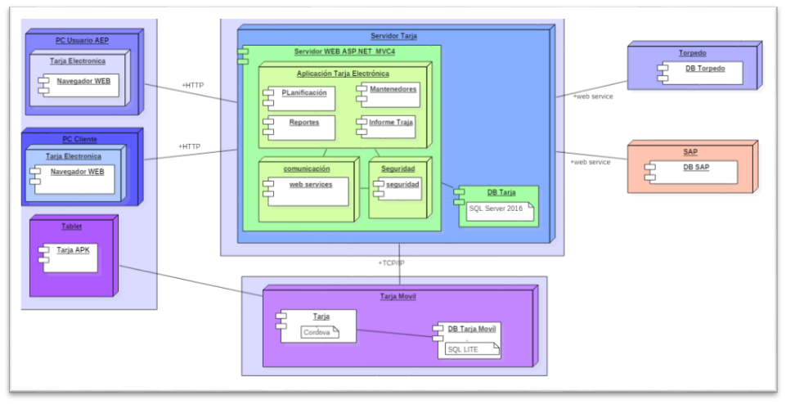

Ilustración 15: Diagrama de despliegue

# Requerimientos de alto nivel.

# Requerimientos Sistema:

* **RS1**. Permitir acceder al sistema web desde internet aun cuando no esté en la red corporativa.
* **RS2**. Permitir el uso del sistema móvil aun cuando no esté conectado a la red WIFI esta debe ser asincrónica.
* **RS3**. Múltiples usuarios pueden realizar diversas operaciones en una misma instancia de tiempo.
* **RS4**. Permitir modificación datos Ingresado.
* **RS5**. Permitir eliminar datos Ingresado.
* **RS6**. Permitir la realización de búsquedas de datos.
* **RS7**. El sistema deberá operar en todo momento excepto cuando se encuentre en mantención.
* **RS9**. El sistema debe permitir sacar fotografías

# Requerimientos Funcionales:

* **RF1**. El sistema debe solicitar contraseña de ingreso para acceder al sistema.
* **RF2**. El sistema debe manejar perfiles de usuarios para limitar acceso entre los distintos tipos de usuarios.
* **RF3**. El sistema debe usar validaciones para el correcto ingreso de la información antes de ser almacenada en la base de datos.
* **RF4**. El sistema de manejar mantenedores.
* **RF5**. El usuario debe poder acceder a una aplicación en terreno para poder hacer el ingreso de los datos.
* **RF6**. El sistema debe manejar distintos estados, para el correcto seguimiento.

# Requerimientos No Funcionales:

* **RNF1**. Escalabilidad: El sistema debe poder ser modificado para agregar nuevas funciones si se requiere a futuro por la empresa modificando el código de fuente.
* **RNF2**. Accesibilidad: El sistema no debe ser complejo de utilizar por los distintos tipos usuarios.
* **RNF3**. Disponibilidad: El sistema debe estar operativo y funcional cada vez que un usuario lo disponga.
* **RNF4**. Seguridad: El sistema debe respaldar los datos de manera confiable en la base de datos.
* **RNF5**. Rendimiento: El sistema debe ser rápido al procesar las órdenes que se le indiquen y obtener una rápida respuesta ante las instrucciones asignadas.
* **RNF6**. Portabilidad: El sistema debe tener la capacidad para ser instalado y desinstalado de forma exitosa en un entorno determinado.

Capítulo 3: Planificación del proyecto



# Planificación del proyecto.

# Metodología de desarrollo.

El modelo incremental combina elementos del modelo en cascada con la filosofía interactiva de construcción de prototipos. Se basa en la filosofía de construir incrementando las funcionalidades del programa. Este modelo aplica secuencias lineales de forma escalonada mientras progresa el tiempo en el calendario. Cada secuencia lineal produce un incremento del software.

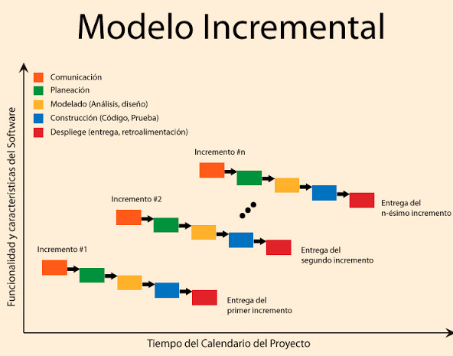

Ilustración 16: Modelo de desarrollo

Cuando se utiliza un modelo incremental, el primer incremento es a menudo un producto esencial, sólo con los requisitos básicos. Este modelo se centra en la entrega de un producto operativo con cada incremento. Los primeros incrementos son versiones incompletas del producto final, pero proporcionan al usuario la funcionalidad que precisa y también una plataforma para la evaluación.

# Ventajas

Entre las ventajas que puede proporcionar un modelo de este tipo encontramos las siguientes:

* Mediante este modelo se genera software operativo de forma rápida y en etapas tempranas del ciclo de vida del software.
* Es un modelo más flexible, por lo que se reduce el coste en el cambio de alcance y requisitos.
* Es más fácil probar y depurar en una iteración más pequeña.
* Es más fácil gestionar riesgos.
* Cada iteración es un hito gestionado fácilmente

# Inconvenientes

Para el uso de este modelo se requiere una experiencia importante para definir los incrementos y distribuir en ellos las tareas de forma proporcionada. Entre los inconvenientes que aparecen en el uso de este modelo podemos destacar los siguientes:

Cada fase de una iteración es rígida y no se superponen con otras.

Pueden surgir problemas referidos a la arquitectura del sistema porque no todos los requisitos se han reunido, ya que se supone que todos ellos se han definido al inicio

# Metodología dirección de proyecto.

Scrum es un proceso en el que se aplican de manera regular un conjunto de buenas prácticas para trabajar colaborativamente, en equipo, y obtener el mejor resultado posible de un proyecto. Estas prácticas se apoyan unas a otras y su selección tiene origen en un estudio de la manera de trabajar de equipos altamente productivos.

En Scrum se realizan entregas parciales y regulares del producto final, priorizadas por el beneficio que aportan al receptor del proyecto. Por ello, Scrum está especialmente indicado para proyectos en entornos complejos, donde se necesita obtener resultados pronto, donde los requisitos son cambiantes o poco definidos, donde la innovación, la competitividad, la flexibilidad y la productividad son fundamentales.

Scrum también se utiliza para resolver situaciones en que no se está entregando al cliente lo que necesita, cuando las entregas se alargan demasiado, los costes se disparan o la calidad no es aceptable, cuando se necesita capacidad de reacción ante la competencia, cuando la moral de los equipos es baja y la rotación alta, cuando es necesario identificar y solucionar ineficiencias sistemáticamente o cuando se quiere trabajar utilizando un proceso especializado en el desarrollo de producto.

En esta reunión existen tres figuras principales:

**Product Owner**. Es el encargado de representar la voz del cliente o Stakeholder. Debe colocar aquellas tareas a realizar en una lista de objetivos priorizada, a la que se conoce como product backlog.

**Scrum Master** (facilitador). Su tarea es facilitar que los miembros del equipo consigan llegar al objetivo establecido. Para ello debe eliminar obstáculos que puedan impedir cumplir con las tareas y coordinar los equipos. Es importante destacar que no se trata del líder de ninguno de los equipos, dado que cada uno de ellos se autoorganiza sin necesidad de tener un jefe externo.

**Equipo de desarrollo**. Son los encargados de ejecutar las tareas. Se rigen por una organización horizontal y colaborativa.



Ilustración 17: SCRUM dirección de proyecto

# Roles dentro del proyecto

**Product Owner**: Profesor Patricio Castillo, quién estará a cargo de las siguientes funciones dentro del proyecto:

* Enviar material necesario para la realización del proyecto.
* Aconsejar y evaluar durante el avance del proyecto.
* Priorizar las tareas.
* Aceptar o rechazar resultados del trabajo.

**Scrum Master:** Alejandro Adam Concha, la cual velará que durante la realización del proyecto se sigan los valores y principios de la metodología ágil y guiar al equipo para encontrar la solución a la que apunta el proyecto.

**Equipo**: conformados por dos programadores de SAAM y Alejandro Adam quien es el encargado y el responsable del trabajo a realizar en cada iteración del proyecto.

**Key User:** Usuario experto en procesos AEP. Es encargado de realizar las pruebas funcionales antes de cada entrega (Hito).

**Stakeholder:** (cliente) son los responsables y encargados del área operaciones tales como Jefes de operaciones, encargados de áreas, jefes de proceso, gerente de sistemas e infraestructura, gerentes AEP logística.

# Elementos de Scrum implementados

Dada la cultura organizacional existente, fundamentalmente orientada a modelo cascada, se dificultó poder implementar el modelo Scrum completo y para facilitar la integración con la compañía, se optó por rescatar los aspectos fundamentales de la metodología, manteniendo los siguientes elementos:

* Sprint para cada hito según planificación con la universidad
* Backlog del producto.
* Backlog del sprint.
* Tareas del sprint.
* Reunión de planificación semanal.
* Reunión de revisión semanal.
* Reunión de retrospectiva en cada hito.

# Planificación del proyecto.

# Product Backlog

A continuación, se presenta las historias de usuario que permitirá confeccionar el product backlog para el proyecto



Ilustración 18: Historias de usuarios

Según Las historias de usuario descritas en el product backlog, se realizará el desglose de tareas que corresponderán a cada iteración realizar

# Planificación del proyecto

A continuación, se presenta la planificación del proyecto desde el punto de vista de la duración de los Sprint.

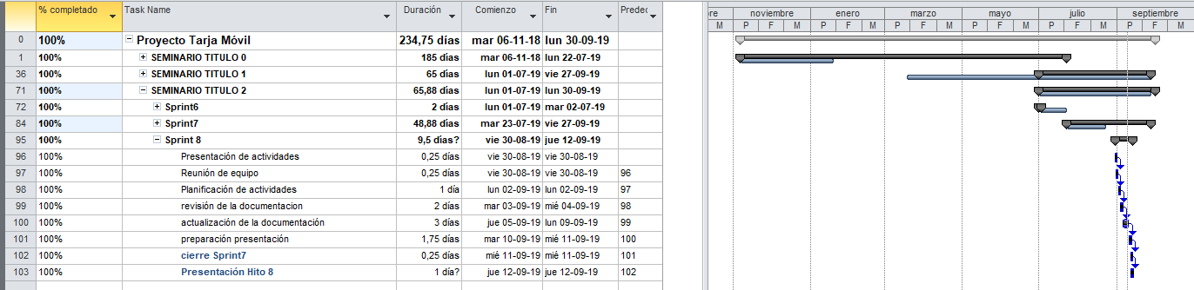

Ilustración 19: Planificación Carta Gantt

# Plan general de Pruebas

El plan de pruebas tiene por objetivo recoger los casos de pruebas que verifican que el sistema satisface los requisitos especificados. Contiene la definición de los casos de prueba, la matriz de trazabilidad entre casos de pruebas y requisitos, y la estrategia a seguir en la ejecución de las pruebas. Ver en los anexos del proyecto.

# Responsables de las Pruebas

Las pruebas serán realizadas por los programadores y por usuario clave asignado por SAAM Extraportuarios.

# Entorno de Pruebas

**Ambiente:**

Las pruebas de se desarrollará de la siguiente manera:

* Por desarrolladores quienes revisaran el código y realizaran las pruebas unitarias
* En dependencia de SAAM Extraportuarios donde se realiza la faena tarja. Por usuario clave asignado al proyecto SAAM Extraportuarios. (pruebas funcionales)
* Desde alojamiento externo donde se realizarán las pruebas por parte de nuestro Product Owner.

**Hardware:**

Servidor Tarja: Servidor de propiedad de SAAM, en donde se aloja la base de datos SQL Server 2016 y el ambiente web en servidor de aplicaciones

Servidor FDM: Servidor de propiedad de SAAM, en donde se alojarán las imágenes bajo servidor de SQL Server 2016.

**Software:** Aplicación FDM bajo licencia SAAM

* PC escritorio
* Windows 7 o superior
* Código fuente de la aplicación, con editor de texto para las aplicaciones
* Datos de pruebas según especificación de etapa de testing.

**Equipo Móvil.**

Android 8.0

APK instalado en el equipo.

# Entorno de desarrollo

Se desarrolla en las dependencias de SAAM S.A. departamento de desarrollo, donde se proporcionarán los equipos y servicios, al igual que los ambientes respectivos bajo normas de seguridad, donde solo se tiene acceso bajo red interna sin salida a internet. Bajo este entorno la configuración da la maquina es lo más parecida a la que nos encontraremos en el entorno de producción.

# Entorno de prueba

Una vez superadas las pruebas realizadas por los mismos programadores en el ambiente de desarrollo, el código será movido al entorno Testing o pruebas. Aquí se realizarán las pruebas funcionales bajo criterios entregados por el o los usuarios claves teniendo como objetivo localizar cualquier error antes de llegar al entorno de producción y evitar así los problemas derivados de ellos.

# Entorno de producción

Es la culminación del esfuerzo realzado, el entorno dónde se verán las virtudes y defectos de nuestro trabajo, el objeto por el que seremos valorados y medidos. En este caso el sistema Tarja se encuentra instalado en el servidor tarja definido para este servicio dentro de las dependencias de SAAM S.A. en este servidor convive el ambiente web como el ambiente web, por seguridad está alojada dentro de un DMZ con acceso restringido. Desde internet solo se puede acceder al ambiente web, es decir, se poder ingresar para la planificación y cliente que requiere ver el estado de su carga y descargar el informe tarja. Desde la red Tarja, rede dedicado en donde solo se tiene conexión dentro de los terminales a los servicios que corren bajo ella.

Dada esta configuración y restricciones, que solo podré mostrar el ambiente web ya que está disponible desde la internet y para el ambiente móvil será mostrado bajo un video grabado en faena dentro de los terminales.

# Gestión de la configuración.

La gestión de la configuración (y de los activos) es el conjunto de procesos destinados a asegurar la calidad de todo producto obtenido durante cualquiera de las etapas del desarrollo de un sistema de información (SI), a través del estricto control de los cambios realizados sobre los mismos y de la disponibilidad constante de una versión estable de cada elemento para toda persona involucrada en el citado desarrollo. Para SAAM es muy importante llevar un correcto control, para ello se ha establecido llevar la gestión de cambio utilizando un documento formulario donde se establece y se describe el cambio, el que es aprobado por los distintos responsables. Estos cambios son además documentados en las actas de reunión donde se discute y se genera el requerimiento.

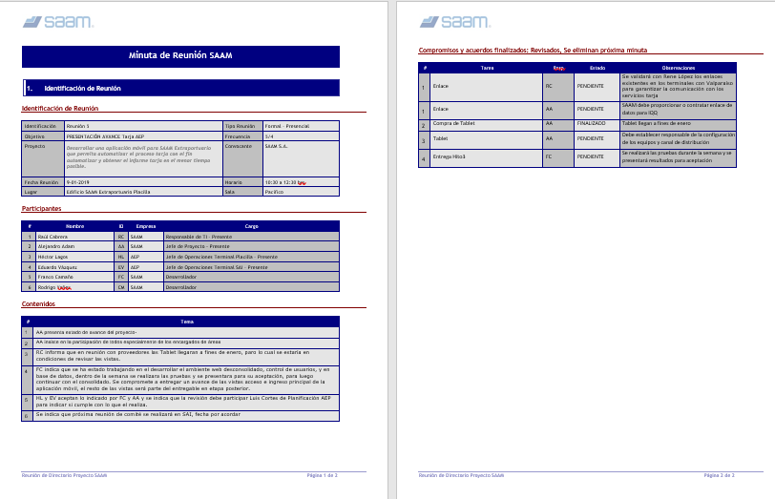

Ilustración 20: Control de cambio

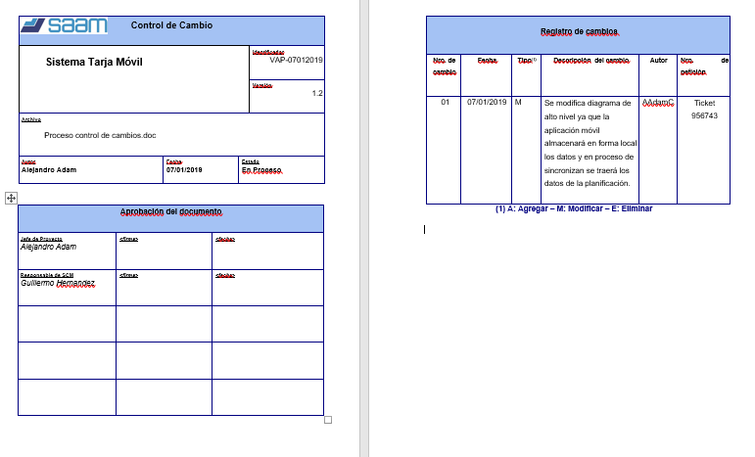

Ilustración 21: Control del cambio

# Gestión de versiones.

El control de versiones de todos los elementos del SI, facilita el mantenimiento de los sistemas al proporcionar una imagen detallada del sistema en cada etapa del desarrollo. La gestión de la configuración se realiza durante todas las fases del desarrollo de un sistema de información, incluyendo el mantenimiento y control de cambios, una cuando este en producción.

Para el control de versiones se utilizará el almacenaje en GitHub

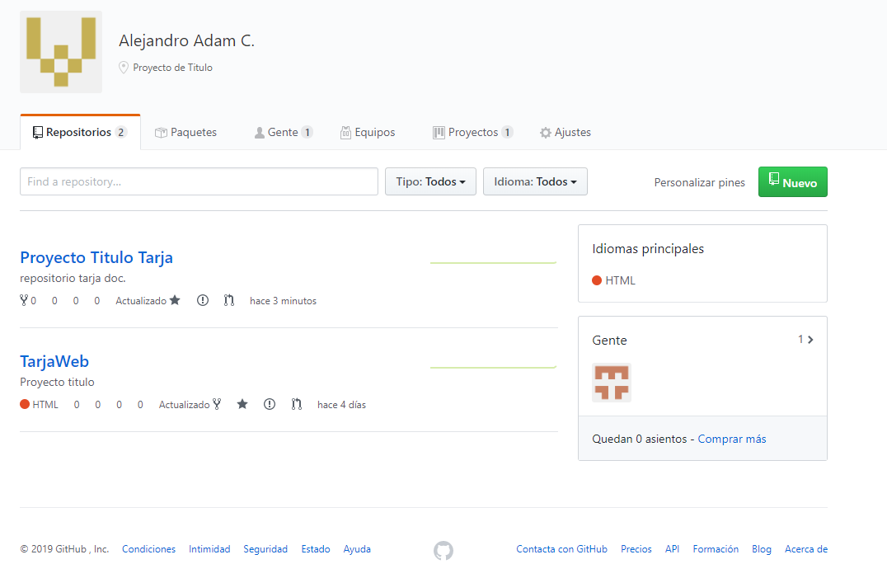

Ilustración 22: Gestión de versiones

Para este proyecto que es de empresa, a su vez es estratégico en donde, el versionaje es controlado por la propia compañía se tornó muy difícil llevarlo en un ambiente requerido por la universidad como es GitHub. Es por ello, que se pudo subir algunas partes del código a modo de cumplir con lo exigido y así demostrar que se realiza y se lleva un adecuado control de versión, el que se realizó antes de cada Hito.

# Gestión de riesgos.

Para la valoración de riesgos se utilizará un análisis cuantitativo mediante el método de Joan Peib, se verá reflejado en la siguiente figura, donde se representan los niveles de acuerdo con la probabilidad e impacto de cada riesgo.

En el análisis de riesgo buscamos cualquier situación adversa que pueda llegar a afectar al curso normal del proyecto asignándole una probabilidad de ocurrencia y un plan de mitigación asociada, siendo necesario en algunos casos en los que la probabilidad y el grado en el que afecta al proyecto sean demasiado altos la generación de planes de contingencia para minimizar los efectos sobre el mismo.

Para administrar los riesgos asociados al proyecto, se efectuarán las siguientes actividades:

* Identificación de los riesgos, identificar los riesgos de proyecto, negocio y producto.
* Análisis de riesgos, evaluación de la probabilidad y consecuencia de los riesgos.
* Planificación de riesgos, elaboración de planes para minimizar o evitar los efectos del riesgo.
* Monitoreo de riesgos, monitorear los riesgos durante todo el proyecto.

Cada riesgo conlleva un plan de mitigación asociado el cual permite minimizar la ocurrencia de dicho riesgo, sin embargo, los planes de contingencia serán solo realizados para aquellos riesgos que tengan un alto grado de ocurrencia y que además tengan una incidencia en el proyecto que puedan afectar en forma seria.

Para la evaluación del riesgo nos basaremos en la siguiente tabla de riesgo

Donde:

Probabilidad de ocurrencia: 1-bajo, 2-medio, 3-alto

Impacto o Severidad del Riesgo: 1-bajo, 2-medio, 3-alto

Exposición al Riesgo: Probabilidad de Ocurrencia versus el Impacto

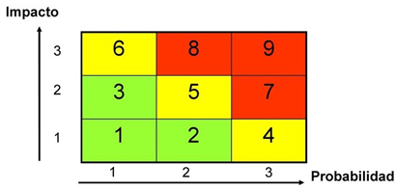

Ilustración 23: Tabla valorización de riesgo



Ilustración 24: Tabla de riesgo

# Entorno de desarrollo.

**Herramientas de desarrollo   
Lenguaje de programación.**  
A lo largo del proyecto y debido a los distintos módulos que se espera implementar, se utilizarán distintos lenguajes de programación que se especificarán a continuación:

**C#**

Es un lenguaje de programación orientado a objetos desarrollado y estandarizado por Microsoft como parte de su plataforma .NET.  
Su sintaxis básica deriva de C/C++ y utiliza el modelo de objetos de la plataforma.NET el cual es similar al de Java, aunque incluye mejoras derivadas de otros lenguajes (entre ellos Delphi).

Este lenguaje será utilizado para desarrollar la aplicación móvil, junto con un grupo de otros lenguajes que contiene el Compact Framework de .Net.

**HTML**  
Siglas de HyperText Markup Language (Lenguaje de Marcado de Hipertexto), es el lenguaje de marcado predominante para la elaboración de páginas web. Es usado para describir la estructura y el contenido en forma de texto, así como para complementar el texto con objetos tales como imágenes. HTML se escribe en forma de "etiquetas", rodeadas por corchetes angulares (<,>). HTML también puede describir, hasta un cierto punto, la apariencia de un documento, y puede incluir un script (por ejemplo, JavaScript), el cual puede afectar el comportamiento de navegadores web y otros procesadores de HTML.

**JavaScript**  
Es un lenguaje de scripting basado en objetos no tipeado y liviano, utilizado para acceder a objetos en aplicaciones. Principalmente, se utiliza integrado en un navegador web permitiendo el desarrollo de interfaces de usuario mejoradas y páginas web dinámicas.  
JavaScript es un dialecto de ECMAScript y se caracteriza por ser un lenguaje basado en prototipos, con entrada dinámica y con funciones de primera clase. JavaScript ha tenido influencia de múltiples lenguajes y se diseñó con una sintaxis similar al lenguaje de programación Java, aunque más fácil de utilizar para personas que no programan.

**CSS (Hojas de estilo en cascada)**  
CSS es un lenguaje usado para definir la presentación de un documento estructurado escrito en HTML o XML (y por extensión en XHTML). El W3C (World Wide Web Consortium) es el encargado de formular la especificación de las hojas de estilo que servirán de estándar para los agentes de usuario o navegadores.

**Motor de base de Datos SQL Server 2012 o superior.**  
Todos sabemos que hay muchos datos en el mundo y crecen de manera exponencial, por eso las bases de datos de SQL suelen ser la "columna vertebral" de la arquitectura TI de la organización.  
Muchas organizaciones confían en SQL Server para aprovechar sus datos al máximo sin tener en cuenta dónde están o cómo desean usarlos, y la plataforma proporciona un máximo valor en el sector por una pequeña parte del precio de sus competidores.

Características y ventajas.   
SQL Server 2016 proporciona espectaculares funciones para tareas críticas con flexibilidad, rendimiento y disponibilidad para su OLTP más importante y las cargas de trabajo de almacenamiento de datos.

Ampliable hasta 12TB de memoria y 640 procesadores lógicos con Windows Server 2016

Consigue transacciones hasta 30 veces y consultas hasta 100 veces más rápidas con rendimiento mejorado en la memoria.

Realiza Análisis operacionales en tiempo real sobre datos de transacciones

Equilibra las cargas a través de auxiliares legibles en grupos Siempre disponibles.

Seguridad y rendimiento.

El acercamiento multicapa a la seguridad tiene un historial comprobado de proporcionar las bases de datos menos vulnerables, a pesar de ser la base de datos del mundo más utilizada.

Confíe en la base de datos menos vulnerable entre las plataformas importantes durante seis años seguidos

Proteja los datos almacenados y en movimiento con TDE y el nuevo AlwaysEncrypted

Enmascare los datos sensibles con un impacto de aplicación mínimo utilizando Enmascaramiento de datos dinámico

Garantice el acceso basado en las características del usuario con Seguridad de nivel de fila Inteligencia Empresarial completa SQL Server 2016 proporciona una plataforma BI completa, in situ y preparada para la empresa que le ayuda a transformar datos complejos en conocimientos prácticos.

Cree informes modernos y visualice datos densos con tipos de gráficos adicionales Acceda a los KPI y a informes móviles y paginados utilizando el portal web de Servicios de informes de SQL Server

Consiga un rendimiento más rápido de los Servicios de Análisis de SQL Server con procesamiento paralelo.

Utilice modelos multidimensionales mejorados en los Servicios de análisis de SQL Server.

Configure fácilmente la vista previa de las Herramientas de datos de SQL Server en Visual Studio 2015-2019

Análisis avanzado en la base de datos.

Los análisis avanzados integrados proporcionan escalabilidad y rendimiento para construir y ejecutar los algoritmos de análisis avanzados directamente en el núcleo de la base de datos transaccional de SQL Server.

Transforme datos complejos procedentes de diversas fuentes en modelos de datos de confianza utilizando el lenguaje de modelado estadístico más popular

Procese análisis in situ, reduciendo las latencias y los costes operacionales

Cree modelos una vez e implementarlos en cualquier lugar: en bases de datos, para la nube o para Linux, Hadoop y Teradata.

Acceda a miles de Scripts R y Modelos en CRAN (Common R Archival Network)

Experiencia consistente tanto In situ como en la nube SQL Server 2016 proporciona una experiencia consistente in situ y en la nube. Obtendrá una experiencia excepcional si los datos están en su centro de datos, en una nube privada o en Azure.

Ceda dinámicamente datos templados y fríos a Azure con Stretch Database

Afronte sus cargas de trabajo de tareas críticas con tamaños de máquinas virtuales de Azure más grandes

Confíe en nuestras características cloud-first, probadas por millones de bases de datos de Azure

Utilice donde quiera los conocimientos que ya tiene, con las herramientas de gestión y desarrollo comunes y con T-SQL.

**Microsoft Visual Studio**   
Es un entorno de desarrollo integrado para sistemas operativos Windows.

Soporta varios lenguajes de programación tales como Visual C++, Visual C#, Visual J#, ASP.NET y Visual Basic .NET, aunque actualmente se han desarrollado las extensiones necesarias para muchos otros.

Visual Studio permite a los desarrolladores crear aplicaciones de escritorio, sitios y sistemas Web, así como servicios web en cualquier entorno que soporte la plataforma .NET.

Así se pueden crear aplicaciones que se intercomunican entre estaciones de trabajo, páginas Web y dispositivos móviles. Para el proyecto, específicamente en la etapa de desarrollo de la aplicación móvil, se ocupará el .NET Compact Framework que está diseñado para ofrecer un rendimiento óptimo bajo las restricciones de los limitados recursos de los dispositivos móviles.

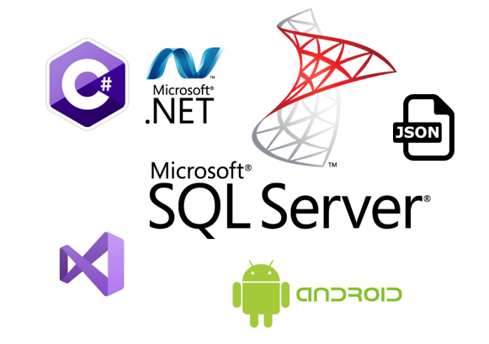

Ilustración 25: Herramientas de desarrollo

Capítulo 4: Resultados

# Resultados

En este capítulo se hablará sobre los resultados que se han obtenido del proyecto, el margen de error de las estimaciones, la arquitectura y el diseño planificado inicial, versus el obtenido, la planificación real, versus la planeada entre otros aspectos.

En los anexos se presentan los resultados de los hitos y avances del proyecto.

# Arquitectura

Como arquitectura inicial se diseñó un diagrama de despliegue, donde podemos ver de qué forma interactúan y se comunican los distintos componentes de la aplicación.

Los cambios realizados en el diagrama corresponden a incorporar la seguridad ligado a los controles de acceso con sus respectivos perfiles como un componente más dentro de las aplicaciones y la incorporación de servidor FDM para el almacenaje de las imágenes las cuales se comunica a través de un webservice. Por otro lado, se elimina la integración con Torpedo TCE y con SAP. Para lo cual se ha modificado el diagrama quedando de la siguiente forma.

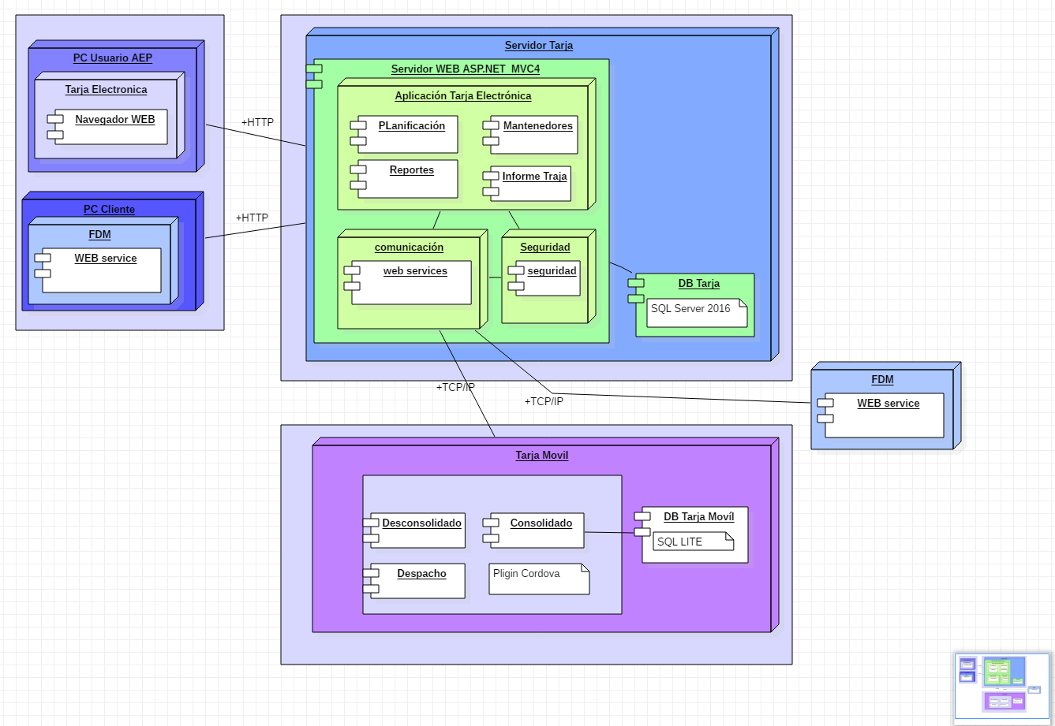

Ilustración 26: Diagrama de despliegue final

# Diseño caso de uso

El diagrama de caso de uso nos permite modelar las vistas de casos de uso un sistema. Nos permite visualizar la forma en que los actores del sistema interactúan con la aplicación.

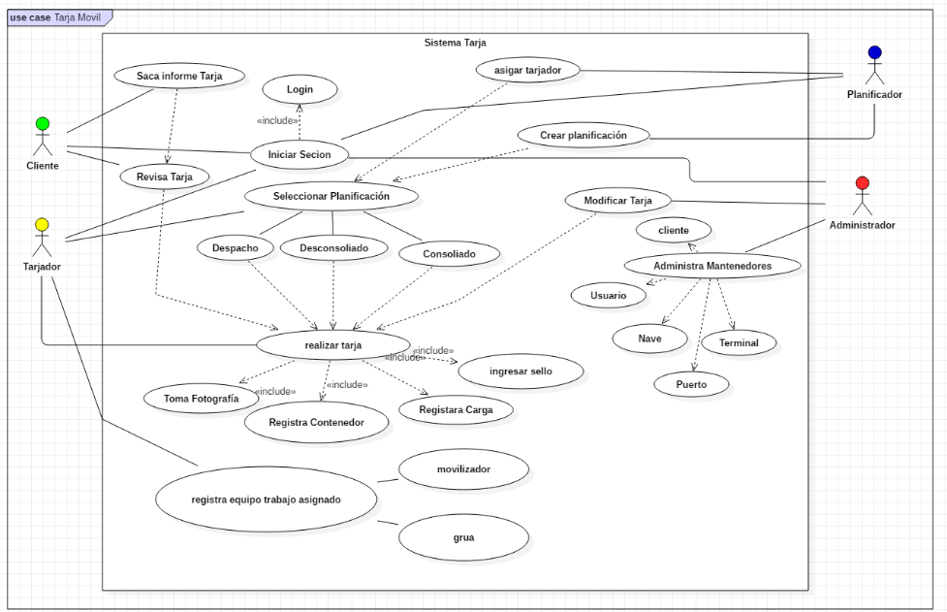

Ilustración 27: Diagrama caso de uso



# Diagrama de proceso.

Un diagrama de proceso es una representación gráfica de los pasos que se siguen en una secuencia de actividades. Para ello se ha desarrollado un diagrama para la actividad desconsolidado y consolidado.

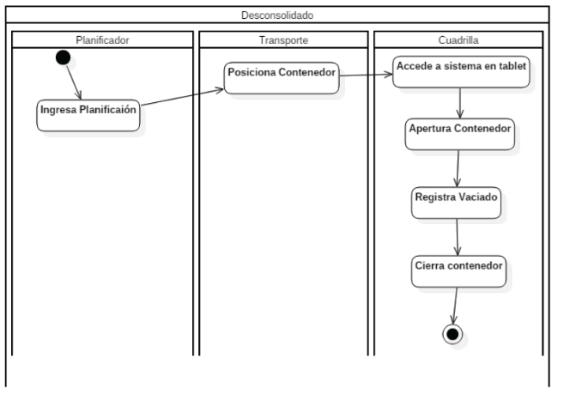

Ilustración 28: Diagrama de proceso desconsolidado

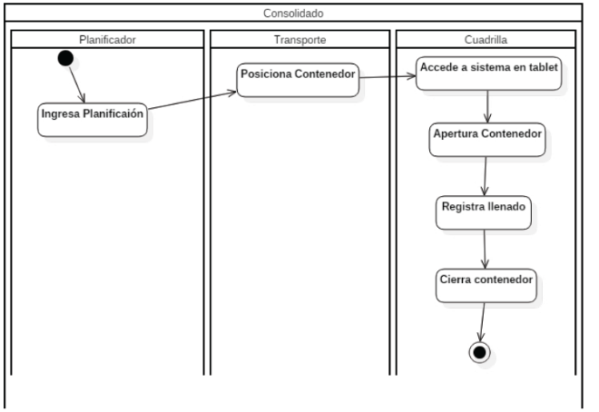

Ilustración 29: Diagrama de proceso consolidado

# Diagrama de Clases

En ingeniería de software, un diagrama de clases en Lenguaje Unificado de Modelado (UML) es un tipo de diagrama de estructura estática que describe la estructura de un sistema mostrando las clases del sistema, sus atributos, operaciones (o métodos), y las relaciones entre los objetos.

Consolidado

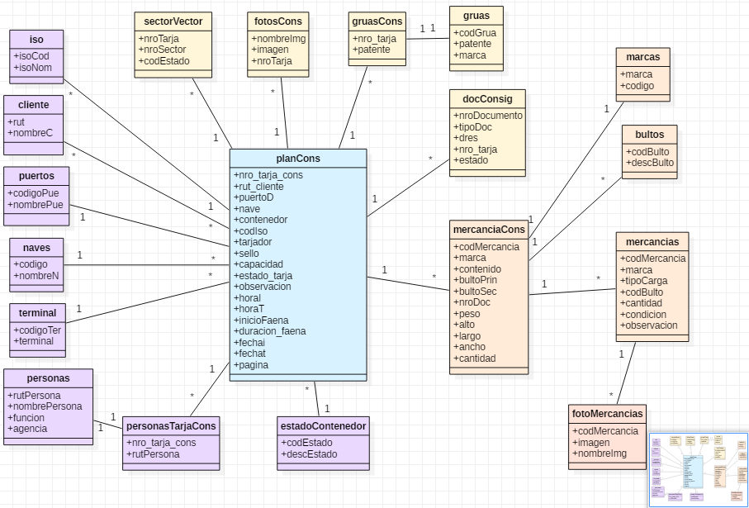

Ilustración 30: Diagrama de clase consolidado

Desconsolidado

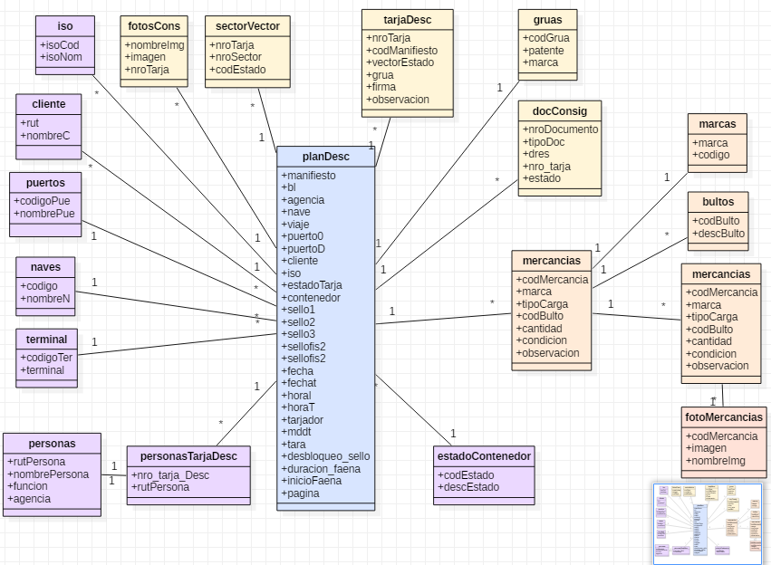

Ilustración 31: Diagrama de clase desconsolidado

Despacho

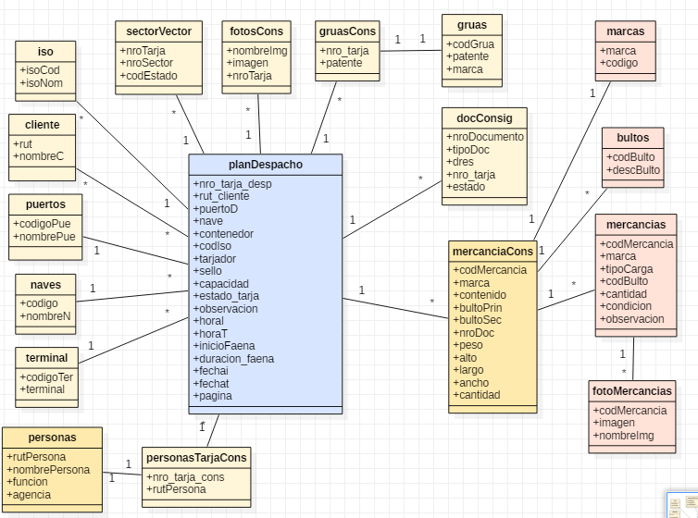

Ilustración 32: Diagrama de clase despacho

# Diagrama de Secuencia

El diagrama de secuencia es un tipo de diagrama de interacción cuyo objetivo es describir el comportamiento dinámico del sistema de información haciendo énfasis en la secuencia de los mensajes intercambiados por los objetos.

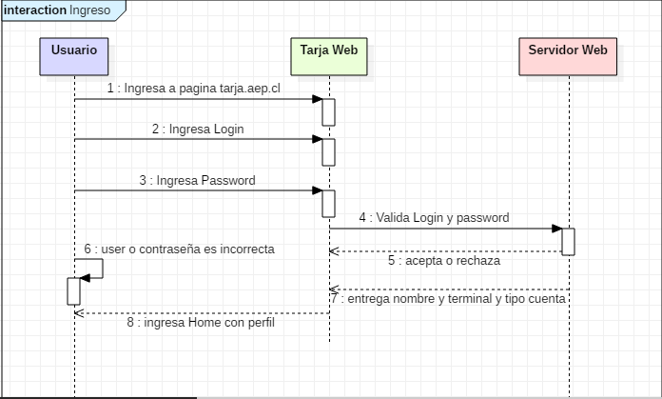

Ilustración 33: Diagrama de secuencia Ingreso

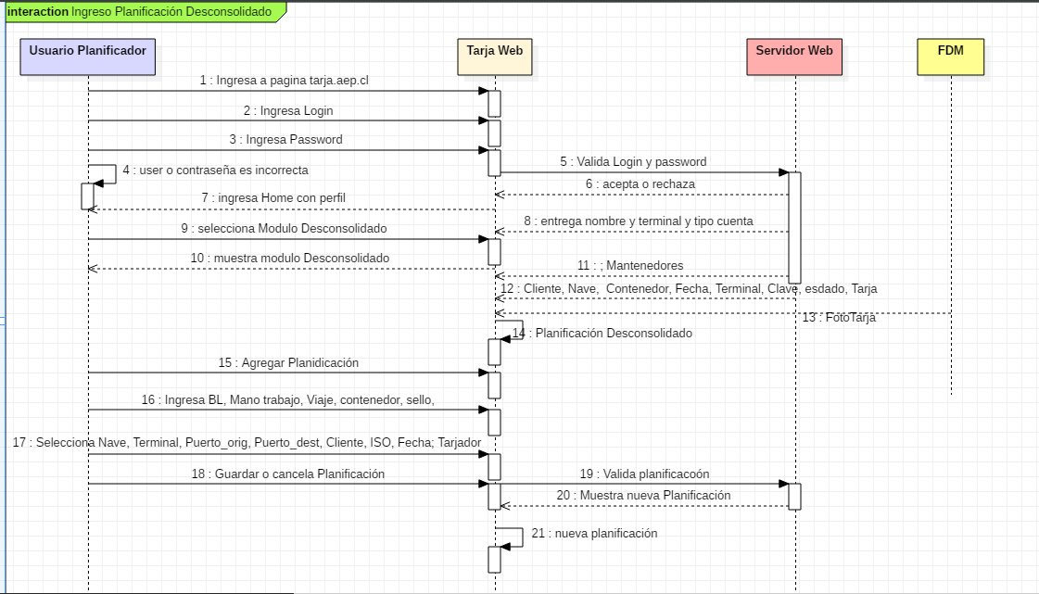

Ilustración 34: Diagrama de secuencia desconsolidado

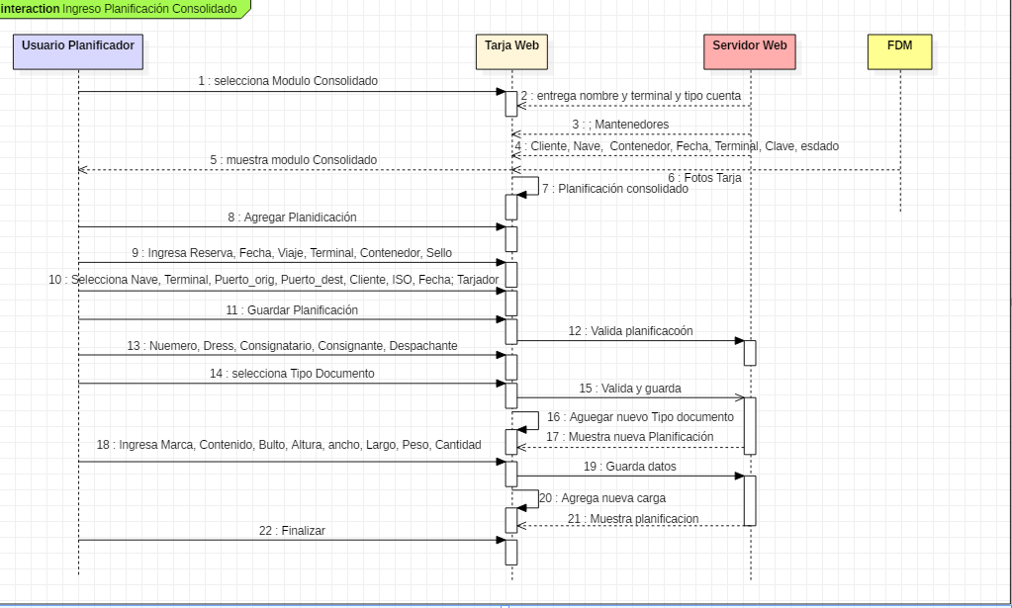

Ilustración 35: Diagrama de secuencia consolidado

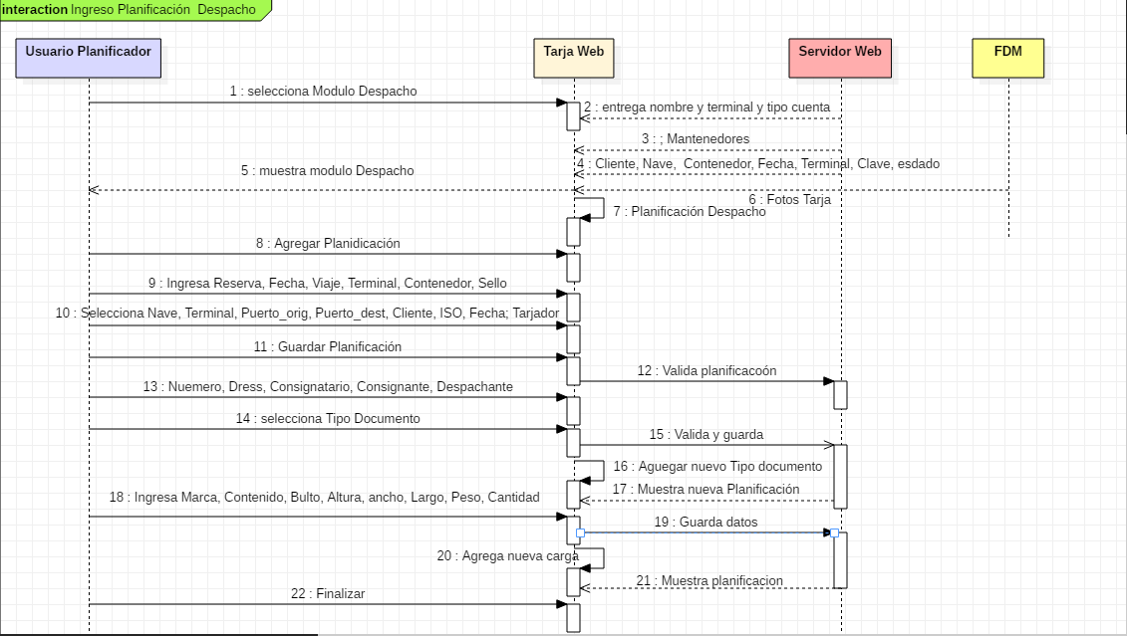

Ilustración 36: Diagrama de secuencia Despacho

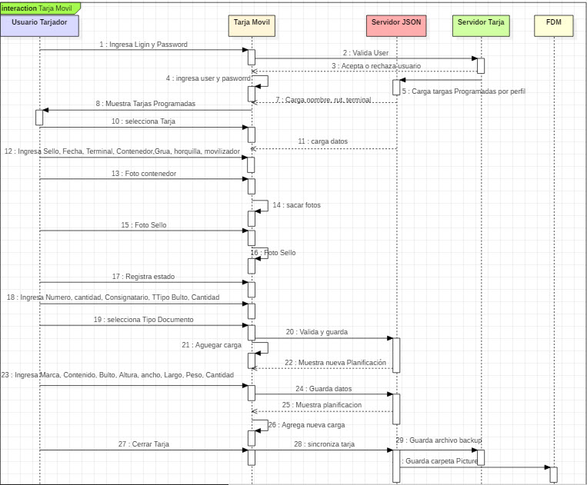

Ilustración 37: Diagrama secuencia tarja móvil

# Pruebas de desarrollo

Las pruebas se realizaron bajo un plan de pruebas elaborado para este proyecto ver anexo Plan de Pruebas y Los resultados de las pruebas unitarias en anexo 7 y anexo 8

# Pruebas de Sistemas

Las pruebas se realizaron bajo un plan de pruebas elaborado para este proyecto ver anexo Plan de Pruebas

# Pruebas de Aceptación

Las pruebas se realizaron bajo un plan de pruebas elaborado para este proyecto ver anexo Plan de Pruebas

# Liberación de producto

Se libera en productivo

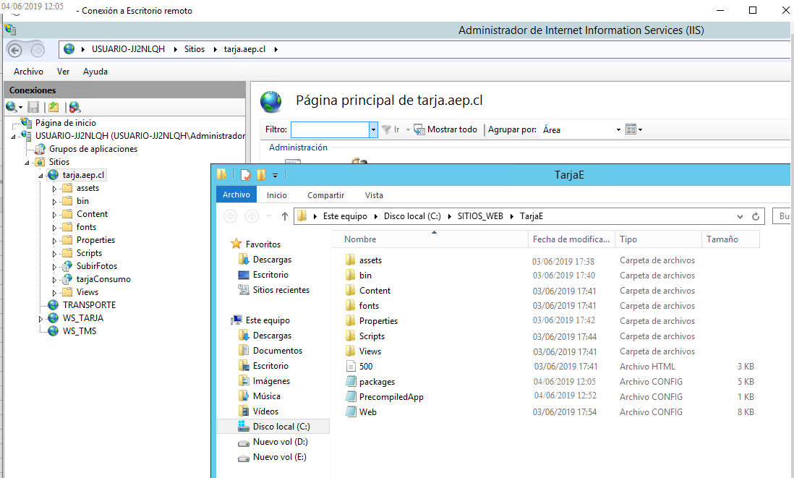

Ilustración 38: Sistema Tarja en Productivo

# 

Ilustración 39: Aceptación pruebas funcionales



# Gestión de Riesgo

La gestión de riesgos (traducción del inglés risk management) es un enfoque estructurado para manejar la incertidumbre relativa a una amenaza, a través de una secuencia de actividades humanas que incluyen la identificación, el análisis y la evaluación de riesgo, para luego establecer las estrategias para su tratamiento.

Los riesgos se fueron mitigando a medida que se efectuó el desarrollo, abordando los que se estimaron como alto riesgo de primera manera.

Se adjunta cuadro donde se identifican los riesgos detectados y en los anexos donde fueron abordados con sus respectivos resultados.



Ilustración 40: Gestión del Riesgo

# Gestión de versiones

Git (pronunciado "guit"​) es un software de control de versiones diseñado por Linus Torvalds, pensando en la eficiencia y la confiabilidad del mantenimiento de versiones de aplicaciones cuando éstas tienen un gran número de archivos de código fuente.

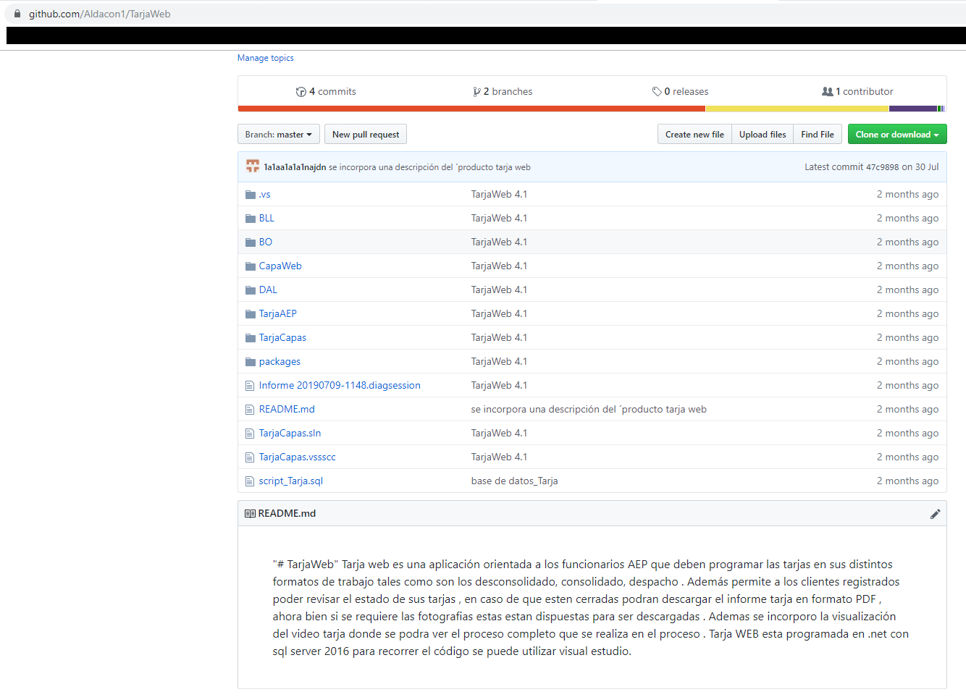

Ilustración 41: Gestión de versión

# Gestión del Cambio

Todo cambio es realizado bajo documento y subido a GitHub

# 

Ilustración 42: Gestión del Cambio

# Estado de avance del proyecto

Los informes de estatus de proyectos son documentos de control que permiten llevar de mejor manera la gestión de un proyecto.

El sistema Tarja a la fecha de la elaboración de este documento, el estado de avance del proyecto es del 100%.

Se han logrado todos los objetivos planteados en su planificación en estos 9 hitos.

A continuación, se realizará un resumen por hito los detalles están en los anexos.

**Tablas de resultados por Sprint**



Ilustración 43: Tabla de resultados por Sprint

Capítulo 5: Conclusiones

# Conclusiones.

Las conclusiones que se puede destacar en este proyecto, fue fundamental realizar un buen levantamiento en especial considerar el factor riesgo (gestión del riesgo). Una buena gestión de riesgos por parte del Product Owner y Scrum Master, permitió que el equipo de desarrollo estuviera preparado para enfrentar diversos obstáculos a lo largo del proyecto, dado que el riesgo sobre el desconocimiento e inexperiencia sobre las herramientas y lenguaje de programación que se iban a utilizar, tenían un porcentaje de amenaza alto en un principio y gracias a los planes de mitigación se pudo ir disminuyendo a lo largo del desarrollo del proyecto.

Otro factor importante es la metodología utilizada y como esta es aceptada por la organización, este factor fue de gran relevancia, ya que al comienzo del proyecto se estableció una metodología de gestión de proyecto SCRUM el que si bien es cierto, es lo requerido por para este proyecto, se presentó diversas dificultades en la ejecución, principalmente por factores culturales y de manejo interno de la compañía que está acostumbrada a trabajar con una metodología tipo cascada, en donde no están involucrados en forma activa los stackalholdres, generando retrasos y poco avance. Una vez adaptada la metodología en este caso se flexibiliza, los cambios fueron notorios, con participación más activa y con avances bajo lo planificado.

Por último, un factor relevante es la definición del alcance del proyecto, este proceso que se realiza con todos los involucrados es fundamental para el éxito del proyecto. Teniendo presente que siempre surgen nuevos requerimientos y cambios, es fundamental analizarlos, y determinar el impacto que puede generar, de esta manera se podrá incluir o dejar para etapas posteriores, bajo la gestión del cambio.

Tener la oportunidad de ser jefe de proyecto, implica una gran responsabilidad, esfuerzo y una alta cuota de estrés. No es fácil, ya que depende de las habilidades para ganar el apoyo de los otros, colaborar en forma activa en la definición y concreción de los objetivos del proyecto teniendo presente factores como recursos disponibles, tiempos, costos. Tomar decisiones necesarias para conocer en todo momento la situación en relación con los objetivos establecidos. Tomar las medidas correctivas de modo que permita remediar las desviaciones que se hubieran detectado. Responder ante el cliente y superiores de la consecuencia de los objetivos de proyecto. Proponer, evaluar nuevos requerimientos, estimar los cambios y su impacto.

En síntesis, ser un jefe de proyecto es poner en práctica todo lo aprendido, la técnica, metodologías. Es tener las aptitudes de gestión, pues no solo se encarga de la dimensión técnica, sino que debe controlar y conseguir todos los objetivos del proyecto, además debe poseer una capacidad para las relaciones personales, dado que es el representante principal del proyecto ante el cliente y la empresa y por otro lado debe dirigir a un conjunto de personas sobre los cuales no se tiene autoridad jerárquica, para ello se hace necesario aplicar tacto, empatía, capacidad de convicción, etc.



# Posmortem

# Problemas detectados

1. Los problemas de infraestructuras detectados en un comienzo como es la falta de cobertura WIFI en los terminales, Hecho que es de vital si se considera contar con una aplicación móvil. Para un proceso que es crítico como es la tarja.
2. El factor tiempo y de experiencia en desarrollo en aplicaciones móviles, hace que sea un factor de riesgo dentro del proyecto generando atrasos en lo planificado.
3. La falta de compromiso por parte de los Jefes de operaciones hace que cueste avanzar con lo planificado, es importante mantener una constante comunicación con los Stakeholder.
4. La falta de experiencia dentro de la organización en el uso y trabajo bajo metodologías ágiles hace que se tenga que replantear y adaptar la metodología a fin de que sea un cambio progresivo y efectivo.
5. Los cambios realizados en la seguridad informática adoptados por la empresa, hace que se tenga que replantear actividades y mecanismos establecidos en la administración del proyecto.

# Acciones tomadas

Dado los inconvenientes presentados, se debió tomar acciones con el fin de generar el menor impacto en resultado del proyecto.

1. La falta de cobertura wifi en algunas zonas de los terminales, que se logró detectar mediante un estudio de cobertura realizado en forma oportuna, permite definir la forma en que debe operar el equipo móvil, siendo esta asincrónica.
2. La falta de experiencia en proyectos con metodologías ágiles y el poco compromiso hace que se deba replantear. para ello, se establece cambios en la que inicialmente era SCRUM y se cambia por incremental. Para mejorar el factor compromiso se estable las reuniones en forma alternada en los terminales de esta manera se refuerza el compromiso.
3. Los cambios generados en la seguridad informática, nos obliga a cambiar la forma de trabajar. Para ello, el control de versiones, cambios, fuentes, etc. se llevarán en paralelo usando el Drive de Google de esta manera se tendrá acceso desde fuera, de igual forma de monta un ambiente similar al de producción en un PC local de manera de poder realizar las pruebas y el avance del proyecto.

# Lecciones aprendidas

Se aprendió que es necesario tener presente todos los factores técnicos, culturales y de recursos existente en la organización y como estos pueden incidir en el proyecto. Además, es importante que toda empresa está sujeta a constantes cambios lo que obliga a estar atento y dóciles de modo de adecuarse rápidamente al cambio Este ejercicio, debe ser permanente durante el ciclo de vida del proyecto, incluso, antes del inicio de este.

# Problemas abiertos.

No se mantienen problemas abiertos ya que el alcance se modificó generando un control de cambio en donde no se contempla las integraciones a los sistemas corporativos tales como SAP y TCE Torpedo para esta etapa del proyecto.

# Trabajo futuro.

Terminado el proyecto, se continuará solo con las mantenciones del sistema. Las modificaciones solicitadas por el negocio como las integraciones con los sistemas corporativos serán evaluadas por el jefe de proyecto asignado, y presentado al negocio, donde se especificará el requerimiento generando un backlog donde se cuantificará el impacto, se estimarán los tiempo, recursos y dificultad. Las de baja dificulta, bajo impacto, mínimo recurso se considerar en el servicio de mantención. Todas las demás se presentarán como nuevo desarrollo (proyecto).

Referencias

1. <http://www.asesoriaintegral.cl/web/temas/29/funcion-de-trabajador-portuario---procedimiento-de-tarja.html>
2. ttps://es.wikipedia.org/wiki/Arquitectura_de_software
3. ttps://es.wikipedia.org/wiki/diagramas_UML
4. <http://www.solucioneslogisticas3pl.com/consolidacion-y-desconsolidacion/>
5. <http://www.emb.cl/negociosglobales/articulo.mvc?xid=1511>
6. Ingeniería del Software: Un enfoque Práctico, Pressman Roger S. 2005.
7. OBS Business School Metodologías Agiles.
8. Mornas ISO/IEC Modelos de Ciclos de Vida del Software: <https://fernandoarciniega.com/normas-y-estandares-de-calidad-para-el-desarrollo-de-software/>
9. Información: Ingeniería del Software: Un enfoque Práctico, Pressman Roger S. 2005.

# Anexo 1

# Análisis de resultados Hito 2

# Objetivo:

Mitigar los riesgos operacionales y tecnológicos relacionados con la cobertura Wifi, equipos móviles y de conocimiento para el desarrollo de un sistema Tarja Móvil que si bien es cierto no genera un entregable es necesario para la planificación de las siguientes actividades

# Requerimientos Hito2

* Mitigar los riesgos de cobertura WIFI (Riesgo3) se realizaron estudios de cobertura en los terminales de Placilla y de San Antonio.
* Mitigar el riesgo de uso equipo móvil (riesgo 4). Se realizó evaluación técnica y comportamiento en los distintos terminales con el fin de buscar la mejor alternativa.
* Capacitar al personal de desarrollo en programación orientada a aplicaciones móviles (Riesgo1)

# Planificación del Proyecto

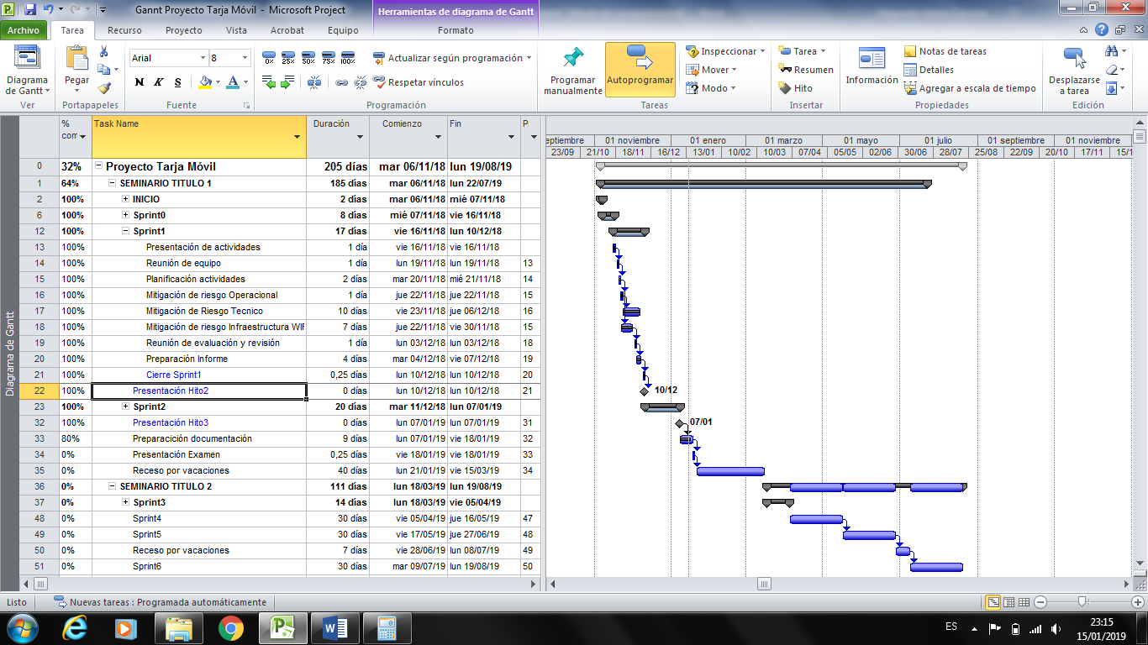

Ilustración 44: Anexo 1: gantt

# Problemas y Riesgos



Ilustración 45: anexo1: cuadro probles y riesgos

# Resultado riesgos de cobertura WIFI

Se realiza estudios de cobertura en los terminales de Placilla y de San Antonio. Para ello se contrata a la empresa TEXSO S.A.

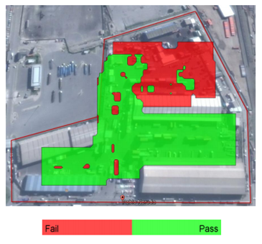

Ilustración 46:Anexo1: Resultado cobertura wifi

El resultado permite evidenciar las zonas sin cobertura, establecer los criterios de funcionalidad para la aplicación móvil, evaluar alternativas de mejora, se definir modelo de equipo móvil que se requiere.

# Resultado riesgos de falta de equipo Móviles

Se realizó evaluación técnica de las propuestas entregadas por tres proveedores IIA (Ingeniería e informática asociada, Diprotec y BorealTech. Además de evaluó el comportamiento de las tablet en los terminales con el fin de buscar la mejor alternativa.

En la imagen 16 y 17 se ven los resultados de la evaluavión, con ella de generó una orden de compra (OC) para la empresa Borealtech por la Tablet Explore M60.

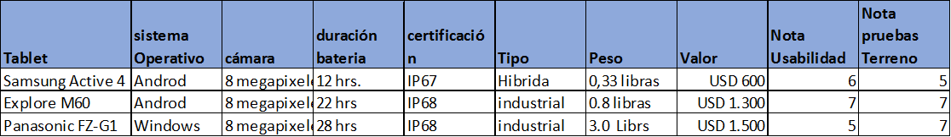

Ilustración 47: Anexo1: tabla evaluación equipo tablet

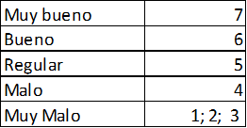

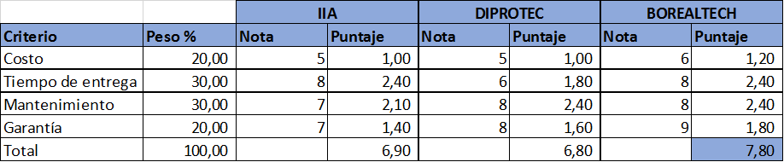

Ilustración 48: Anexo1: evaluación Proveedores

# Resultado riesgos de Desarrollo

Se ha efectuado cursos de capacitación de desarrollo de aplicaciones móviles y se define iniciar la programación por la parte web mientras se avanza en el aprendizaje de aplicaciones móviles.

# Post Mortem (Lecciones aprendidas)

Es necesario, tener presente todos los factores técnicos, humanos y de recursos que puedan incidir en el proyecto.

# Anexo 2



# Análisis de resultados Hito 3

# Objetivo

Desarrollar una aplicación web que permita planificar las tarjas diarias para el desconsolidado.

# Requerimiento

RS1 Implementar base de datos SQL en ambiente de desarrollo.

RS2 desarrollar control de acceso a aplicación tarja web

RS3 desarrollar modulo planificación desconsolidado para el ingreso de datos

RS4 desarrollar búsqueda de tarja planificada desconsolidado

RS5 desarrollar mantenedor de tarja planificada desconsolidado

RS6 maqueta vista aplicación móvil

# Planificación Hito3

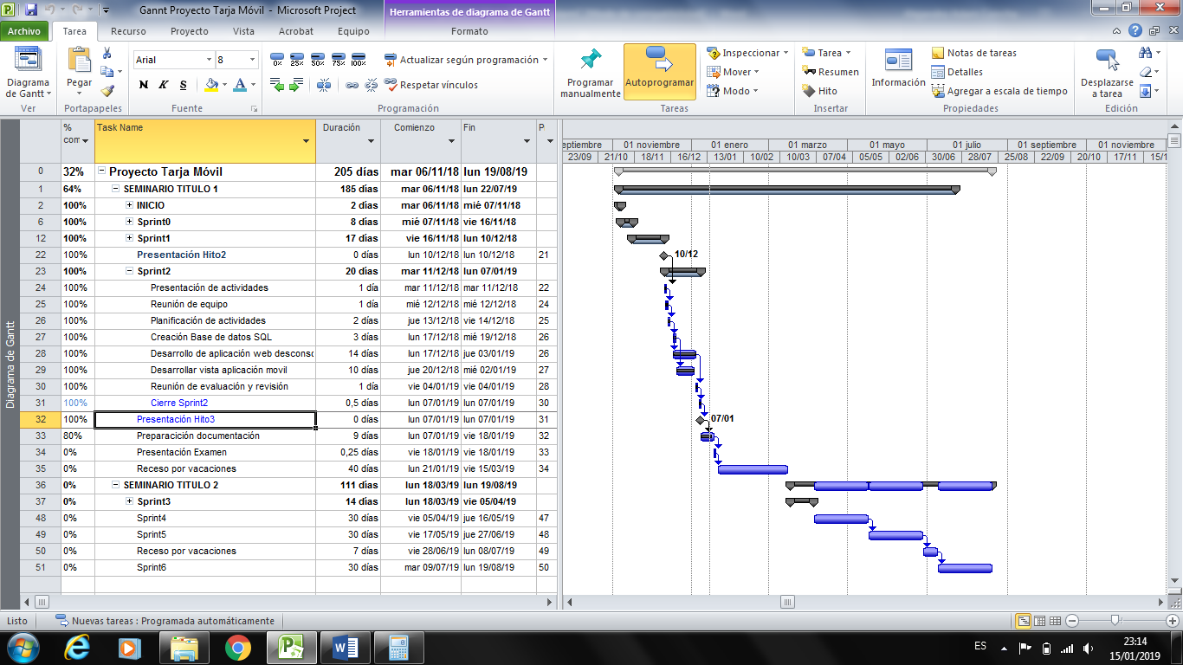

Ilustración 49: Anexo2: Gantt

# Pruebas realizadas



Ilustración 50: Anexo2: Pruebas realizadas

# Resultados

Como resultado se presenta la evidencia de la implantación.

<https://drive.google.com/drive/u/2/folders/1eK1DIoy1Q-DD6Wav0tLSCLT-gx4CHrdN>

**Control de acceso**

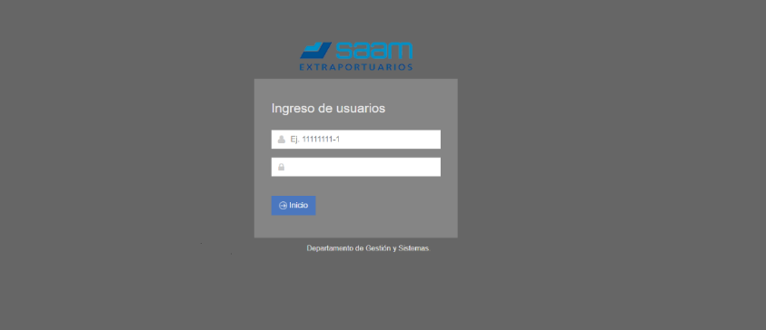

Ilustración 51: Anexo2: Control Acceso

**Login.aspx.cs**

A continuación, se presenta parte del código como evidencia proceso de validación, con perfiles



Ilustración 52: Anexo2: Control Acceso (login.aspx.cs)

**Planificación desconsolidada carga de datos**

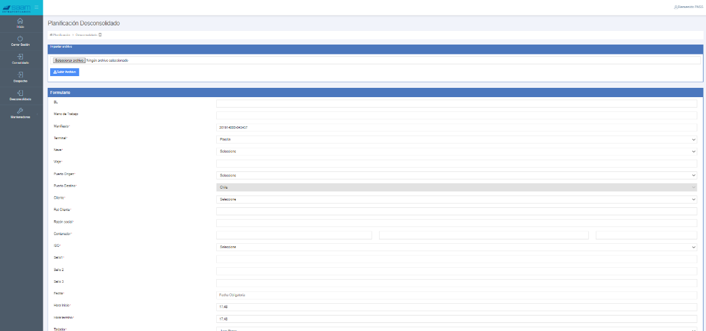

Ilustración 53: Anexo2: Planificación desconsolidado carga de datos

**Desconsolidado.asp.cs**

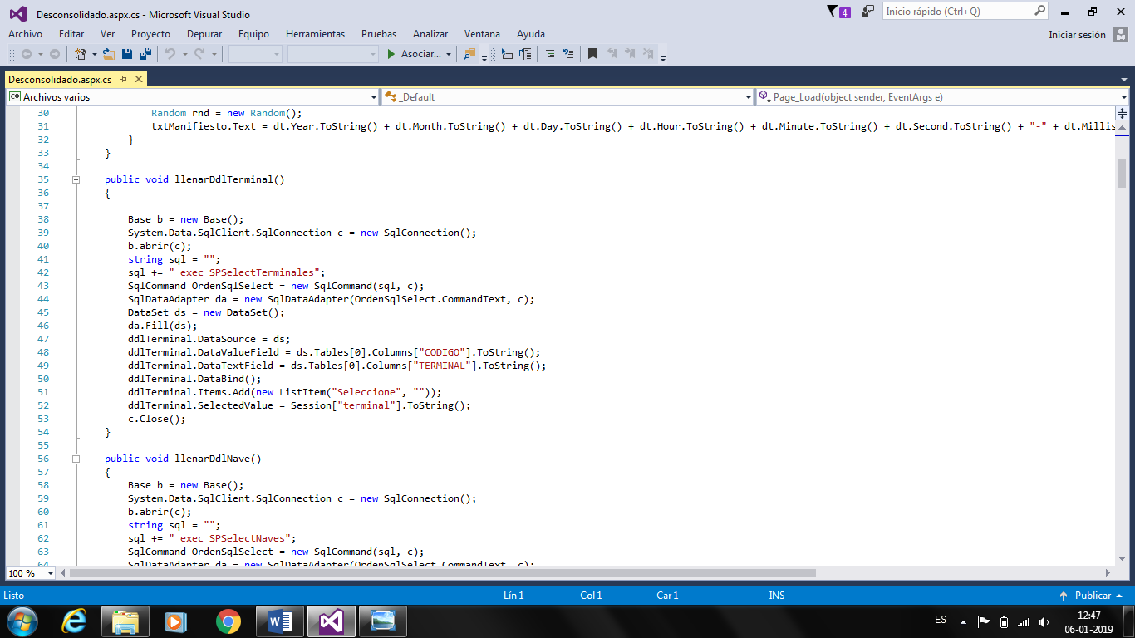

Ilustración 54: Anexo2: Planificación desconsolidado carga de datos (desconsolidado.aspx.cs)

**Para la visualización de lo planificado y sus mantenedores**

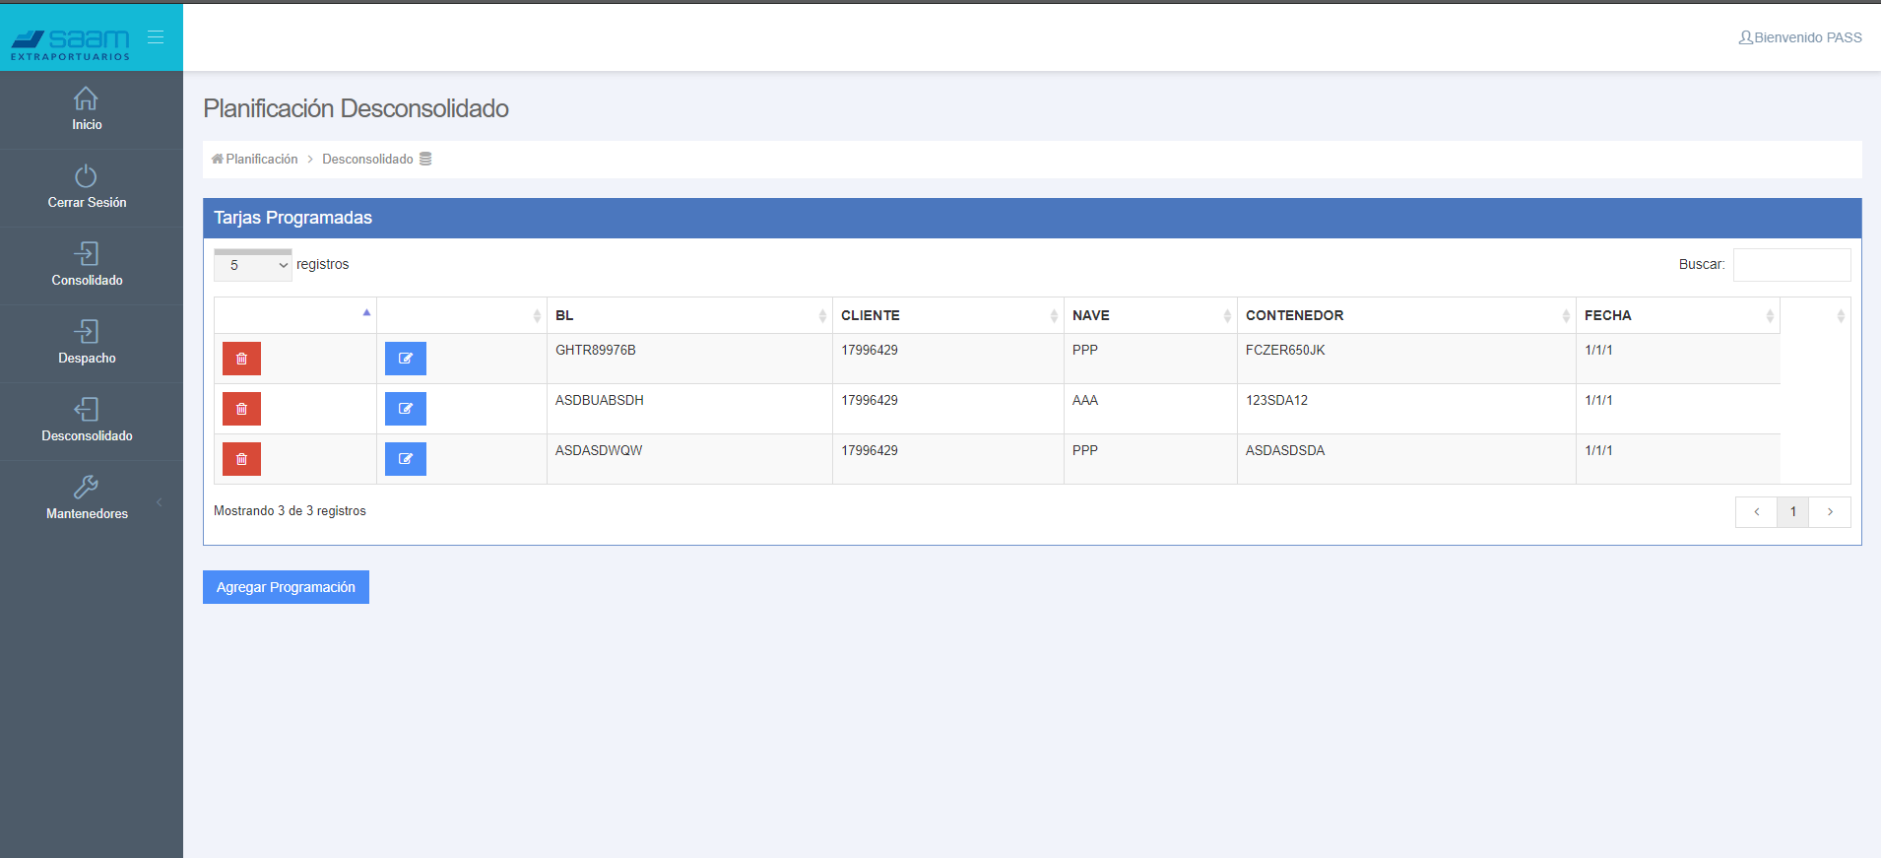

Ilustración 55: Anexo2: Planificación Desconsolidado

**Código listaDesconsolidado.asp.cs**

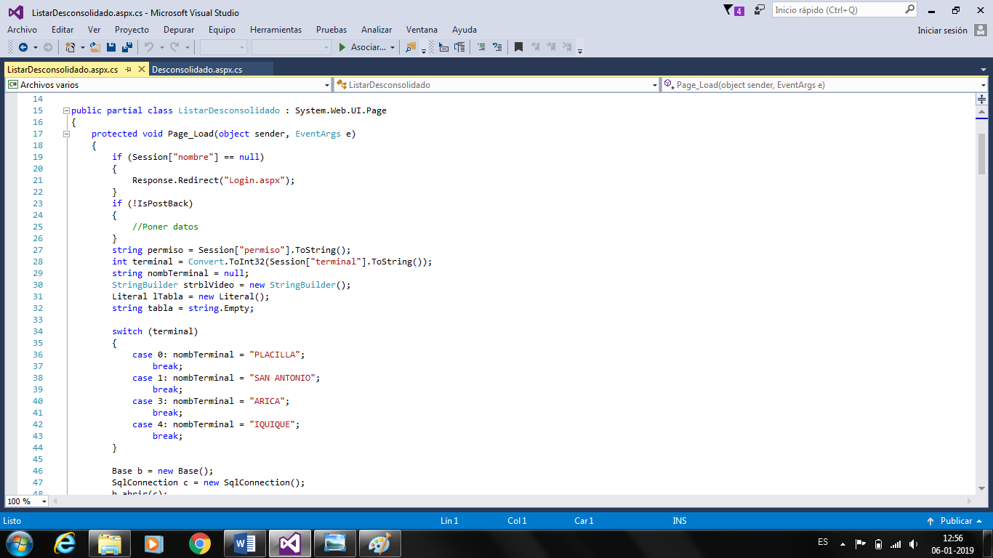

Ilustración 56: Anexo2: Desconsolidado (listaDesconsolidao.asp.cs)

**Visualización ingreso Tablet (maqueta)**

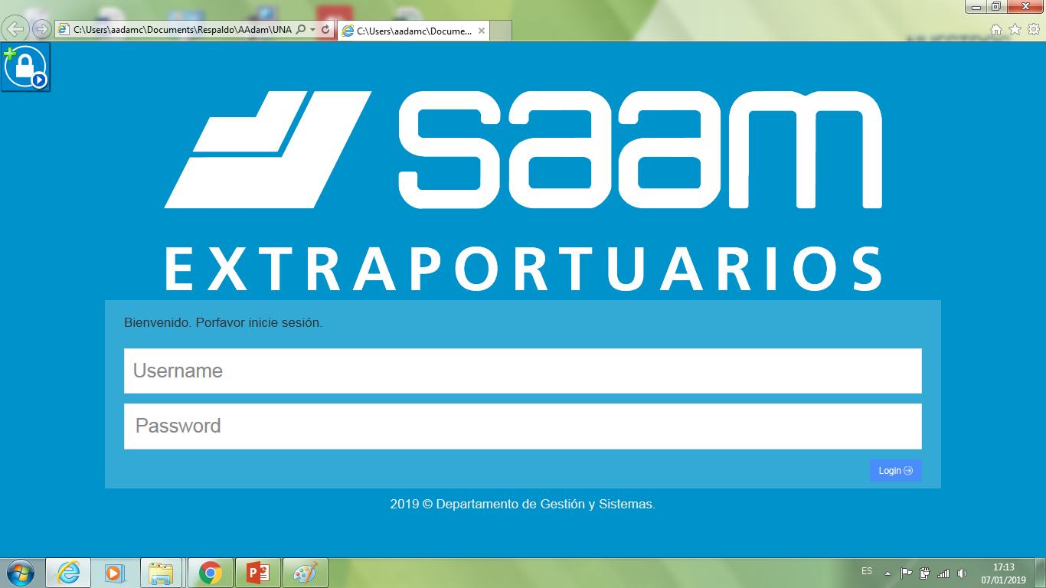

Ilustración 57: Anexo2: Vista Control Acceso

**Código index.html**

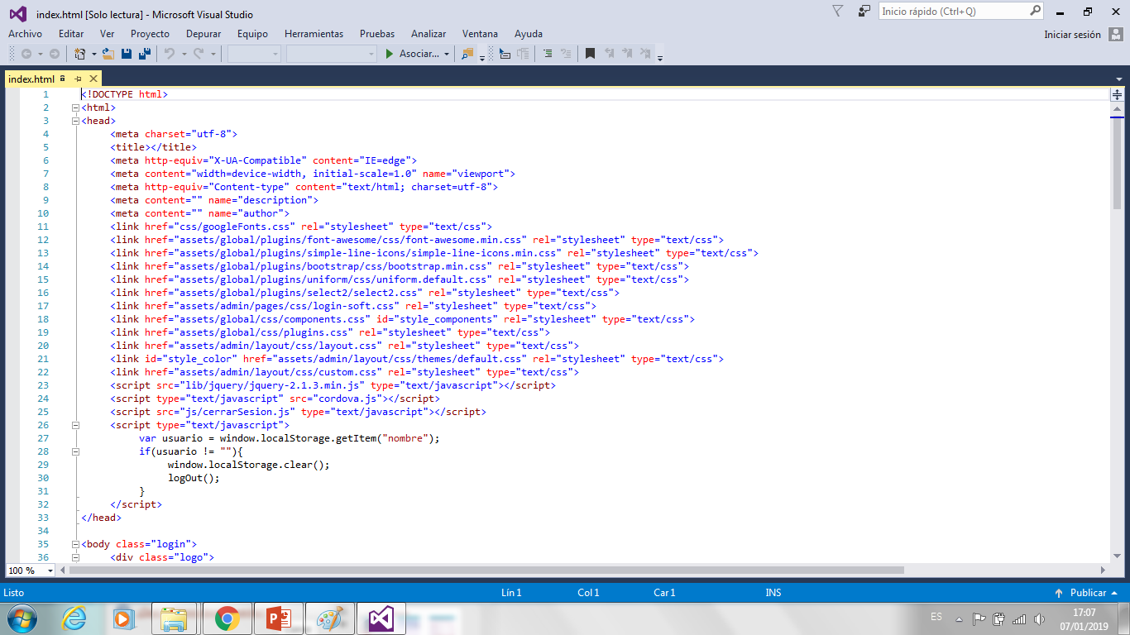

Ilustración 58: Anexo2: Index (codigo.html)

**Vista Ingreso Principal**

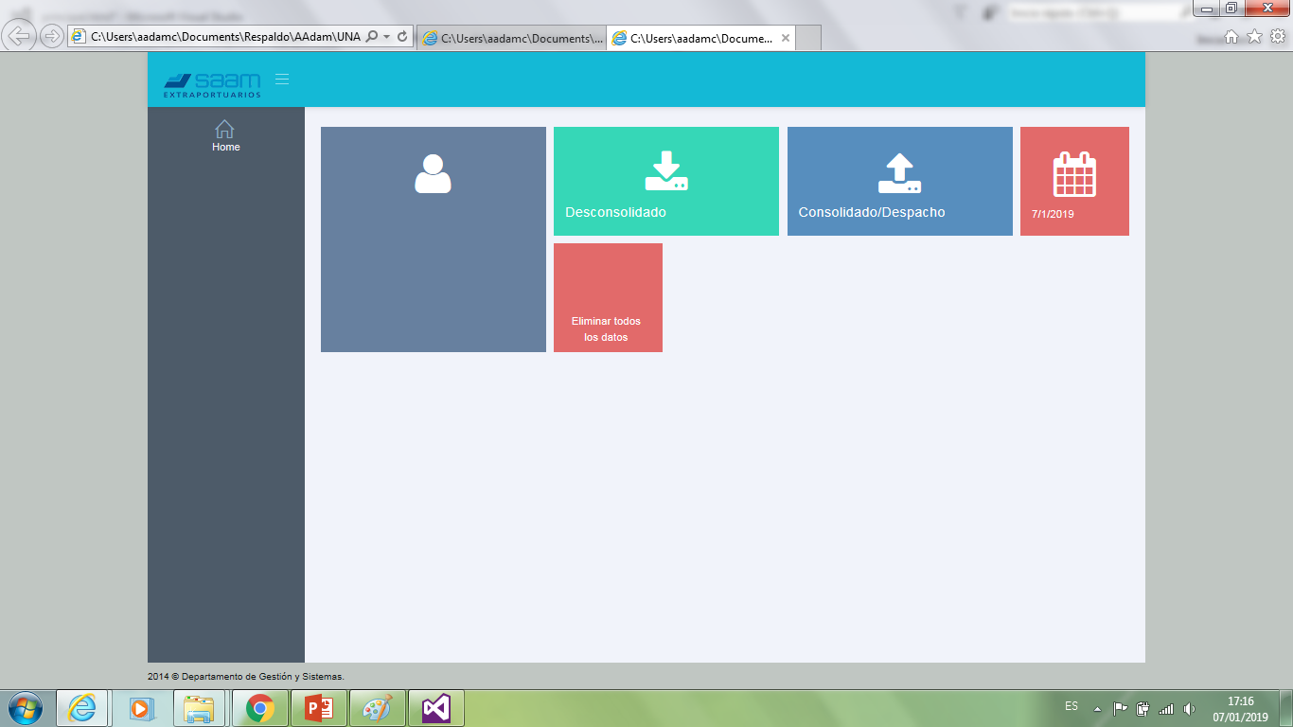

Ilustración 59: Anexo2: Ingreso Aplicación

**Vista código principal.html**

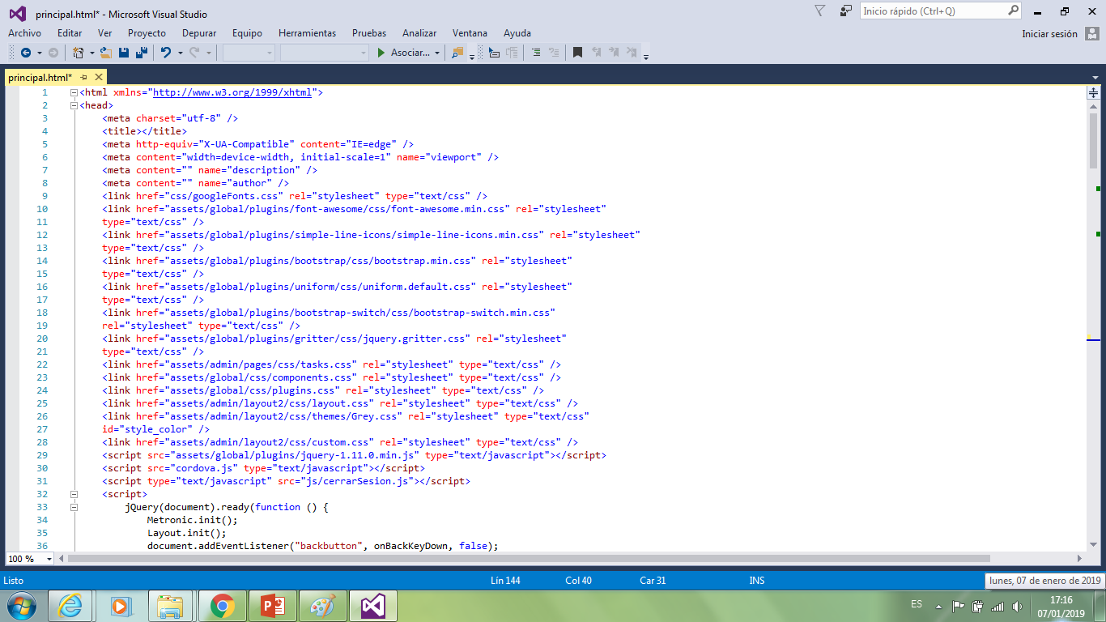

Ilustración 60: Anexo2: Ingreso (principal.html)

# Lecciones aprendidas

* Se necesita estimar de mejor manera los tiempos, tanto para poder satisfacer las expectativas del cliente, como también acelerar la curva de aprendizaje de los lenguajes necesarios para la creación del producto móvil.
* Se necesita comprometer de mejor manera a los jefes de operaciones en las reuniones de avance, ya que sin su aprobación no se podrá avanzar en el proyecto.

# Anexo 3



# Análisis de resultados Hito 4

# Objetivo

Desarrollar una aplicación web que permita planificar las tarjas diarias para el proceso consolidado y despacho.

# Requerimiento

OE2.- Contar con un sistema tarja que permita mantener un estándar en la planificación.

OE5.- Disminuir los errores en el informe

# Métricas de evaluación



Ilustración 61: Anexo3: Metricas de Evaluación

# Product Backlog

A continuación, se presenta las historias de usuario que permitirá confeccionar la planificación del sprint.

Ilustración 62: Anexo3: Historias de Usuario

# Gantt

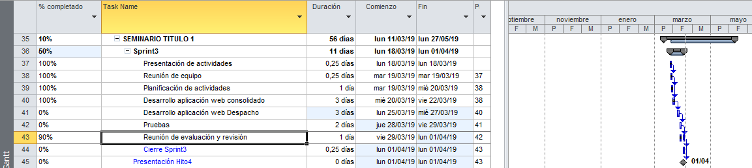Para el presente hito se realiza la siguiente planificación ajustada a la fecha de entrega del hito.

Ilustración 63: Anexo3: Gantt

# Plan de Pruebas

Con las historias de usuarios descritas anteriormente, los requerimientos generales y específicos se confecciona cuadro matriz de pruebas.



Ilustración 64: Anexo3: Matriz de Pruebas

# Aprobación de las pruebas funcionales.

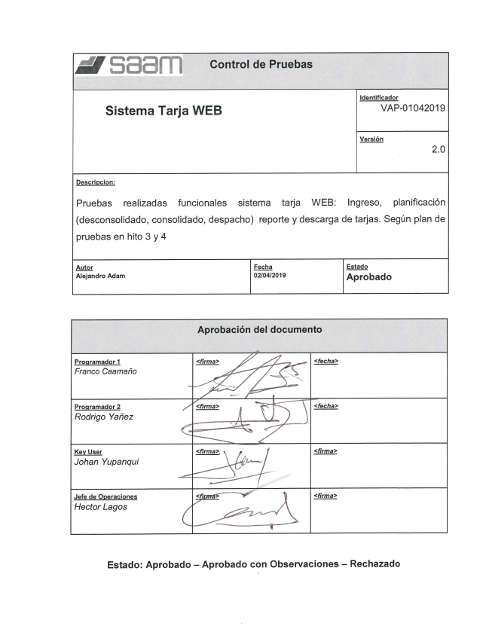

Ilustración 65: Anexo3: Resultados de las Pruebas

# Gestión de cambios.

Se modifica alcance del proyecto. El sistema Tarja no se integrará con Torpedo y SAP se deja por presupuesto para una segunda etapa.

14/02/2019 Ticket 98652



Ilustración 66: Anexo3 Gestión del Cambio

# Gestión de la Configuración.

Para el control de cambios se utilizará el almacenaje en SharePonit, bajo el nombre Proyecto de Títilo ICVINF administrado por nuestro Product Owner

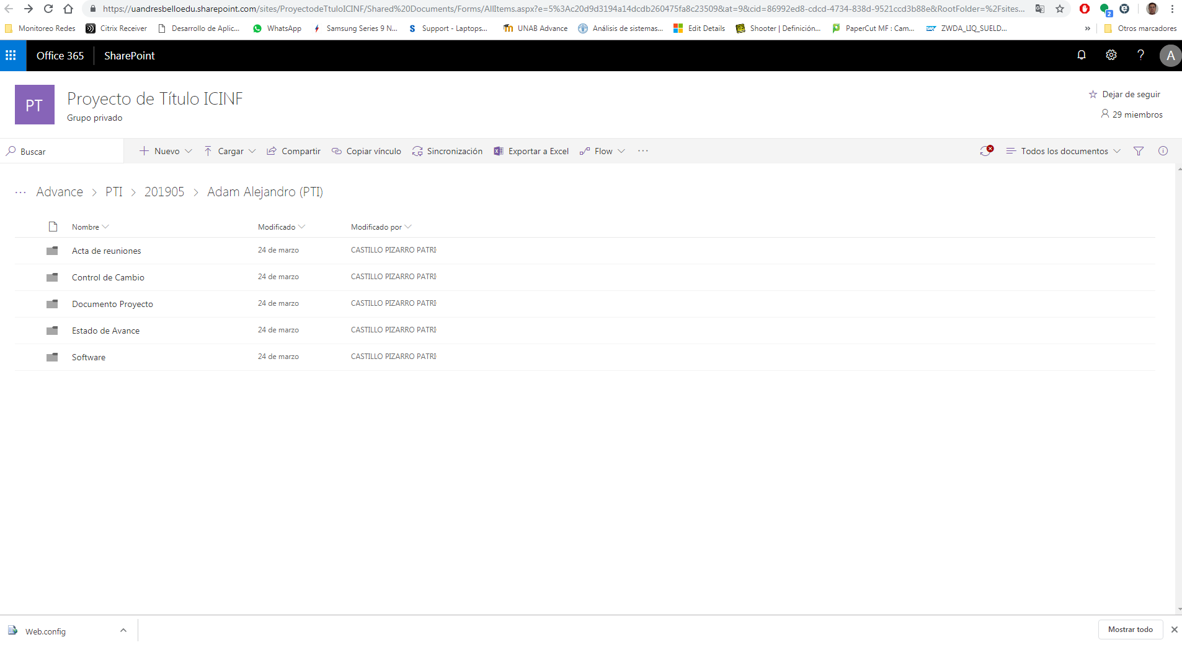

Ilustración 67: Anexo3 Gestion del Cambio

<https://uandresbelloedu.sharepoint.com/sites/ProyectodeTtuloICINF/Shared%20Documents/Forms/AllItems.aspx?e=5%3Ac20d9d3194a14dcdb260475fa8c23509&at=9&cid=86992ed8%2Dcdcd%2D4734%2D838d%2D9521ccd3b88e&RootFolder=%2Fsites%2FProyectodeTtuloICINF%2FShared%20Documents%2FAdvance%2FPTI%2F201905%2FAdam%20Alejandro%20%28PTI%29&FolderCTID=0x012000D426F91F54CE9646812D19DD7A050AA8>

# Resultados

# Diagrama Alto Nivel

Como arquitectura inicial se diseñó un diagrama de despliegue, véase la figura 1.3 En donde podemos ver de qué forma interactúan y se comunican los distintos componentes de la aplicación.

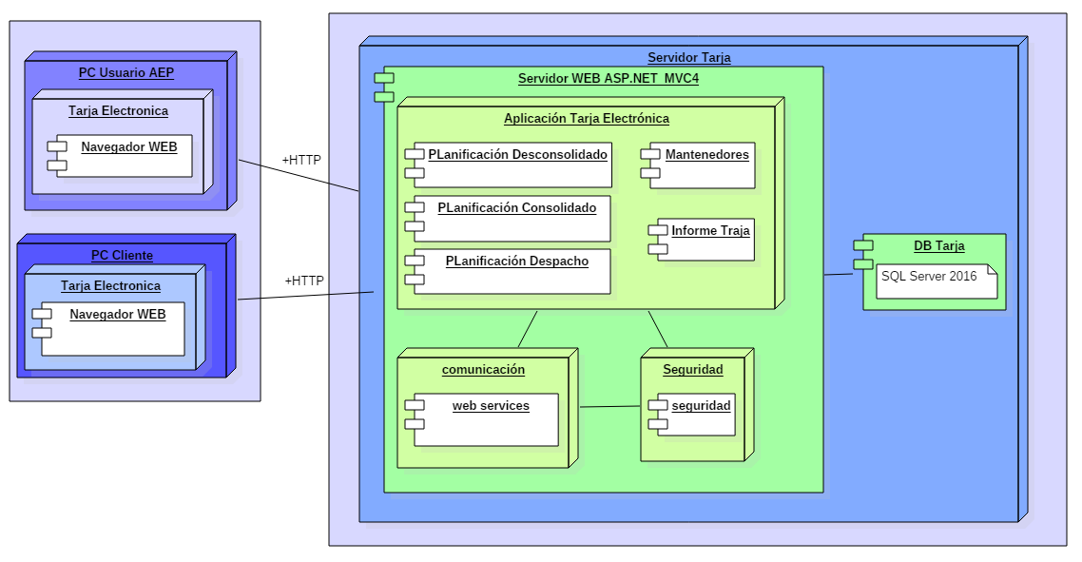

Ilustración 68: Anexo3: Diagrama Alto nivel

# Diagrama de Clases

En ingeniería de software, un diagrama de clases en Lenguaje Unificado de Modelado (UML) es un tipo de diagrama de estructura estática que describe la estructura de un sistema mostrando las clases del sistema, sus atributos, operaciones (o métodos), y las relaciones entre los objetos.

**Diagrama de Clase Planificación Consolidado**

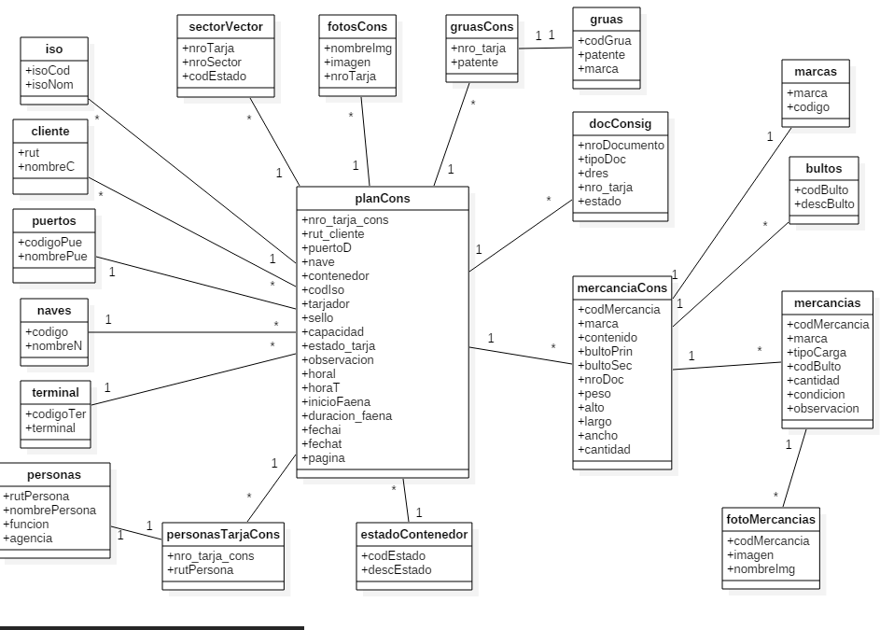

Ilustración 69: Anexo3: diagrama de clase consolidado

**Diagrama de Clase Planificación Despacho**

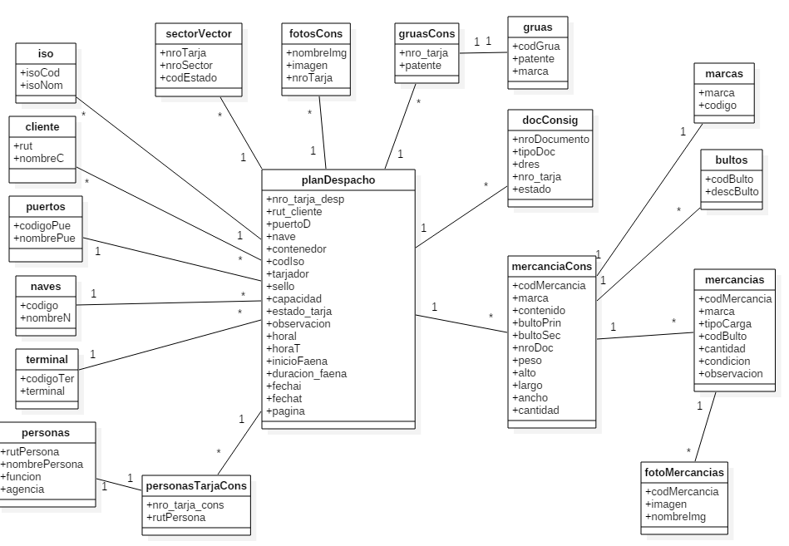

Ilustración 70: Anexo3: Diagrama de Clase despacho

# Aplicación en Productivo

Es sistema tarja WEB se encuentra en productivo, La planificación de la tarja se está realizando bajo esta plataforma, aun cuando la parte móvil está en proceso de desarrollo.

Para poder acceder a la tarja desde la web se debe ingresar:

<http://tarja.aep.cl/Home/Login>

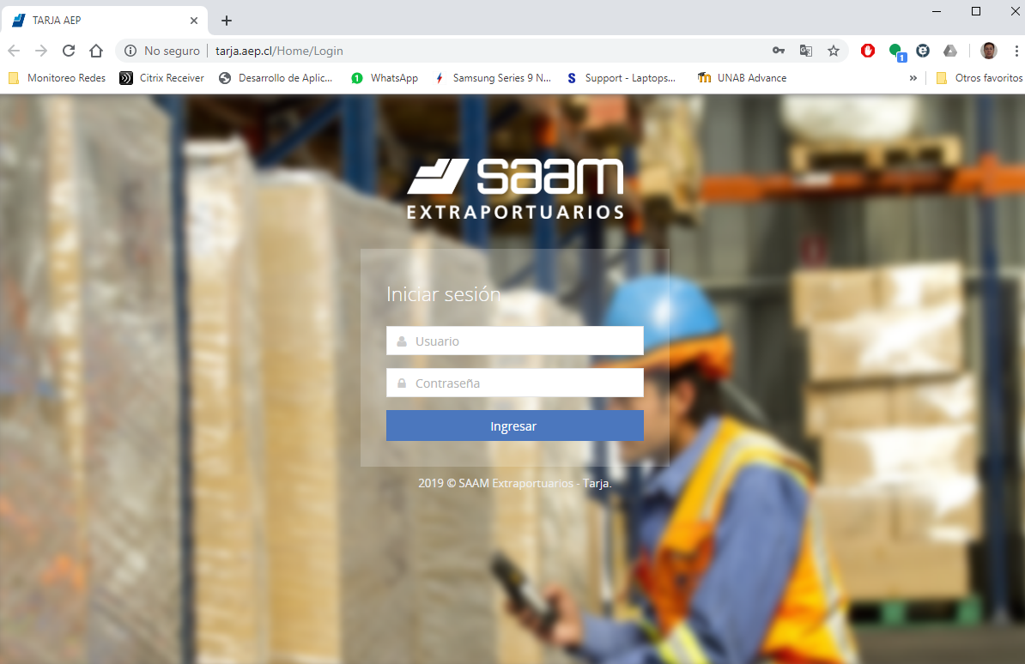

Ilustración 71: Anexo3: Login AEP productivo

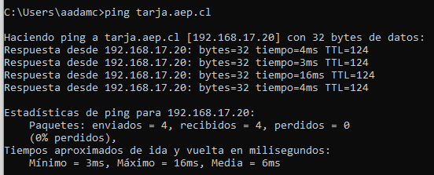

Ilustración 72: Anexo3: ubicación IP servidor Tarja

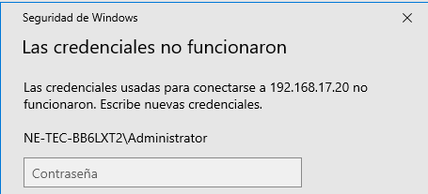

Ilustración 73: Anexo3: Ubicación servidor tarja

# Evidencia de lo entregado en este sprint

# Planificación Consolidado carga de datos

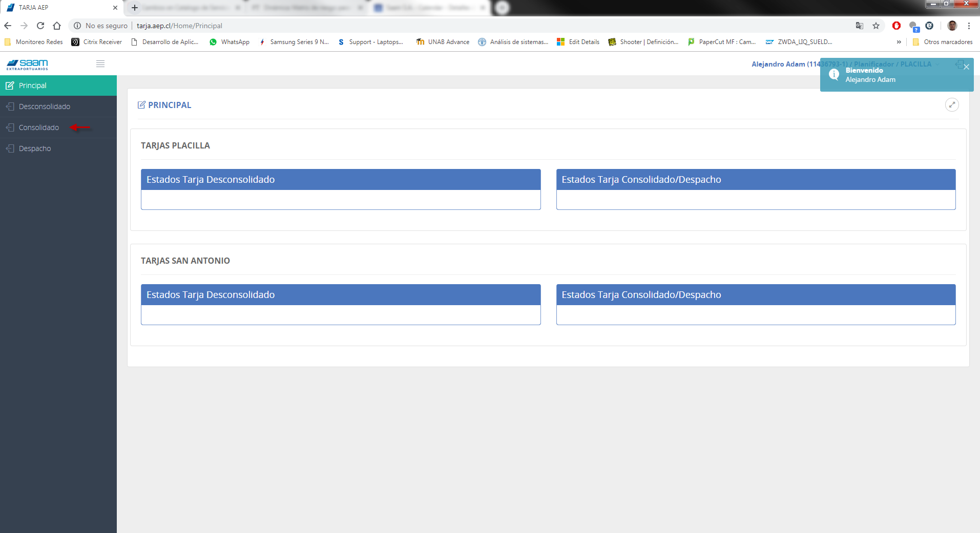

Ilustración 74: Anexo3: Planificación consolidado (productivo)

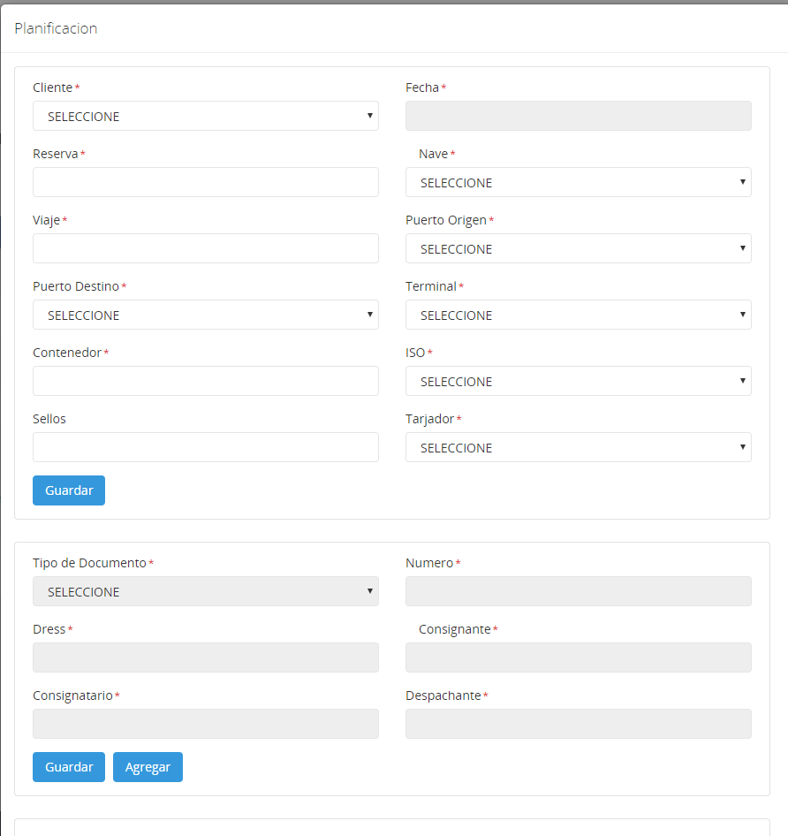

Ilustración 75: Anexo3: Vista planificación consolidado

**Consolidado.aspx.cs**

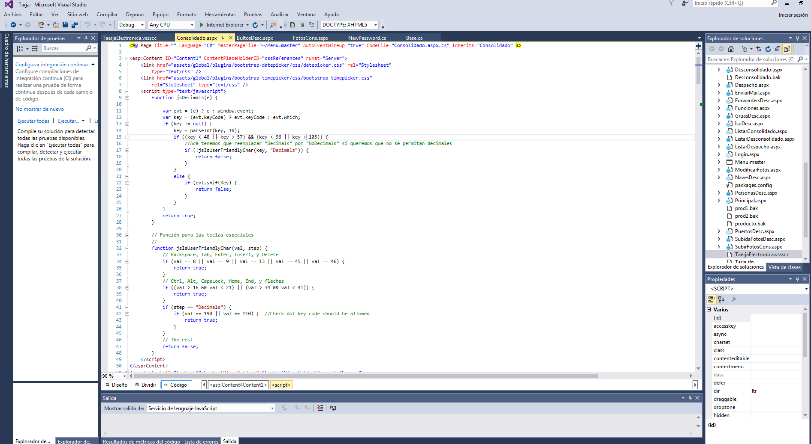

Ilustración 76: Anexo3: Consolidado.asp.cs

**Para la visualización de lo planificado y sus mantenedores**



Ilustración 77: Anexo3: Planificación Desconsolidado

**Código listaconsolidado.asp.cs**



Ilustración 78: Anexo3 Listaconsolidado.asp.cs

# Planificación Despacho de carga

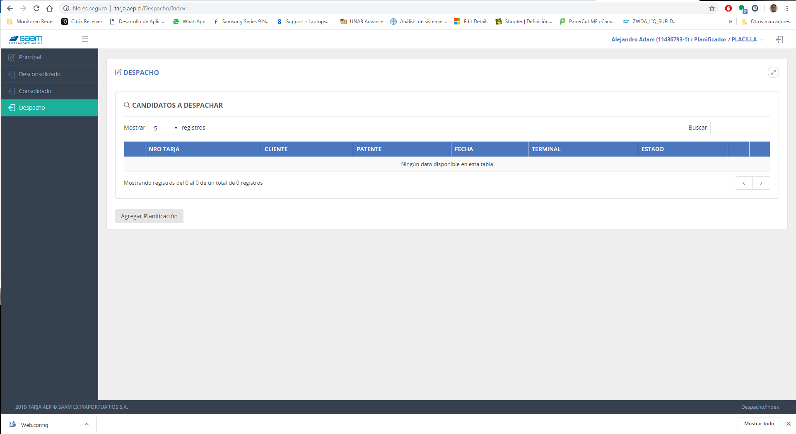

Ilustración 79: Anexo3: Planificación Despacho

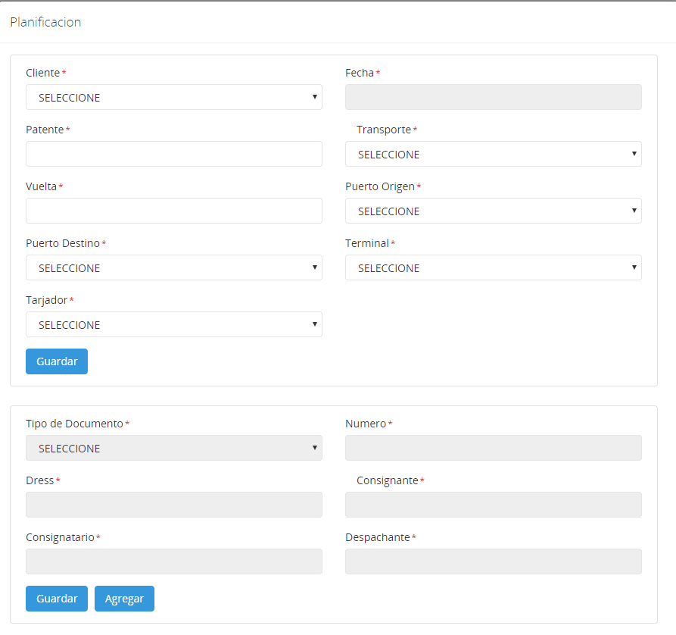

Ilustración 80: Anexo3: Vista planificación despacho

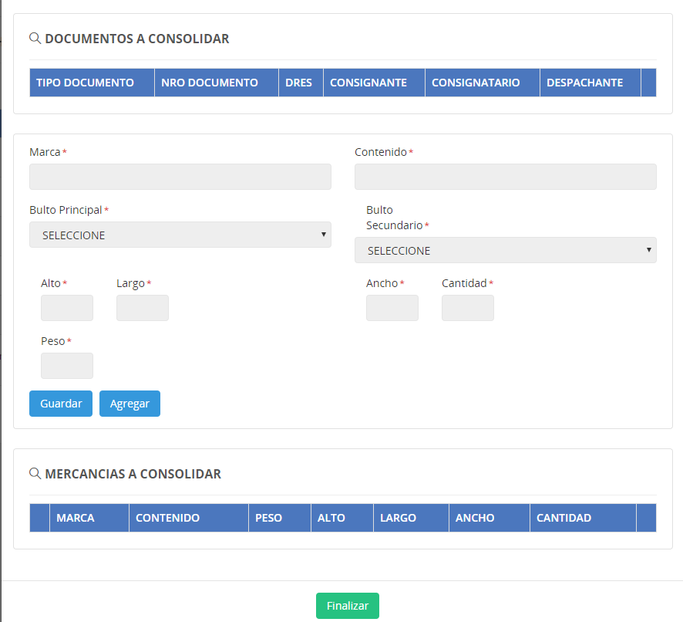

Ilustración 81: Anexo3: Vista planificación despacho

**Despacho.aspx.cs**

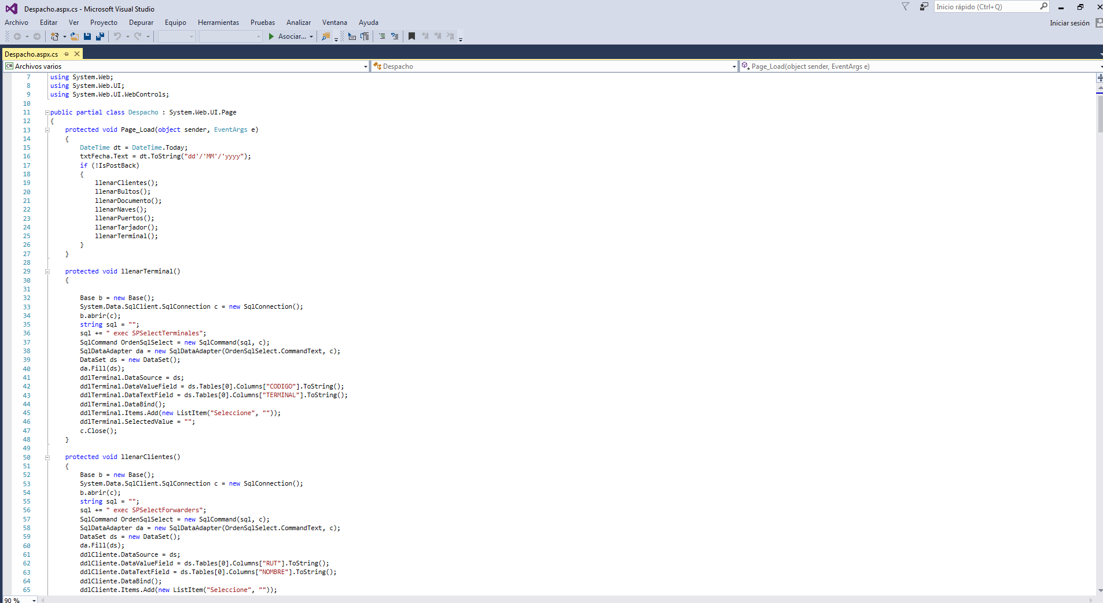

Ilustración 82: Anexo3: Despacho.aspx.cs

# Post Mortem (Lecciones aprendidas)

Se debe poner más atención a la etapa de testing para los siguiente Sprint.

También se deben corregir errores y mejorar en la documentación del sistema.

Se necesita estimar de mejor manera los tiempos, tanto para poder satisfacer las expectativas del cliente, como también acelerar la curva de aprendizaje de los lenguajes necesarios para la creación del producto móvil.

Se necesita comprometer de mejor manera a los jefes de operaciones en las reuniones de avance, ya que sin su aprobación no se podrá avanzar en el proyecto.

# Anexo 4



# Análisis de resultados Hito 5

# Objetivo

Desarrollar una aplicación Móvil que permita ingresar a la aplicación revisar las tarjas asociadas al usuario tarjador, realizar el proceso desconsolidado para luego sincronizar con el servidor durante el proceso de cierre.

# Requerimiento

OE1.- Contar con un sistema tarja móvil asincrónico que no dependa de la red wifi.

OE6.- Disminuir los tiempos de entrega del informe tarja.

OE7.- Disminuir los errores en el documento informe tarja.

# Métricas de evaluación



Ilustración 83: Anexo4 Matriz de evaluación

# Mitigación de Riesgos



Ilustración 84: Anexo4: Matriz de Riesgo



# Product Backlog

A continuación, se presenta las historias de usuario que permitirá confeccionar la planificación del sprint.



Ilustración 85: Anexo4: Historias de usuario

# Gantt

Para el presente hito se realiza la siguiente planificación ajustada a la fecha de entrega del hito.

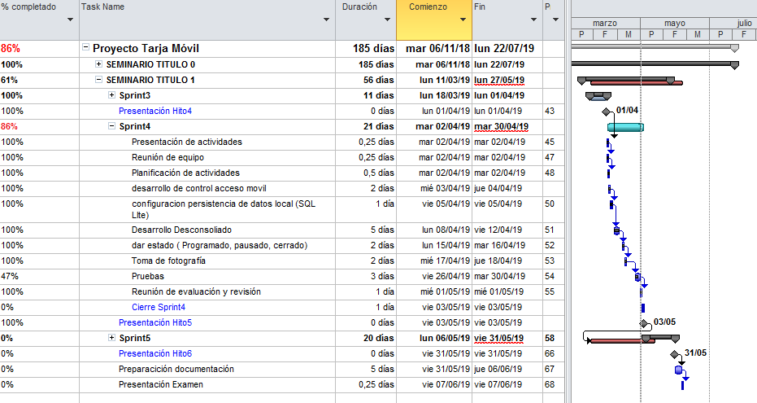

Ilustración 86: Anexo4: Planificación Gantt

# Plan de Pruebas

Con las historias de usuarios descritas anteriormente, los requerimientos generales y específicos se confecciona cuadro matriz de pruebas.



Ilustración 87: Anexo4: Matriz de pruebas

Aprobación de las pruebas funcionales. Se aprobarán al término del desarrollo aplicación Móvil

# Gestión de cambios.

Para el control de cambios se utilizará el almacenaje en SharePonit, bajo el nombre Proyecto de Títilo ICVINF administrado por nuestro Product Owner



Ilustración 88: Anexo4: Gestión del cambio

<https://uandresbelloedu.sharepoint.com/sites/ProyectodeTtuloICINF/Shared%20Documents/Forms/AllItems.aspx?e=5%3Ac20d9d3194a14dcdb260475fa8c23509&at=9&cid=86992ed8%2Dcdcd%2D4734%2D838d%2D9521ccd3b88e&RootFolder=%2Fsites%2FProyectodeTtuloICINF%2FShared%20Documents%2FAdvance%2FPTI%2F201905%2FAdam%20Alejandro%20%28PTI%29&FolderCTID=0x012000D426F91F54CE9646812D19DD7A050AA8>

# Resultados

# Diagrama Alto Nivel

Como arquitectura inicial se diseñó un diagrama de despliegue, véase la figura 1.3 En donde podemos ver de qué forma interactúan y se comunican los distintos componentes de la aplicación.

# 

Ilustración 89: Anexo4 diagrama de componentes

# Diagrama caso de uso

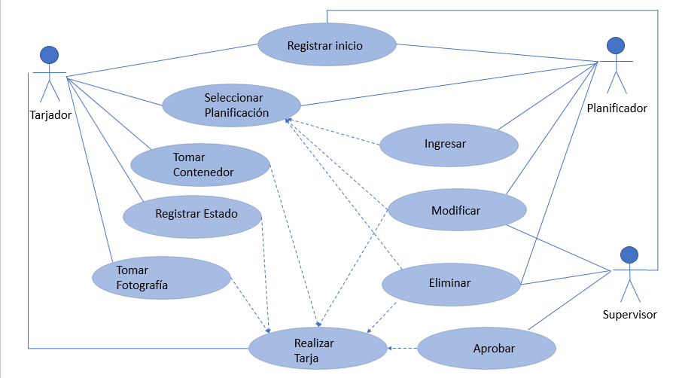

Ilustración 90: Anexo4 Diagrama de uso

# Aplicación en ambiente de desarrollo

Es sistema tarja Móvil se encuentra en etapa de desarrollo, en un ambiente controlado que permite realizar las pruebas y correcciones sin afectar la operación que esta apuntado al ambiente productivo.

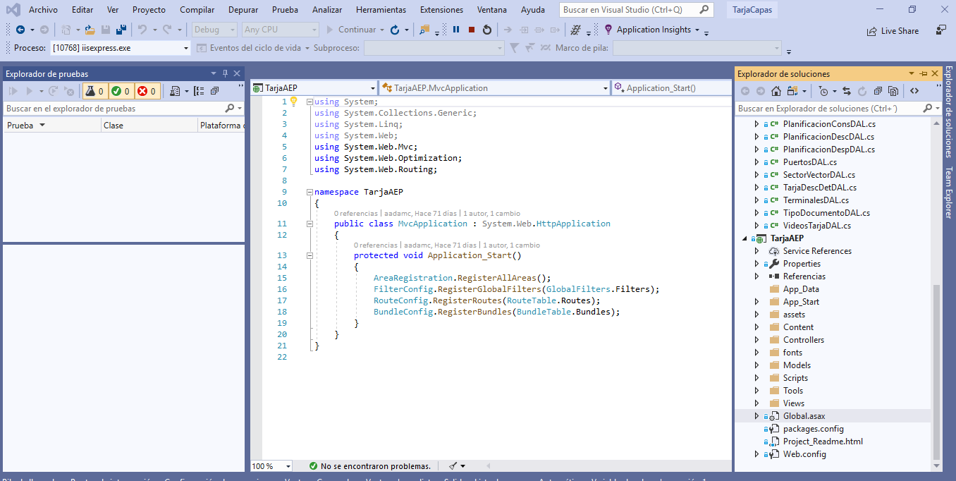

Ilustración 91: Anexo4 Ambiente de desarrollo

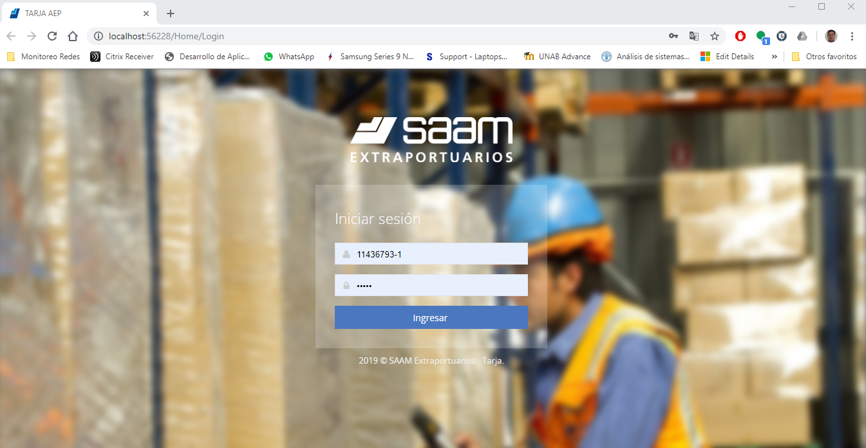

Ilustración 92: Anexo4 Ambiente de desarrollo

# Evidencia de lo entregado en este sprint

# Carga Tarja Móvil

Una vez activada la aplicación y mientras se carga se genera una vista que permite visualizar que se está ejecutando.

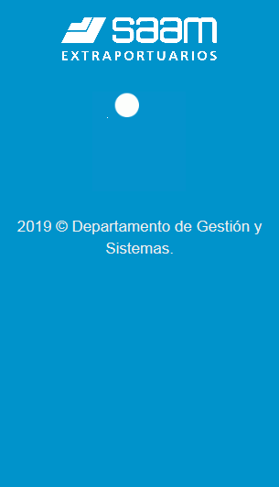 

Ilustración 93: Anexo4 Vista Tarja Móvil

# Inicio Tarja Móvil

Una vez iniciado la aplicación es necesario acreditar el acceso mediante un Loguin y password de esta manera se cargará el perfil del usuario y se generar una base de dato local con el plugin de Json

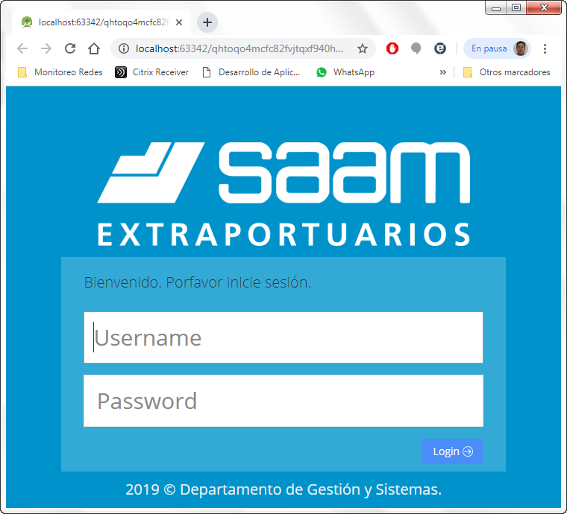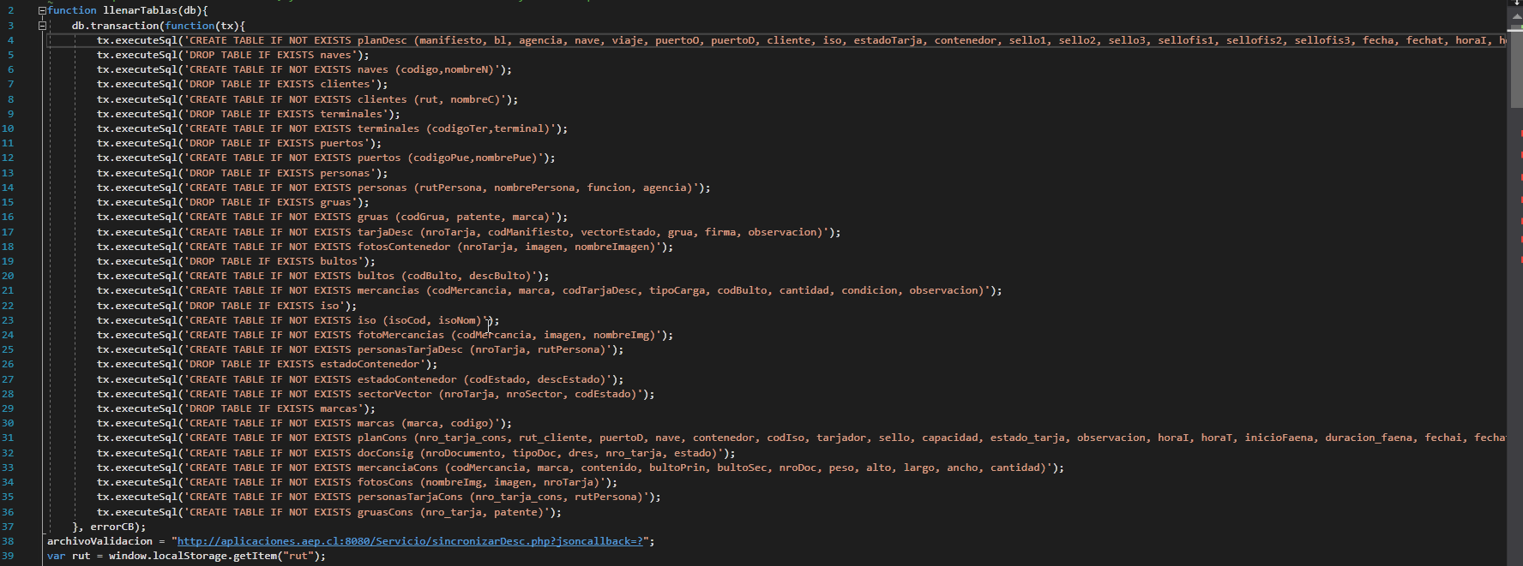

Ilustración 94: Anexo4 Vista Inicio Tarja Móvil

# Inicio con perfil de usuario

En esta vista se activa el área de trabajo donde interactuara el usuario

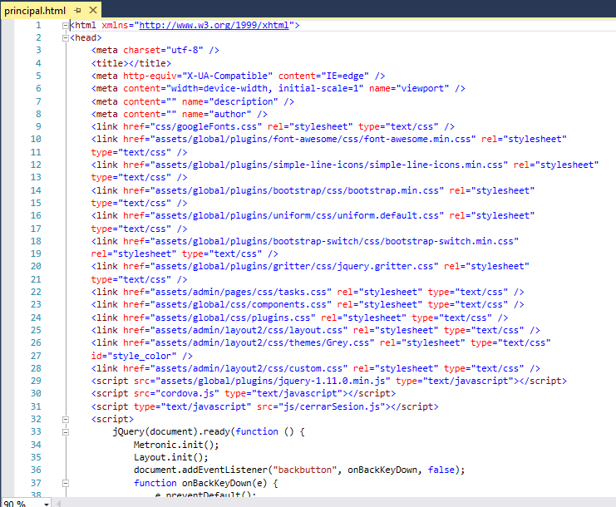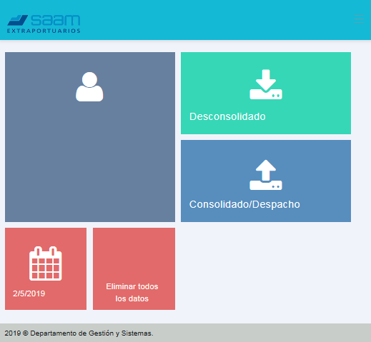

Ilustración 95: Anexo4 Principal tarja Móvil

# Despliegue de Tarjas programadas Desconsolidado

El tarjado destinado al área de desconsolidado, puede seleccionar las tarjas asignadas a su nombre, es decir solo puede ver las tarjas asignadas.

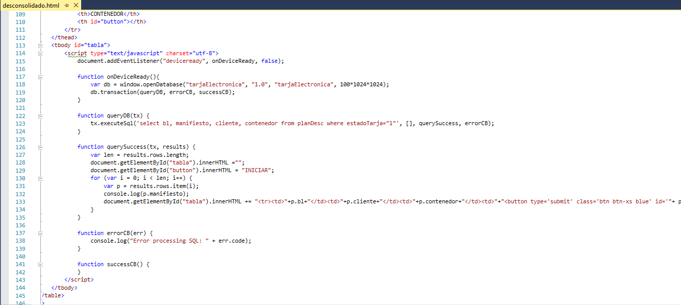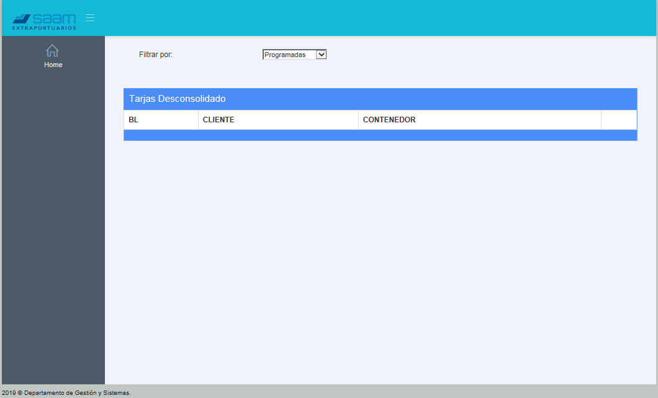

Ilustración 96: Anexo4 Vista Planificación Móvil

# Ejecución de la Tarjas Desconsolidado

Una vez iniciada la tarja se deberá llenar los datos requeridos

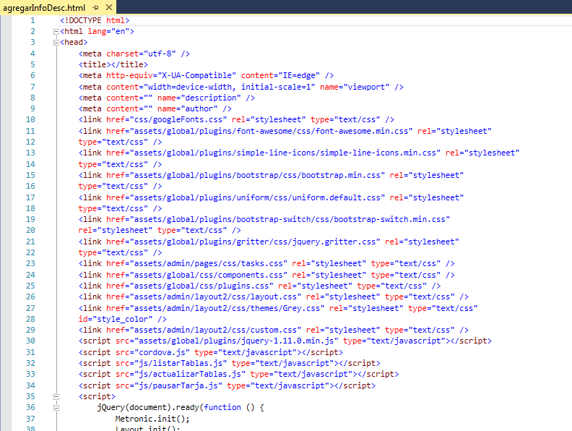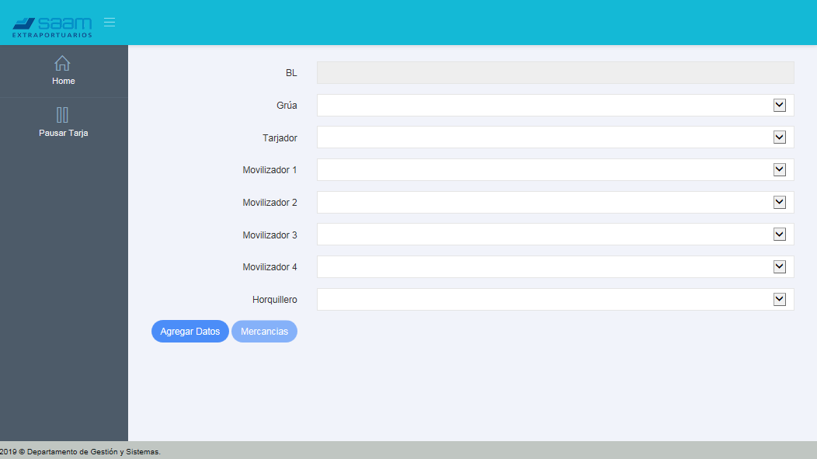

Ilustración 97: Amexo4 Tarja desconsolidado

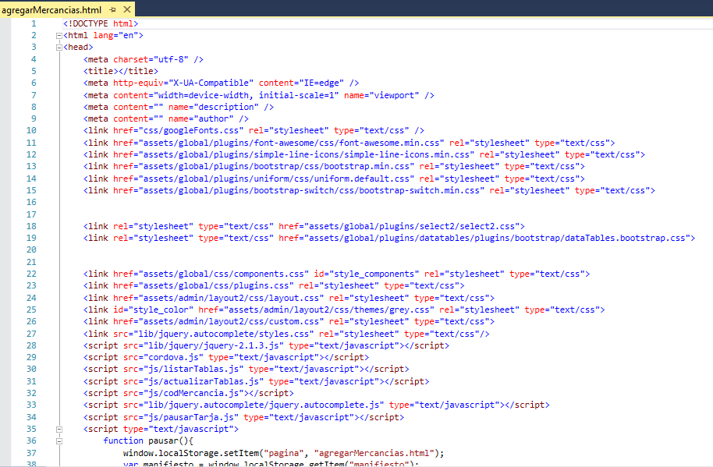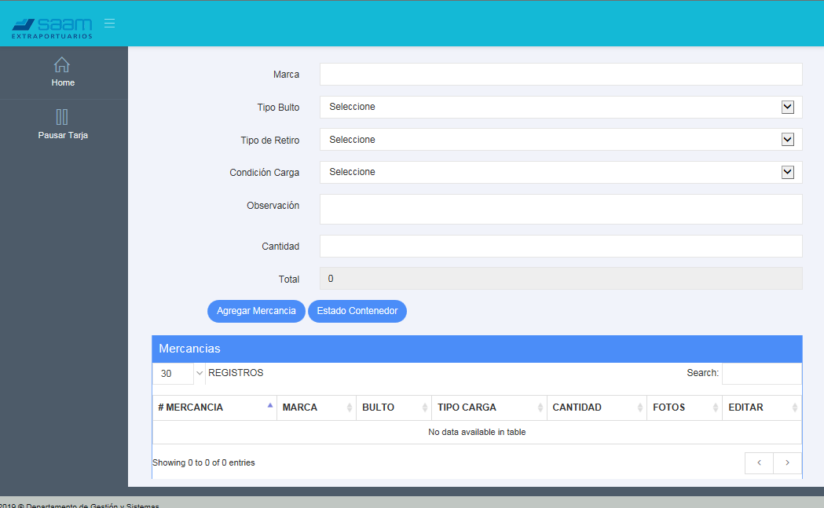

Ilustración 98: Anexo4 Tarja Móvil Desconsolidado

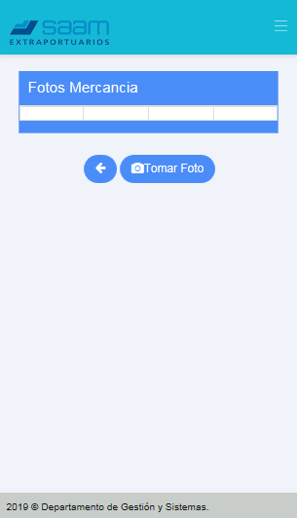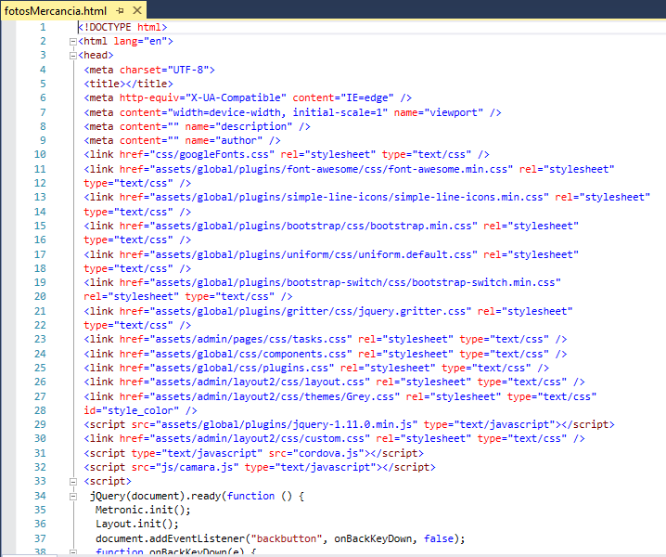

Ilustración 99: Anexo4 Traja Móvil desconsolidado

# Post Mortem (Lecciones aprendidas)

* Se debe poner más atención a la etapa de testing para los siguiente Sprint.
* También se deben corregir errores y mejorar en la documentación del sistema.
* Se necesita estimar de mejor manera los tiempos, tanto para poder satisfacer las expectativas del cliente, como también acelerar la curva de aprendizaje de los lenguajes necesarios para la creación del producto móvil.
* Se necesita comprometer de mejor manera a los jefes de operaciones en las reuniones de avance, ya que sin su aprobación no se podrá avanzar en el proyecto.

# Anexo 5



# Análisis de resultados Hito 6

# Objetivo General

Desarrollar una aplicación Móvil que permita ingresar a la aplicación revisar las tarjas asociadas al usuario tarjador, realizar el proceso desconsolidado para luego sincronizar con el servidor durante el proceso de cierre.

# Requerimiento

* Desarrollas un plan de pruebas.
* Desarrollar un plan de aseguramiento de la calidad.
* Desarrollar manual de usuarios.
* Desarrollar pruebas unitarias.
* Entregar acta cierre de proyecto.

# Métricas de evaluación



Ilustración 100: Anexo5 Matriz de evaluación

# Mitigación de Riesgos





Ilustración 101: Anexo5 Matriz de Riesgo

# Product Backlog

A continuación, se presenta las historias de usuario que permitirá confeccionar la planificación del sprint. 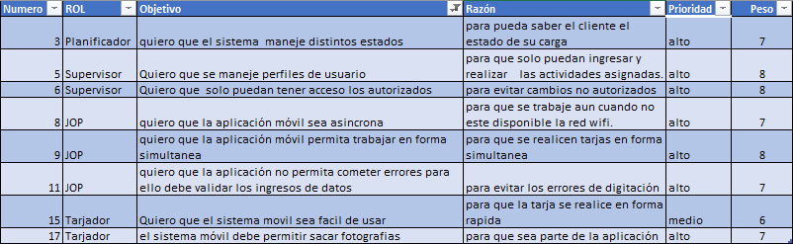

Ilustración 102: Anexo5 Historias de usuarios

# Gantt

Para el presente hito se realiza la siguiente planificación ajustada a la fecha de entrega del hito.

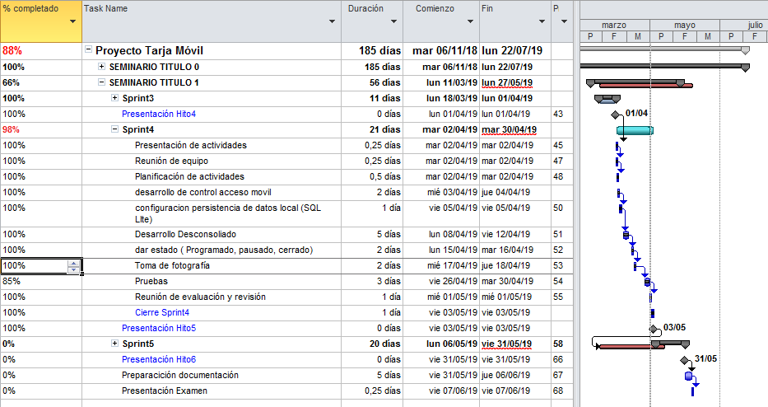

Ilustración 103: Anexo5 Gantt

# Plan de Pruebas

Con las historias de usuarios descritas anteriormente, los requerimientos generales y específicos se confecciona cuadro matriz de pruebas.



Ilustración 104: Anexo5 Matriz de pruebas

Aprobación de las pruebas funcionales. Se aprobarán al término del desarrollo aplicación Móvil

# Gestión de la configuración

Para el control de la configuración se utilizará el almacenaje en SharePonit, bajo el nombre Proyecto de Títilo ICVINF administrado por nuestro Product Owner

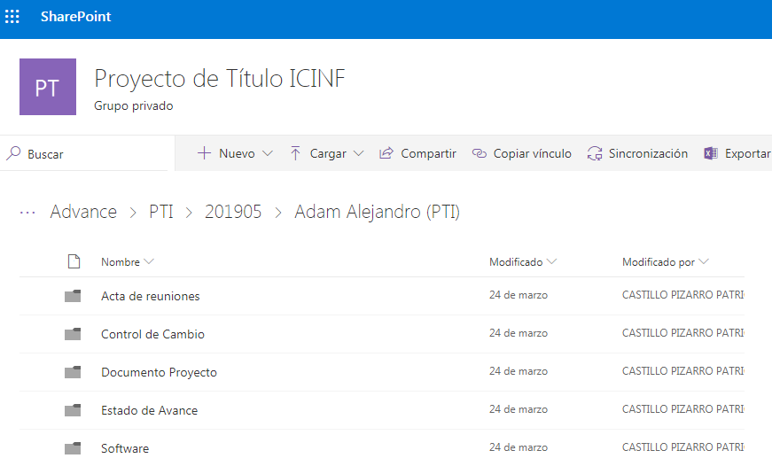

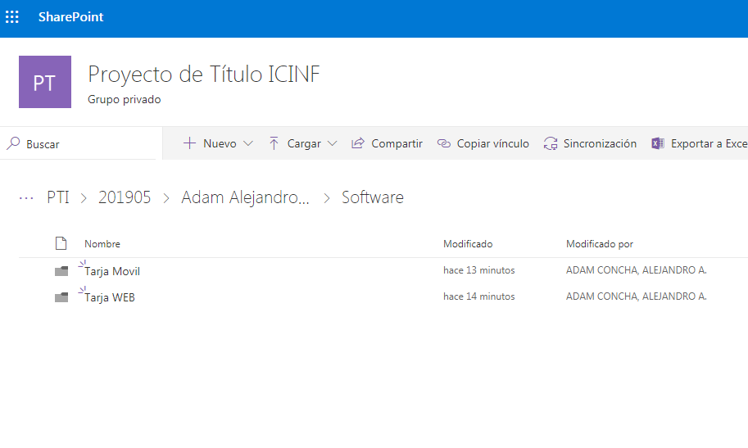

Ilustración 105: Anexo5 Control de configuración

# Ambiente desarrollo Tarja Móvil

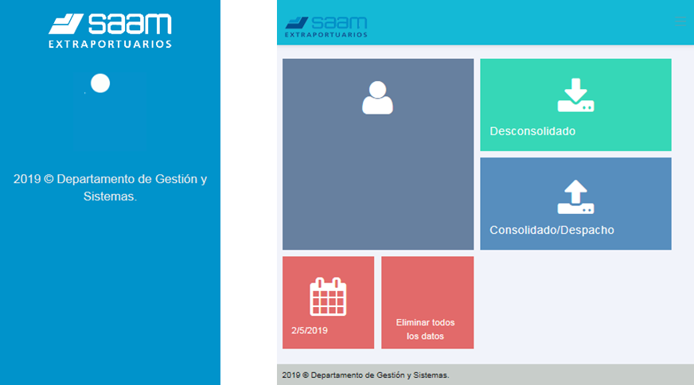

Ilustración 106: Anexo5 Vistas tarja Móvil

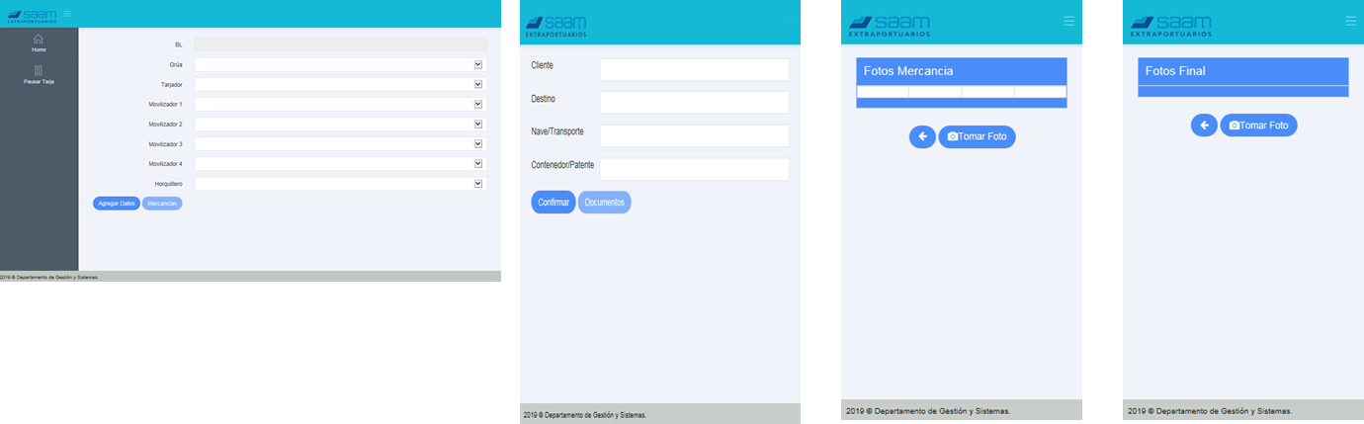

Ilustración 107: Anexo5 Vistas Tarja Móvil

# Post Mortem

# Lecciones aprendidas

Después de terminar el sprint se determina que se lograron completar las historias de usuario planificadas. A pesar que falta mejorar el almacenamiento de imágenes.

Se necesita estimar de mejor manera los tiempos, tanto para poder satisfacer las expectativas como los tiempos de pruebas. En resumen, Tiempo insuficiente.

Si bien es cierto, se podido contar con el apoyo de los JOP para el avance del proyecto es necesario seguir gestionando de modo que el compromiso esté presente en todas las etapas del proyecto.

# Resultados

# Diagrama Alto Nivel

Como arquitectura inicial se diseñó un diagrama de despliegue, véase la figura 101 En donde podemos ver de qué forma interactúan y se comunican los distintos componentes de la aplicación. Se incorpora el servidor FDM alojado en las dependencias de SAAM S.A. donde se almacenarán las imágenes tomadas en cada tarja.

# 

Ilustración 108: Anexo5 Diagrama de componentes

# Diagrama caso de uso



Ilustración 109: Anexo5 Diagrama caso de uso Tarja móvil

# Resultados de las Pruebas

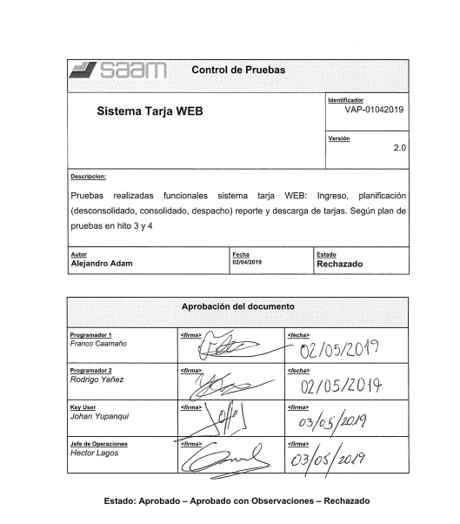

Ilustración 110: Anexo5 Resultado de las pruebas

Las Pruebas son realizadas por los programadores y el Usuario clave.

Estado: **Rechazado**

# Anexo 6



# Análisis de resultados Hito 7

# Objetivo General

Desarrollar una aplicación móvil que permita automatizar el proceso tarja con el fin de obtener el informe tarja en el menor tiempo posible.

# Requerimiento

* Desarrollas un plan de pruebas.
* Desarrollar un plan de aseguramiento de la calidad.
* Desarrollar Pruebas de carga.

# Métricas de evaluación



Ilustración 111: Anexo6 Métricas

# Mitigación de Riesgos





Ilustración 112: Anexo6 mitigación de Riesgos

# Product Backlog

A continuación, se presenta las historias de usuario que permitirá confeccionar la planificación del sprint.



Ilustración 113: Anexo6 Historias de Usuario

# Gantt

Para el presente hito se realiza la siguiente planificación ajustada a la fecha de entrega del hito.

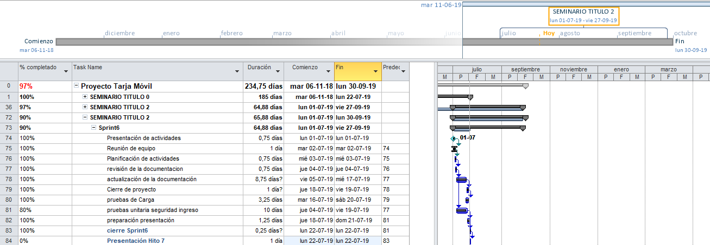

Ilustración 114: Anexo6 Gantt

# Plan de Pruebas

Con las historias de usuarios descritas anteriormente, los requerimientos generales y específicos se confecciona cuadro matriz de pruebas.



Ilustración 115: Cuadro de Pruebas

Aprobación de las pruebas funcionales. Se aprobarán al término del desarrollo aplicación Móvil

# Gestión de cambios.

Realizada la evaluación técnica y con consultas a otros proyectos de similares características se ha detectado que la causa raíz está en la capacidad de tráfico dado que los paquetes quedan en cola formando un cuello de botella que genera caída y posterior perdida. La solución que se está evaluado es usar un repositorio aparte para las fotografías para ello se evalúa utilizar administrador de documentos DFM que permite almacenar altos volúmenes de fotografías para ello se realizara una integración vía web Servicie por lo que el modelo se cambia incorporando el repos itorio FDM.



Ilustración 116: Amexo6 Control de cambio

Para el control de cambios se utilizará el almacenaje en SharePonit, bajo el nombre Proyecto de Títilo ICVINF administrado por nuestro Product Owner



Figura 5 Gestión de cambio

<https://uandresbelloedu.sharepoint.com/sites/ProyectodeTtuloICINF/Shared%20Documents/Forms/AllItems.aspx?e=5%3Ac20d9d3194a14dcdb260475fa8c23509&at=9&cid=86992ed8%2Dcdcd%2D4734%2D838d%2D9521ccd3b88e&RootFolder=%2Fsites%2FProyectodeTtuloICINF%2FShared%20Documents%2FAdvance%2FPTI%2F201905%2FAdam%20Alejandro%20%28PTI%29&FolderCTID=0x012000D426F91F54CE9646812D19DD7A050AA8>

# Resultados

# Aseguramiento de la Calidad SQA

Se confecciona plan de aseguramiento de la calidad, documento que es necesario para todo desarrollo, este documento servirá como base para futuros desarrollo del área de sistemas SAAM.

Para revisar y profundizar en que consiste el aseguramiento de la calidad se puede ver en anexo SQA

# 

Ilustración 117: Anexo6 Plan aseguramiento de la calidad

# Plan de pruebas y resultados

En un proyecto de desarrollo de software pueden aparecer errores en cualquiera de las etapas del ciclo de vida, algunos de ellos incluso permanecen sin ser descubiertos, de ahí la importancia de las pruebas en desarrollo de software.

Para revisar el plan de pruebas y sus resultados se puede ver en anexo Plan de Pruebas.

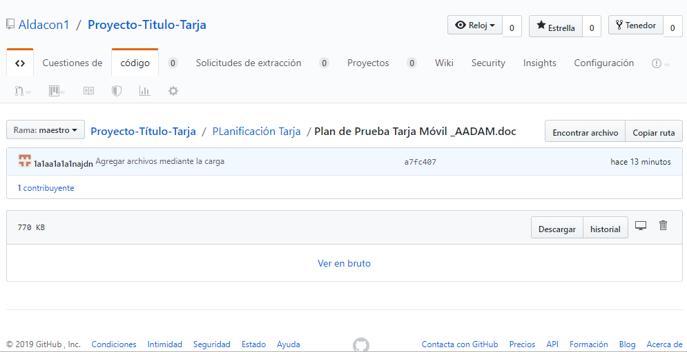

Ilustración 118: Anexo6 Plan de Puebas

# Pruebas de Carga

La carga de trabajo se refiere a la capacidad máxima que tiene un servidor web (hardware y software), para atender a un conjunto de usuarios de manera simultánea. Por ello, las actividades de esta etapa tienen relación con comprobar, de manera anticipada, el funcionamiento que tendrá el servidor del Sitio Web cuando esté en plena operación.

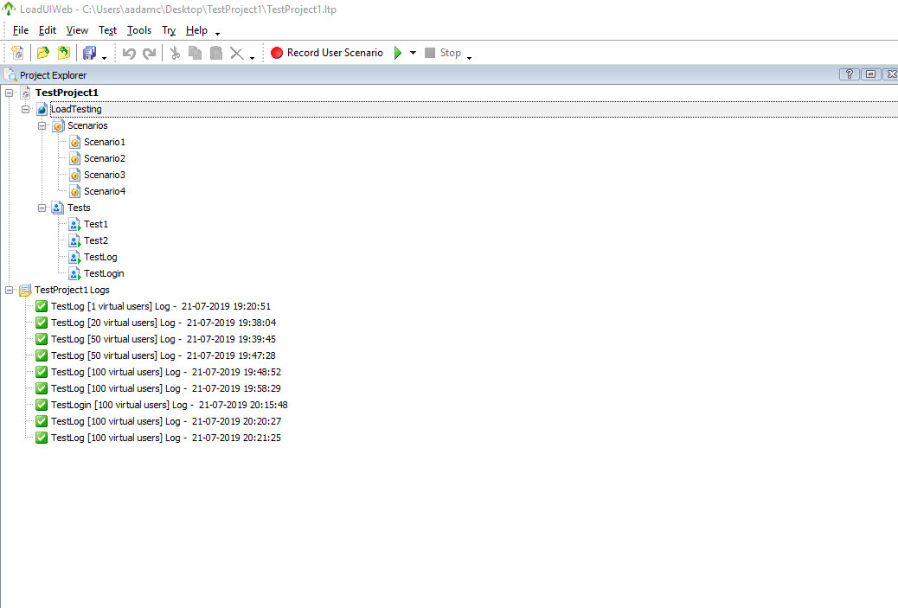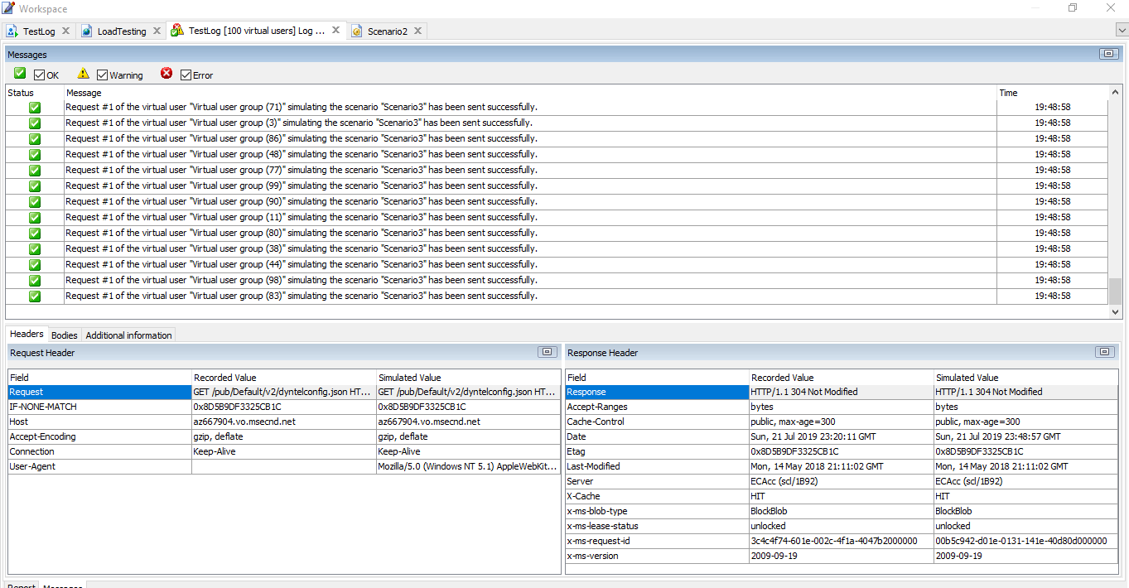

Ilustración 119: Anexo6 Resultado pruebas de carga

# 6.1.9. Post Mortem

# Lecciones Aprendidas

Después de terminar el sprint se determina que se lograron completar las historias de usuario planificadas.

Se necesita estimar de mejor manera los tiempos, tanto para poder satisfacer las expectativas como los tiempos de pruebas.

# Anexo 7



# Análisis de resultados Hito 8

# Objetivo General

Desarrollar una aplicación móvil que permita automatizar el proceso tarja con el fin de obtener el informe tarja en el menor tiempo posible.

# Requerimiento del hito

* Evaluación resultados requerimientos
* Revisión y corrección documento memoria
* Realización de Diagramas
* Realización de pruebas unitarias

# Métricas de evaluación



Ilustración 120: Anexo7 Matriz de evaluación

# Mitigación de Riesgos





Ilustración 121: Anexo7 Matriz de Riesgo

# Product Backlog

A continuación, se presenta las historias de usuario que permitirá confeccionar la planificación del sprint.



Ilustración 122: Anexo7 Historias de usuarios

# Gantt

Para el presente hito se realiza la siguiente planificación ajustada a la fecha de entrega del hito.

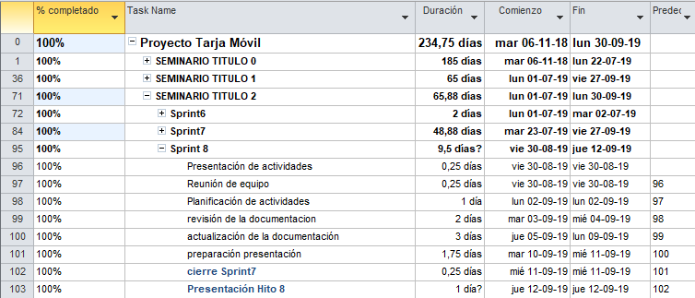

Ilustración 123: Anexo7 Carta Gantt

# Plan de Pruebas

Con las historias de usuarios descritas anteriormente, los requerimientos generales y específicos se confecciona cuadro matriz de pruebas.



Figura 4 cuadro matriz de pruebas

Aprobación de las pruebas funcionales. Se aprobarán al término del desarrollo aplicación Móvil

# Gestión de cambios.

Todo cambio queda reflejado en GitHub



Ilustración 124: Anexo7 Gestión del Cambio

# Gestión de cambios.

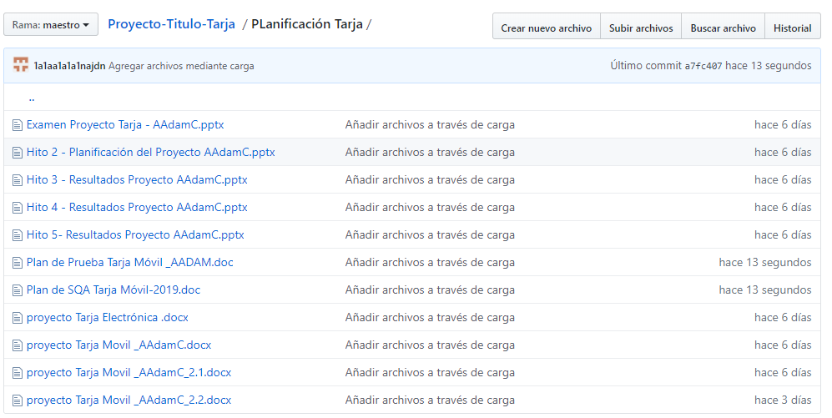

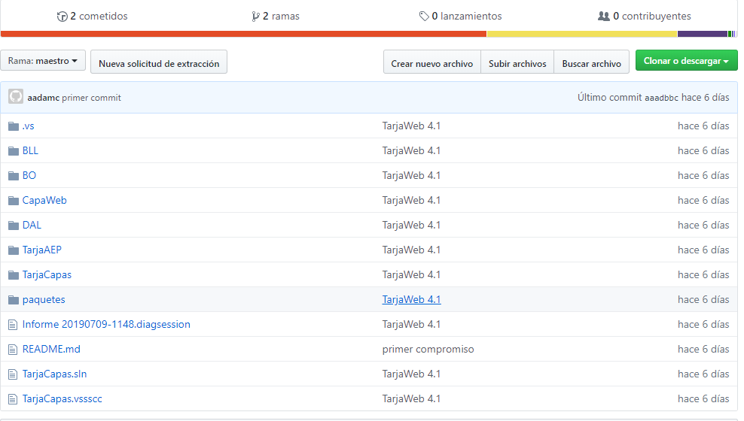

# Resultados

# Diagrama Alto Nivel

Como arquitectura inicial se diseñó un diagrama de despliegue, véase la figura 1.3 En donde podemos ver de qué forma interactúan y se comunican los distintos componentes de la aplicación.

# 

Figura 6 Tarja Movil– Diagrama Alto nivel

# Diagrama caso de uso

Los diagramas de casos de uso sirven para especificar la comunicación y el comportamiento de un sistema mediante su interacción con los usuarios y/u otros sistemas. O lo que es igual, un diagrama que muestra la relación entre los actores y los casos de uso en un sistema.

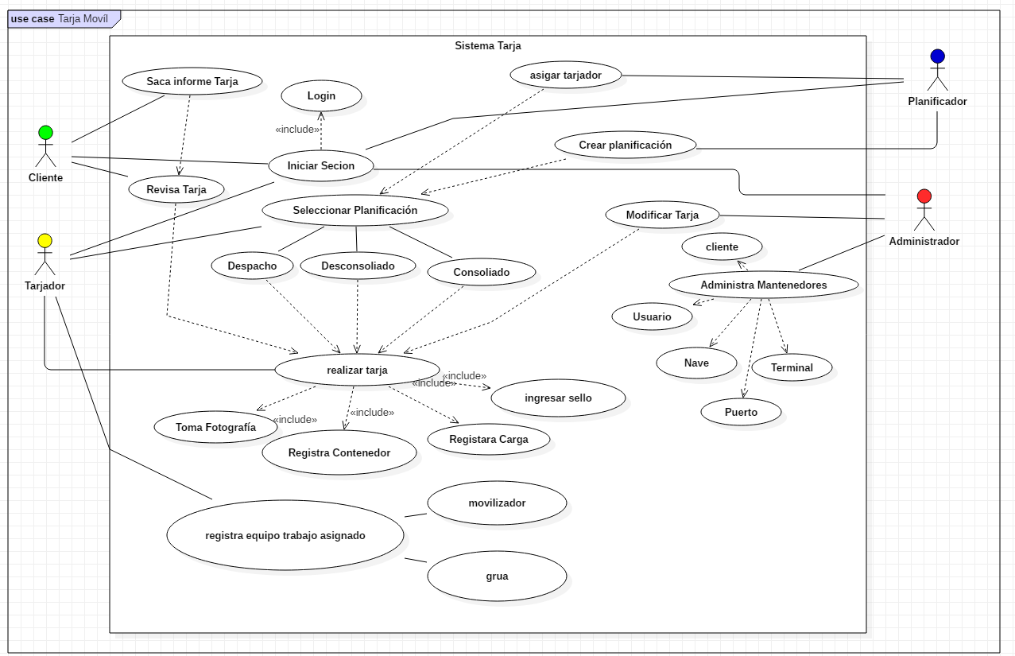

Figura 7 sistema tarja– Diagrama uso



# Diagramas de clases

El objetivo principal de este modelo es la representación de los aspectos estáticos del sistema, utilizando diversos mecanismos de abstracción (clasificación, generalización, agregación).

# Consolidado



Ilustración 125: Anexo7 Diagrama de Clase

# Desconsolidado



Ilustración 126: Anexos7 Diagrama de Clases

# Despacho

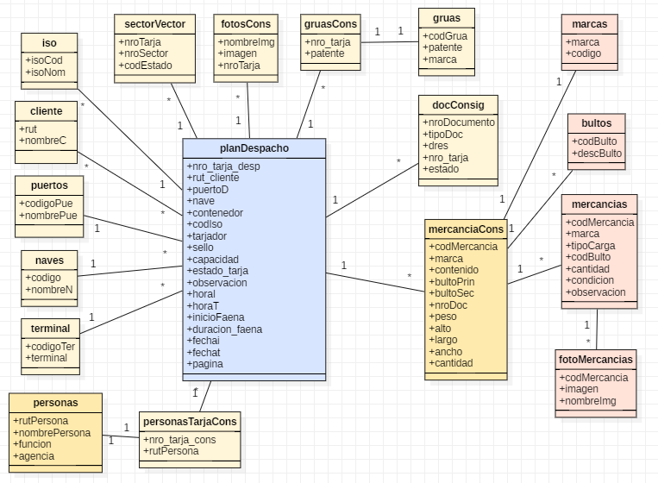

Ilustración 127: Anexo7 Diagrama de Clases

# Diagramas de secuencia

El diagrama de secuencia es un tipo de diagrama de interacción cuyo objetivo es describir el comportamiento dinámico del sistema de información haciendo énfasis en la secuencia de los mensajes intercambiados por los objetos.

# Ingreso



Ilustración 128: Anexo7 Diagrama de Secuencia

# Desconsolidado

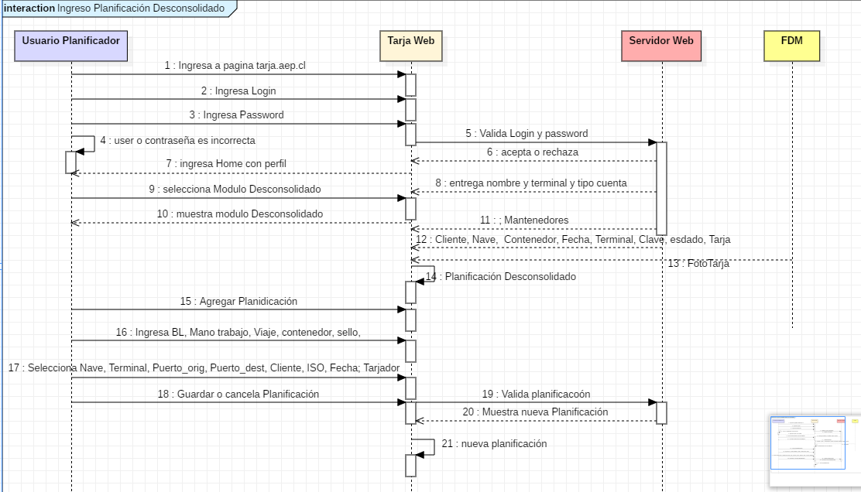

Ilustración 129: Anexo7 Diagrama de Secuencia

# Consolidado

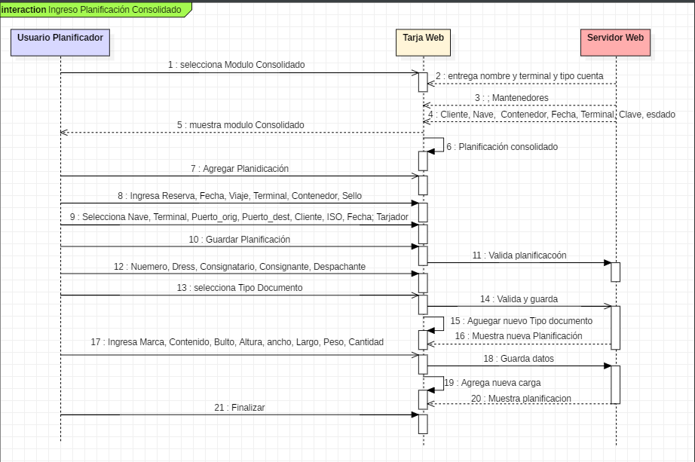

Ilustración 130: Anexo7 Diagrama de Secuencia

# Despacho

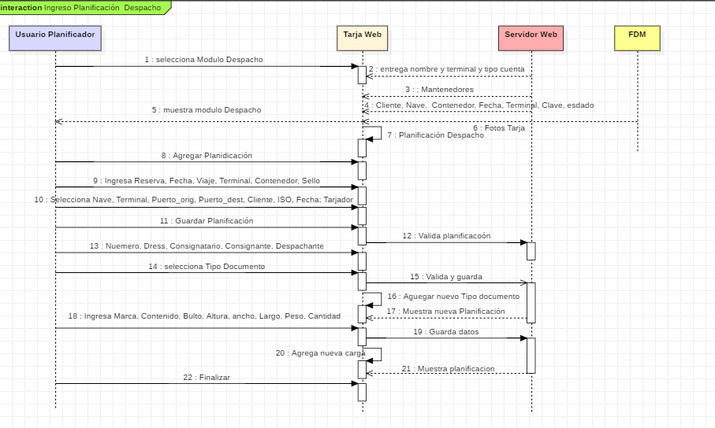

Ilustración 131: Anexo7 Diagrama de Secuencia

# Pruebas Unitarias

Las pruebas unitarias son una forma de comprobar nuestro código a nivel de módulos individuales para asegurarnos que funcionan correctamente por separado. Esto nos proporciona un plus de estabilidad a nuestro código porque se puede asegurar que ese trozo de código no tiene fallos.

# Pruebas Unitarias

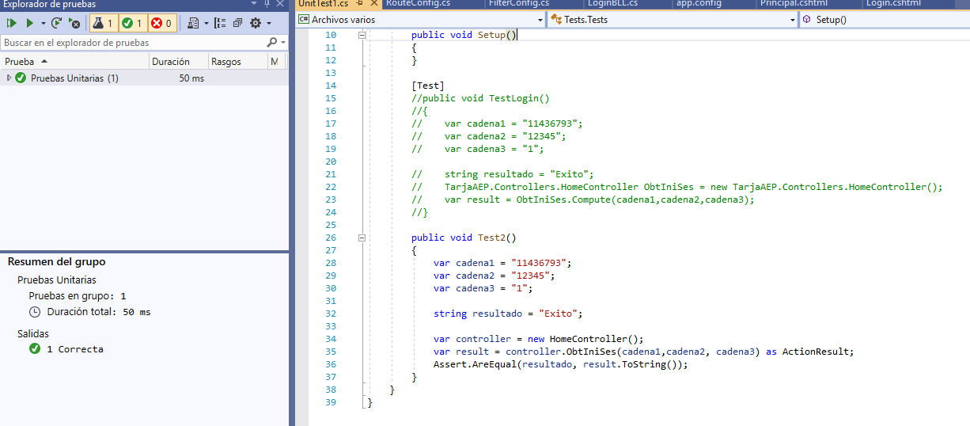

Ilustración 132: Anexo7 Pruebas unitarias

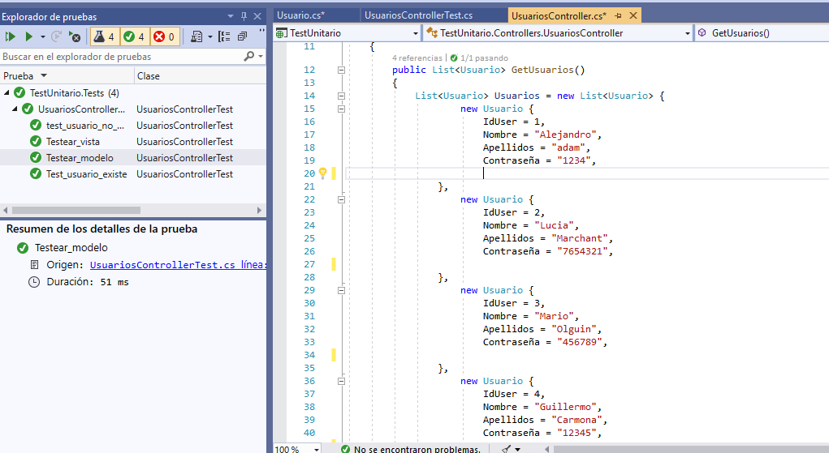

Ilustración 133: Anexo7 DPruebas unitarias

# Anexo 8



# Análisis de resultados Hito 9

# Objetivo General

Desarrollar una aplicación móvil que permita automatizar el proceso tarja con el fin de obtener el informe tarja en el menor tiempo posible.

# Requerimiento del hito

* Evaluación resultados requerimientos
* Revisión y corrección documento memoria
* Desarrollará requerimiento aviso término del sincronizado

# Métricas de evaluación



Ilustración 134: Anexo8 Metricas de evaluación

# Product Backlog

A continuación, se presenta las historias de usuario que permitirá confeccionar la planificación del sprint.



Ilustración 135: Anexo8 historias de usuarios

# Gantt

Para el presente hito se realiza la siguiente planificación ajustada a la fecha de entrega del hito.



Ilustración 136: Anexo8 carta gantt

# Gestión de cambios.

Todo cambio queda reflejado en GitHub.

Se realiza cambio por agregación de requerimiento solicitado con el fin de mejorar los indicadores. Cambio que surge de la evaluación de los resultados dentro de la primera semana.



Ilustración 137: Anexo8 Gestión del cambio

# Gestión de versión.



Ilustración 138: Anexo8 Gestión de versión



Ilustración 139: Anexo8 gestion de versión

# Resultados

# Revisión de Objetivos Específicos

* OE1: Contar con un sistema tarja que permita planificar las actividades diarias.
* OE2: Contar con un sistema móvil asincrónico que no dependa de la red wifi.
* OE3: El sistema permitirá realizar la planificación diaria de las actividades tarja
* OE4: El sistema tarja registrará el estado de la carga con fotografías asociada.
* OE5: Disminuir los tiempos de faena por cada tarja
* OE6: Disminuir los tiempos de entrega del informe tarja
* OE7: Disminuir los errores en el documento informe tarja

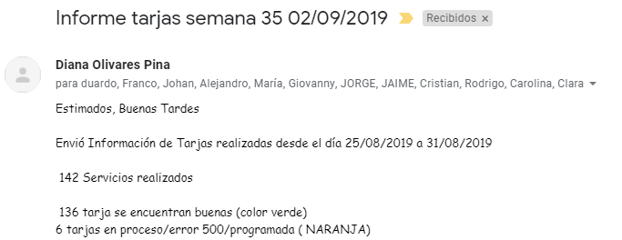

Ilustración 140: Anexo8 evidencia resultados

OE1: Contar con un sistema tarja móvil asincrónico que no dependa de la red wifi

# 

Ilustración 141: Anexo8 Métrica objetivo específico 1

**SLA >= 80%**

Total, tarjas realizadas: 142

Total, tarjas subidas en forma correcta: 136

Total, trajas con error: 6

Métrica (136X100)/142 = **95,7746%**

OE2: Disminuir los errores en la planificación y posterior informe tarja



Ilustración 142: Anexo8 Métrica objetivo específico 2

**SLA <= 30%**

Total, tarjas realizadas: 142

Total, tarjas subidas en forma correcta: 136

Total, trajas con error: 6

Métrica ((6X100)/142)=**4,23%**

OE3: Contar con un sistema tarja que permita mantener un estándar en la planificación 

Ilustración 143: Anexo8 Métrica Objetivo específico 3

**Desconsolidado**

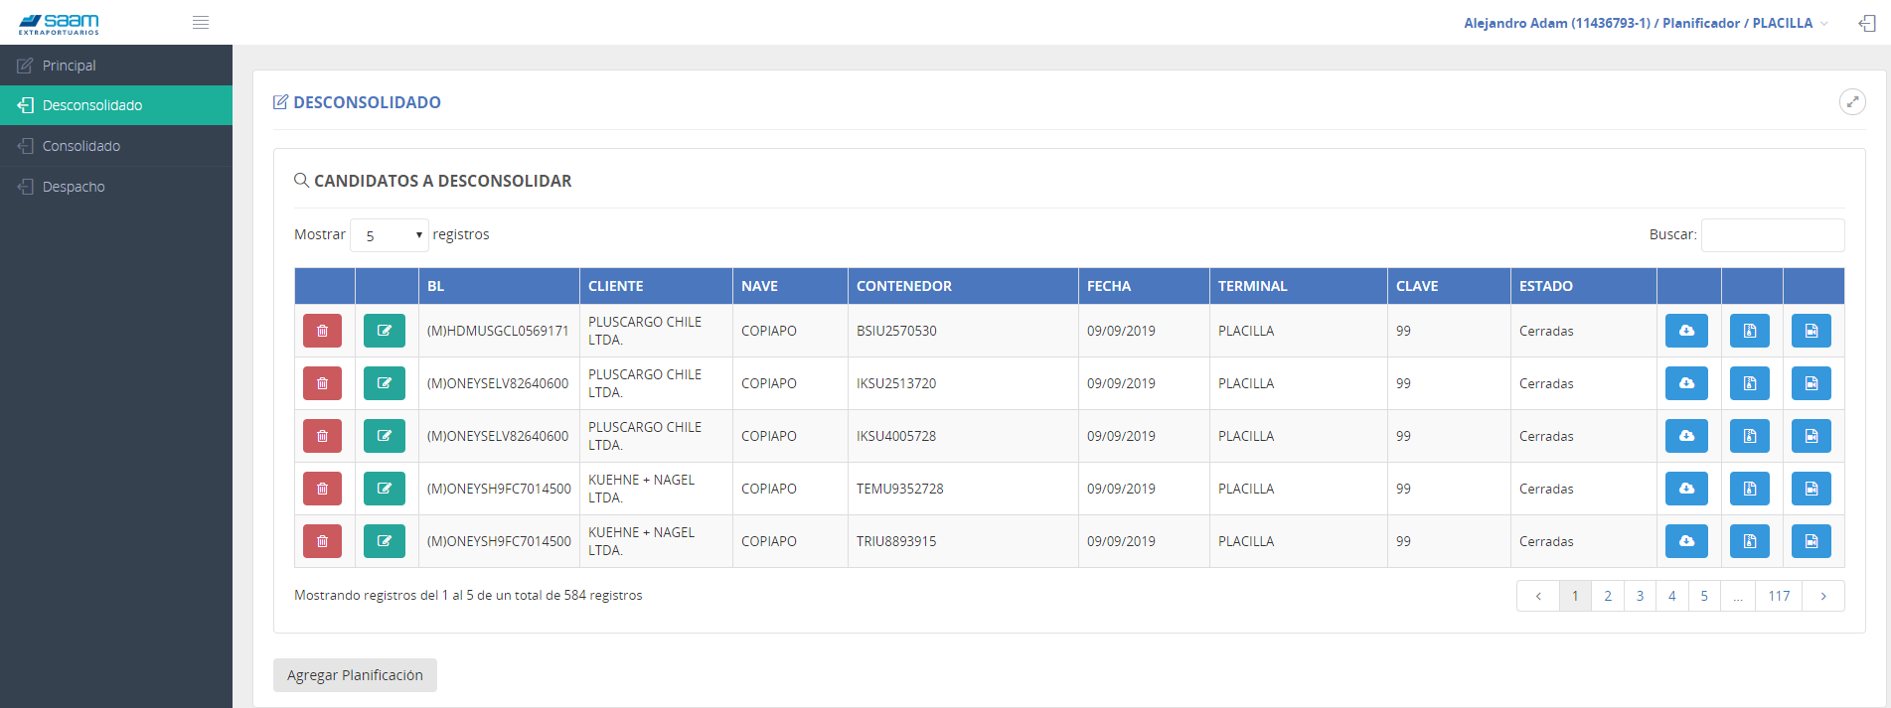

Ilustración 144: Anexo8 resultado desconsolidado

**SLA >= 80%**

Total, tarjas Programadas: 588

Total, tarjas cerradas: 588

Metrica (588X100)/588 = **100%**

Consolidad

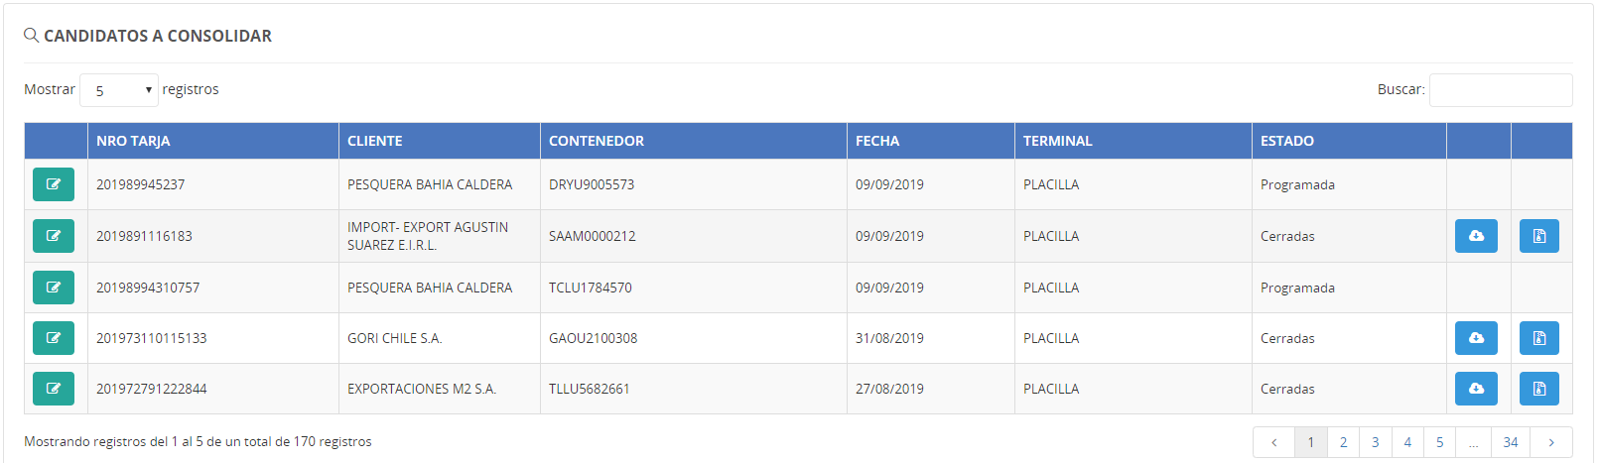

Ilustración 145: Anexo8 Resultado Objetivo específico 3

SLA >= 80%

Total, tarjas Programadas: 170

Total, tarjas subidas en forma correcta: 136

Total, trajas con error: 6

Metrica (6X100)/142 = **95,7746%**

OE4: Disminuir los costos operacionales de la faena tarja asociada al número de personas 

Ilustración 146:Anexo8 Métrica Objetivo específico 4

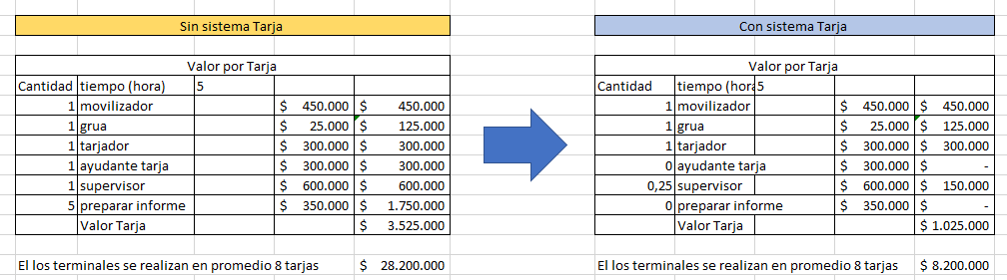

Ilustración 147: Anexo8 Resultado Objetivo específico 4

Disminución en un **29,08%**

OE5: Disminuir los tiempos de faena evitando sobre tiempo



Ilustración 148: Anexo8 Métrica Objetivo específico 5

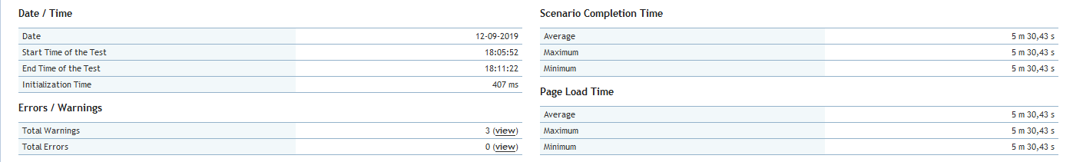

Ilustración 149: Anexo8 Resultado Objetivo específico 5

OE6: Disminuir los tiempos de entrega del informe tarja



Ilustración 151: Anexo8 Métrica Objetivo específico 6

Ilustración 150: Anexo8 Resultado Objetivo específico 6

OE7: Disminuir los errores en el documento informe tarja



Ilustración 152: Anexo8 Métrica Objetivo específico 7

Los informes están completos y sin errores ya que es un proceso automático



Ilustración 153:Anexo8 Resultado Objetivo específico 7

**Cierre de proyecto**

Ilustración 154: Anexo8 Cierre de Proyecto

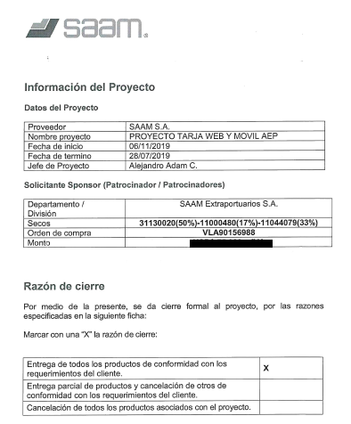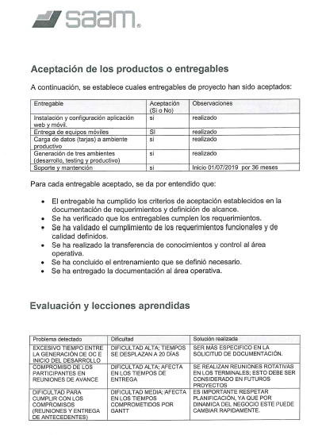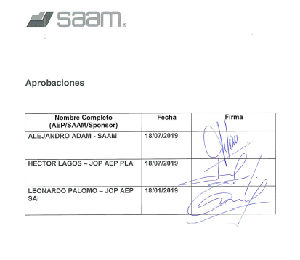

# Post Mortem (Lecciones aprendidas)

Después de terminar el sprint se determina que se lograron completar las historias de usuario planificadas.

Es importante tener presente que todo sistema esta afecta a cambios aun después del cierre de proyecto. La documentación es vital para enfrentar de mejor manera los nuevos requerimientos.

# Situación Futura

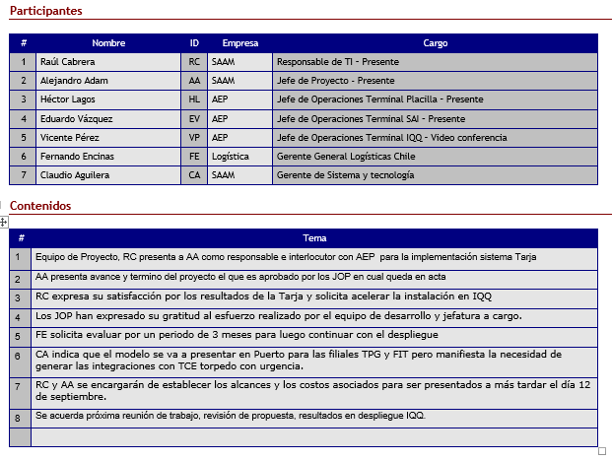

Ilustración 155: Anexo8 situación futura

# Anexo: Plan de Pruebas



**FACULTAD DE INGENIERÍA**

**INGENIERÍA EN COMPUTACIÓN E INFORMÁTICA**

**Plan de pruebas Sistema Automatizado Aplicación Tarja Móvil**

**Informe de pruebas**

**2019**

**Versión 1.0**

|  |  |  |  |
| --- | --- | --- | --- |
| **Información del documento** | | | |
| **Título**  **Informe de pruebas** | | | **Identificador** |
| **Versión**  1.0 |
| **Archivo**  Informe de Pruebas.doc | | | |
| **Autor**  Alejandro Adam Concha | **Fecha**  01.06.2019 | **Estado** | |

|  |  |  |
| --- | --- | --- |
| **Aprobación del documento** | | |
| **Gerente Técnico**  *<nombre>* | ***<firma>*** | ***<fecha>*** |
| **Ingeniero de SQA**  *<nombre>* | ***<firma>*** | ***<fecha>*** |
| **[[Líder unidad responsable de la prueba]]**  *<nombre>* | ***<firma>*** | ***<fecha>*** |
| **[[cargo/posición]]**  *<nombre>* | ***<firma>*** | ***<fecha>*** |
| **[[cargo/posición]]**  *<nombre>* | ***<firma>*** | ***<fecha>*** |

|  |  |  |  |  |  |
| --- | --- | --- | --- | --- | --- |
| **Registro de cambios** | | | | | |
| **Nro. de cambio** | **Fecha** | **Tipo(1)** | **Descripción del cambio** | **Autor** | **Nro. de Petición** |
|  |  |  |  |  |  |
|  |  |  |  |  |  |
|  |  |  |  |  |  |
|  |  |  |  |  |  |
|  |  |  |  |  |  |

Ilustración 156: Anexo Plan de pruenas registro

1. **A: Agregar – M: Modificar – E:Eliminar**

# Introducción

# Identificación

El presente documento tiene como objetivo describir las pruebas a las que se debe someter la aplicación en sus diferentes fases de desarrollo con el fin de cumplir con los requisitos establecidos por el estándar IEEE 829 Se describen las técnicas manuales y automáticas de comprobación de errores que se van a ejecutar sobre el visor, así como los responsables de cada prueba.

Igualmente se establecen los métodos de comunicación entre los desarrolladores y los encargados de llevar a cabo las pruebas y los documentos donde deben quedar reflejados los resultados. Se pretende que el proceso del plan de pruebas forme parte del desarrollo en sí de manera que a medida de desarrollan los módulos sean probados una vez codificados, sin necesidad de esperar al final del proyecto. El desarrollo del proyecto, basado en metodología incremental, permite la frecuente generación de pequeñas soluciones o módulos de los cuales son testeables de forma independiente. Este tipo de proyectos permite a los desarrolladores recibir un feedback rápido por parte del equipo de testing de manera que los errores no se hereden ni se magnifiquen en siguientes etapas o versiones cuando el volumen de código es mayor.

Una vez que el módulo del sistema se ha construido, es necesario hacerlo pasar por una serie de pruebas antes de entrar a la fase de producción. Mediante dichas pruebas, se medirá su reacción integral frente a diversas acciones que realizarán los usuarios desde sus ventanas de la aplicación.

Entre otros aspectos será necesario probar el desempeño computacional de la plataforma tecnológica usada, como la performance de los dispositivos móviles; seguridad ante intentos de ingreso no autorizado y exactitud; corrección de su contenido y su despliegue en los diferentes ambientes de trabajo web y móvil (visualizadores), entre otros aspectos.

# Objetivos

General:

* Realizar Plan de pruebas en busca de fallas del Sistema Tarja Móvil.

**Específicos**:

* Identificar los elementos que se van a probar.
* Describir la estrategia de pruebas que se va a seguir en el proceso de prueba.
* Identificar los recursos necesarios para llevar a cabo el proceso de prueba y estima los esfuerzos que conlleva.
* Listar los resultados que se obtienen de las actividades de prueba.

**Consideraciones:**

A continuación, se especificarán algunas consideraciones que se tomarán en cuenta para el plan de pruebas:

* Seguridad. Se llevarán a cabo las pruebas necesarias para comprobar que la aplicación es capaz de manejar todas las situaciones a las que debe hacer frente; controlar ingresos bajo diferentes perfiles.
* Usabilidad. Es preciso comprobar la facilidad de uso de la aplicación en sus diferentes ambientes como la navegabilidad, rapidez de aprendizaje. Se debe comprobar que la aplicación cumple con los requisitos de carga en cuanto a tiempo expresados en la propuesta.
* Interfaces de usuario y corrección. Se comprobará la visualización de las pantallas en los entornos mostrados en los requisitos. Se verificará la ortografía y la gramática de las diferentes pantallas del sistema y de los comentarios relativos al código.
* Portabilidad. Se comprobará la capacidad para ser instalado y desinstalado de forma exitosa en el entorno determinado.

# Descripción del Sistema

SAAM Extraportuario en los últimos cinco años ha ido experimentando un fuerte crecimiento en los servicios de consolidado, desconsolidado y Despacho de carga bajo acuerdo comercial con los principales Forwarders del país. Bajo estos acuerdos se establece mantener mayores controles apuntando a la trazabilidad y a la seguridad entregando información precisa y oportuna de los servicios contratos.

El sistema tarja nace de la necesidad de automatizar y dar velocidad al proceso de identificación de la carga (bultos, cajas, pallet, etc.) que son almacenados o son retirados de un contenedor, bajo el nombre de un Forwarder.

El sistema inicia con la planificación de la faena, para ello, el encargado de la planificación ingresa al sistema a través de la dirección o URL <http://tarja.aep.cl/Home/Login>. Identificándose (usuario y password). Una vez validad su identidad podrá ingresar al menú principal donde tendrá la opción de planificar las diferentes faenas programadas para el día, ingresando el registro de los antecedentes que contiene el manifiesto, para luego seleccionar las cuadrillas de trabajo. Posteriormente los tarjadores a través de los dispositivos móviles (Tablet) también deberán autentificarse de manera que cuando sea validado el sistema le muestre solo las tarjas programadas a su nombre. El tarjador realizará la tarja asignada que consiste en llevar un registro de las cargas por marca (consignatario) acompañada de fotográfia de toda la faena, desde la apertura del contenedor hasta que la carga es almacenada y lista para ser entregada. (importaciones). Para las exportaciones es el proceso inverso, si bien es cierto comienza de igual forma con la planificación, el cambio está en donde a medida que llega la carga es almacenada en contenedores que deben ser identificados (proceso llamado consolidado). Finalizada la actividad, el tarjador deberá cerrarla y luego en las zonas de cobertura wifi se procede a la sincronización. Proceso donde la tarja realizada es enviada al servidor tarja donde queda almacenada en la base de datos. Por su parte los clientes Forwarders registrados podrán descargar el informe tarja del portal web en formato PDF.

# Descripción del Documento

Este plan de pruebas tiene como finalidad dictar los pasos a seguir para realizar un conjunto de pruebas sobre el sistema Tarja Móvil. Esta versión del sistema abarca los siguientes eventos del sistema:

Primera fase ambiente WEB

* Autentificación.
* Menú de navegación
* Módulo de mantenedores
* Módulo de deconsolidado
* Módulo de consolidado
* Módulo despacho
* Generación de informe tarja
* Descarga de informe Tarja

Segunda Fase ambiente Móvil

* Autentificación
* Planificación asignada
* Ingreso de datos y fotografías
* Cambio de estado (pausado)
* Cierre de tarja
* Sincronización tarja

Con este plan se seleccionan y se coordinan las actividades para asegurar la calidad del software durante el ciclo de vida del proyecto y aún después al ser entregado al cliente.

Los objetivos que se pretenden alcanzar con la aplicación del plan de pruebas son las siguientes:

* Encontrar la mayor cantidad de errores como sea posible, ya sea tanto en los TextBox, como la ortografía que hay en las Labels, los botones, los ComboBox.
* Supervisar si se cumple las especificaciones de diseño establecidas por el cliente.
* Supervisar si se cumple los requisitos del análisis que se hicieron en la planificación del diseño y desarrollo del software.
* Realizar las pruebas necesarias de rendimiento y capacidad del sistema.
* Encontrar los problemas importantes y determinar los riesgos percibidos en cuanto a la calidad del producto.

# Motivadores de la prueba

Los principales elementos que crearon la necesidad de realizar este plan de pruebas se enlistan a continuación:

* Que los botones realizaran las acciones para los que estaban diseñados
* Que los Labels tuvieran una buena ortografía
* Requerimientos funcionales
* Requerimientos no funcionales
* Historias de usuario.
* Cambios en los Requerimientos

# Ámbito de las Pruebas

Las pruebas están enmarcadas principalmente a la detección de fallas que puedan transformarse en errores, para ello, tanto los desarrolladores como el equipo de testing revisaran cada módulo con la finalidad de realizar entregas con el mínimo de fallas, de manera que a medida se avance estas no generen un impacto en la entrega final.

|  |  |
| --- | --- |
|  |  |
|  |  |
|  |  |
|  |  |

Planificación de las pruebas

Dada la metodología de desarrollo Incremental se fue desarrollando cada módulo que generaba una entrega con sus respectivas pruebas.

**Fase Ambiente WEB Desconsolidado.**

Las pruebas están enmarcadas a los requerimientos:

**RS1** Implementar base de datos SQL en ambiente de desarrollo.

**RS2** desarrollar control de acceso a aplicación tarja web

**RS3** desarrollar modulo planificación desconsolidado para el ingreso de datos

**RS4** desarrollar búsqueda de tarja planificada desconsolidado

**RS5** desarrollar mantenedor de tarja planificada desconsolidado

**RS6** maqueta vista aplicación móvil

# Historias de Usuarios

Las historias de usuarios nos permiten tener claridad de lo que busca y quiere del sistema para ellos se clasificaron por prioridad y se enmarcaron en las pruebas a realizar

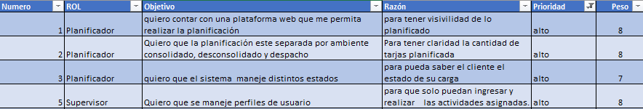

Ilustración 157: Anexo plan de pruebas historias de usuarios

# Riesgos asociados

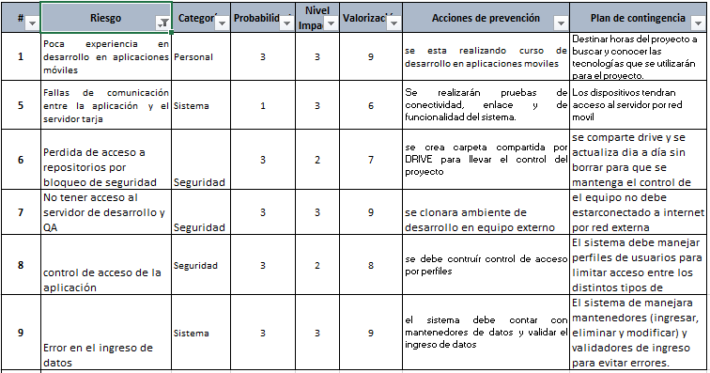

Ilustración 158: Anexo Plan de pruebas Riesgos asociados

# Plan de pruebas P-01

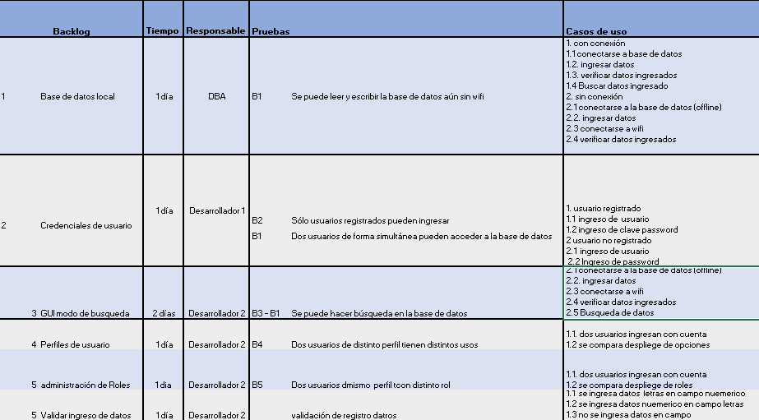

Ilustración 159: Anexo Plan de Priebas P-01

# Fase Ambiente WEB Consolidado

Las pruebas están enmarcadas a los requerimientos

OE2.- Contar con un sistema tarja que permita mantener un estándar en la planificación.

OE5.- Disminuir los errores en el informe.

# Métricas



Ilustración 160: Anexo Plan de Pruebas Metricas P-01

# Pruebas P-02

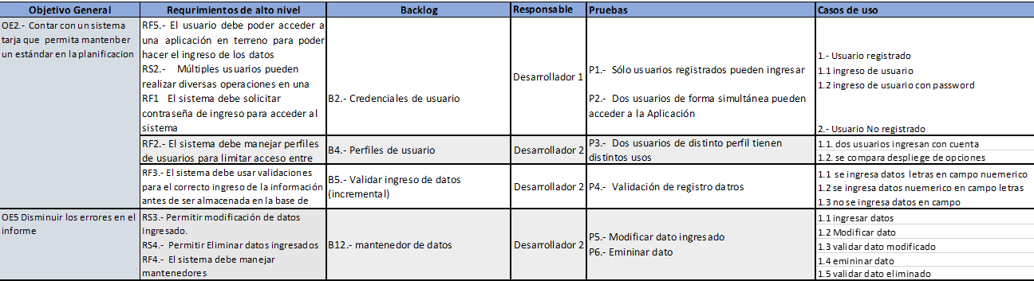

Ilustración 161: Anexo Plan de Pruebas P-02

# Fase Ambiente Móvil Desconsolidado

Las pruebas están enmarcadas a los requerimientos

OE1.- Contar con un sistema tarja móvil asincrónico que no dependa de la red wifi.

OE6.- Disminuir los tiempos de entrega del informe tarja.

OE7.- Disminuir los errores en el documento informe tarja.

Métricas de aceptación



Ilustración 162: Anexo Plan de Pruebas Metricas P-02

# Historias de Usuario



Ilustración 163: Plan de Pruebas P-02 historias de usuarios

# Riesgos asociados



Ilustración 164: Plan de Pruebas P-02 Riesgos

# Pruebas P-03

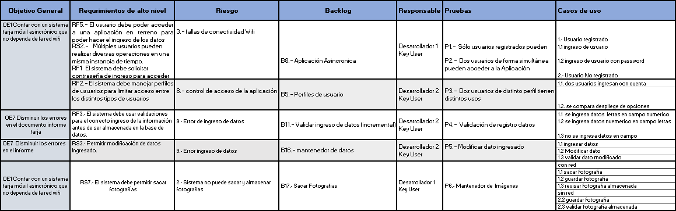

Ilustración 165: Plan de pruebas P-03

# Fase Ambiente Móvil Consolidado y Despacho

Las pruebas están enmarcadas a los requerimientos

**OE1**.- Contar con un sistema tarja móvil asincrónico que no dependa de la red wifi.

**OE6**.- Disminuir los tiempos de entrega del informe tarja.

**OE7**.- Disminuir los errores en el documento informe tarja.

## Métricas de aceptación



Ilustración 166: Plan de pruebas P-03 Métricas

## Historias de Usuario



Ilustración 167: Plan de pruebas historias de usuario

## Riesgos asociados



Ilustración 168: Plan de Pruebas P-03 Riesgos

## Pruebas P-04



Ilustración 169: Plan de pruebas P-04

## Resumen de resultados

## Evaluación general del software

El sistema tarja móvil, al ser desarrollado por modulos y con pruebas en todo su siclo de vida permitió detectar fallas y anticipar riesgos que retrasarían el proyecto. La metodología aplicada incremental permitió avanzar de buena forma, lo requerimientos nuevos como los cambios de estos, se evaluaron y se incorporaron en etapas posteriores si correspondían.

Las diferencias fueron enmarcadas en documento control de cambios

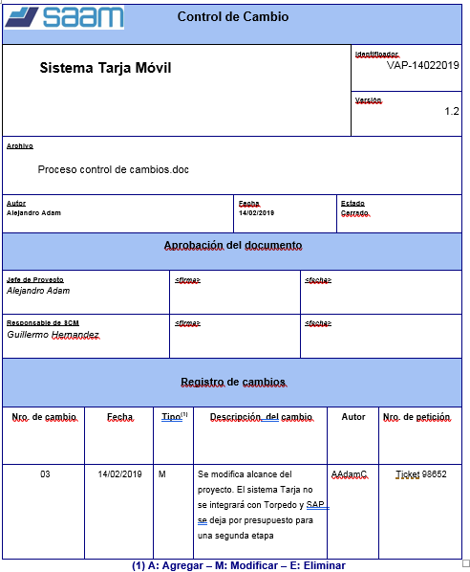

Ilustración 170: PLan de Preuebas Resultados control de cambio

Los cambios indicados en el documento control de cambios, implico realizar una modificación tanto en diseño de la solución como en el mismo software, ya que gran parte de los datos contenidos en el sistema torpedo serían consumidos por el sistema tarja. Al eliminar las integraciones con estos sistemas implica que el usuario planificador deberá ingresar los datos contenidos en documento en forma manual, lo que impacta en uno de los objetivos específicos “OE2 Disminuir los errores en la planificación”.

Para resolver este riesgo se aumentó los controles de validación de los campos a llenar de manera de disminuir los errores de ingreso.

A nivel de modelo el cambio es el siguiente

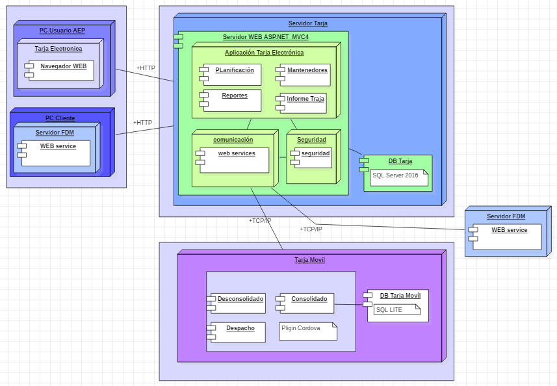

Ilustración 171: PLan de pruebas Modelo

## Impacto del ambiente de prueba

Saam dentro de su área de desarrollo trabaja bajo los siguientes ambientes

1.- ambiente de desarrollo

2.- ambiente QA

## Ambiente de producción

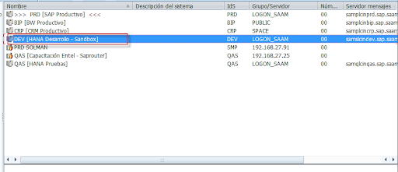

Ilustración 172: Anexo Plan de pruebas Ambientes

Un ambiente refiere a hardware y software donde se ejecuta una aplicación. Dependiendo del proceso de desarrollo la cantidad de ambientes por los cuales iremos propagando una aplicación desde desarrollo hasta producción. Cada ambiente tiene su propia base de datos y su copia de los binarios de la aplicación de forma que no haya interferencias en los ambientes y entre los diferentes participantes en la construcción del software.

Servidor de desarrollo: Aquí es donde el desarrollador prueba el código y comprueba si la aplicación se ejecuta correctamente con ese código. Una vez que la aplicación ha sido probada y el desarrollador considera que el código trabaja de forma correcta, la aplicación se mueve entonces al servidor intermedio de QA

Servidor QA: Este entorno se hace para que se vea exactamente igual que el entorno del servidor de producción. La aplicación se prueba en el servidor de ensayo para comprobar la fiabilidad y para asegurarse de que no falla en el servidor de producción real. Este tipo de pruebas en el servidor QA es realizada por el key user asignado para este fin el que al terminar las pruebas dará la aceptación para pasar al último paso antes de que la aplicación se despliegue en un servidor de producción.

Servidor de producción: Una vez realizada la aprobación, la aplicación se convierte en una parte de este servidor.

## Recomendaciones

El cambio del diseño: Al eliminar las integraciones con los sistemas corporativos Torpoedo y SAP tiene un gran impacto sobre el software debido que gran parte de la información obtenida está en el sistema torpedo sistema de gestión portuaria, lo que implica que el sistema tarja tendrá que generar su propia data. Para ello, se implementa mantenedores, generar validaciones en los campos de ingreso, etc con el fin de mantener la seguridad y la integridad de los datos.

A nivel de proceso: No se produjo un gran impacto, ya que actualmente se trabaja en forma manual, el sistema tarja continuará con dicho proceso donde el planificador tendrá que ingresar los datos en forma manual.

Recomendaciones: se recomienda generar una integración con Torpedo ya que, disminuiría los tiempos de planificación y de posibles errores de ingreso de datos.

## Detalle de resultados

|  |  |  |  |  |  |  |  |  |  |
| --- | --- | --- | --- | --- | --- | --- | --- | --- | --- |
| **ID/Nombre/Sistema/Proyecto:** Tarja Móvil | | **Nivel de Prueba: P-01** | | | | | | | |
| **ID Caso de Uso:** | | **Tipo(s) de Pruebas(s):** Prueba de funcionalidad, Prueba de desempeño, Pruebas de Interfaz de Usuario | | | | | | | |
| **ID Requerimiento:** | | **Ambiente de Prueba: DESARROLLO** | | | | | | | |
| **ID/Nombre Escenario:** | | **Autor del Caso de Prueba: Franco Caamaño y RodrigoYañez** | | | | | | | |
| **ID/Nombre Caso de Prueba:** Performance of Tarja Móvil | | **Nombre del Probador: Franco Caamaño y RodrigoYañez** | | | | | | | |
| **Versión del Caso de Prueba:** | | **Fecha de Creación:** 28/12/218 | | | | **Fecha de Ejecución:** 03/01/2019 | | | |
| **Condición(es) para que se ejecute el Caso de Prueba:** | | | | | | | | | |
| Se deben cumplir con los recursos necesarios en cuanto a software y hardware necesarios para que se pueda ejecutar este caso de prueba | | | | | | | | | |
| **Para la Ejecución del Caso de Prueba:** pruebas cruzada en ambiente de desarrollo | | | | | | | | | |
| **Elemento a Probar** | **Elemento a Probar** | | **Condición** | | **Valor(es)** | | **Resultado Esperado** | | **Resultado Obtenido** |
| Base de Datos Servidor Tarja | 1. con conexión  1.1 conectarse a base de datos  1.2. ingresar datos  1.3. verificar datos ingresados  1.4 Buscar datos ingresado  2. sin conexión  2.1 conectarse a la base de datos (offline)  2.2. ingresar datos  2.3 conectarse a wifi  2.4 verificar datos ingresados | | Se puede leer y escribir la base de datos aún sin wifi | | 100% | | 95% | | 100% |
| **Criterios de Aprobación del Caso de Prueba:** Deben cumplir con los resultados esperados al menos en un 95% | | | | | | | | | |
| **Decisión de Aprobación del Caso de Prueba:** Aprobó: X Fallo: ___ | | | | | | | | | |
| **Fecha de Aprobación del Caso de Prueba:**  04/01/2019 | | | | | | | | | |
| **ID/Nombre/Sistema/Proyecto:** Tarja Móvil | | **Nivel de Prueba: P-01** | | | | | | | |
| **ID Caso de Uso:** | | **Tipo(s) de Pruebas(s):** Prueba de funcionalidad, Prueba de desempeño, Pruebas de Interfaz de Usuario | | | | | | | |
| **ID Requerimiento:** | | **Ambiente de Prueba: QA** | | | | | | | |
| **ID/Nombre Escenario:** | | **Autor del Caso de Prueba: Franco Caamaño y RodrigoYañez**  **Desarrolladores** | | | | | | | |
| **ID/Nombre Caso de Prueba:** Funcionales | | **Nombre del Probador: Johan Yupanqui Key User** | | | | | | | |
| **Versión del Caso de Prueba:** | | **Fecha de Creación:** 28/12/218 | | | | **Fecha de Ejecución:** 03/01/2019 | | | |
| **Condición(es) para que se ejecute el Caso de Prueba:** | | | | | | | | | |
| Se deben cumplir con los recursos necesarios en cuanto a software y hardware necesarios para que se pueda ejecutar este caso de prueba | | | | | | | | | |
| **Para la Ejecución del Caso de Prueba:** pruebas cruzada en ambiente de desarrollo | | | | | | | | | |
| **Elemento a Probar** | **Elemento a Probar** | | **Condición** | **Aprobado** | | | | **Rechazado** | **Observación** |
| Aplicación Web modulo desconsolidado | P1.- Sólo usuarios registrados pueden ingresar  P2.- Dos usuarios de forma simultánea pueden acceder a la Aplicación | | 1.- Usuario registrado  1.1 ingreso de usuario  1.2 ingreso de usuario con password  2.- Usuario No registrado | X  X  X  X | | | |  |  |
| Aplicación Web modulo desconsolidado | P3.- Dos usuarios de distinto perfil tienen distintos usos | | * 1. dos usuarios ingresan con cuenta   2. se compara despliege de opciones | X  X | | | |  |  |
| Aplicación Web modulo desconsolidado | P4.- Validación de registro datros | | * 1. se ingresa datos letras en campo numérico   2. se ingresa datos numéricos en campo letras   3. no se ingresa datos en campo | X  X  X | | | |  |  |
| Aplicación Web modulo desconsolidado | P5.- Modificar dato ingresado | | * 1. ingresar datos   2. Modificar dato   3. validar dato modificado | X  X  X | | | |  |  |
| **Criterios de Aprobación del Caso de Prueba:** Deben cumplir con los resultados esperados al menos en un 95% | | | | | | | | | |
| **Decisión de Aprobación del Caso de Prueba:** Aprobó: X Fallo: ___ | | | | | | | | | |
| **Fecha de Aprobación del Caso de Prueba:**  01/04/2019 | | | | | | | | | |
| **ID/Nombre/Sistema/Proyecto:** Tarja Móvil | | **Nivel de Prueba: P-02** | | | | | | | |
| **ID Caso de Uso:** | | **Tipo(s) de Pruebas(s):** Prueba de funcionalidad, Prueba de desempeño, Pruebas de Interfaz de Usuario | | | | | | | |
| **ID Requerimiento:** | | **Ambiente de Prueba: DESARROLLO** | | | | | | | |
| **ID/Nombre Escenario:** | | **Autor del Caso de Prueba: Franco Caamaño y RodrigoYañez** | | | | | | | |
| **ID/Nombre Caso de Prueba:** Performance of Tarja Móvil | | **Nombre del Probador: Franco Caamaño y RodrigoYañez** | | | | | | | |
| **Versión del Caso de Prueba:** | | **Fecha de Creación:** 28/03/2019 | | | | **Fecha de Ejecución:** 30/03/2019 | | | |
| **Condición(es) para que se ejecute el Caso de Prueba:** | | | | | | | | | |
| Se deben cumplir con los recursos necesarios en cuanto a software y hardware necesarios para que se pueda ejecutar este caso de prueba | | | | | | | | | |
| **Para la Ejecución del Caso de Prueba:** pruebas cruzada en ambiente de desarrollo | | | | | | | | | |
| **Elemento a Probar** | **Elemento a Probar** | | **Condición** | | **Valor(es)** | | **Resultado Esperado** | | **Resultado Obtenido** |
| Aplicación tarja web  Desconsolidado, Consolidado y despacho | 1.1 conectarse a base de datos  1.2. ingresar datos (planificación)  1.3. verificar datos ingresados  1.4 Buscar datos ingresado  1.5 Modificar datos ingresados  1.6 Eliminar datos ingresados | | Se puede leer y escribir la base de datos  La aplicación debe realizar la planificación | | X  X  X  X  X  X | |  | |  |
| **Criterios de Aprobación del Caso de Prueba:** Deben cumplir con los resultados esperados al menos en un 95% | | | | | | | | | |
| **Decisión de Aprobación del Caso de Prueba:** Aprobó: X Fallo: ___ | | | | | | | | | |
| **Fecha de Aprobación del Caso de Prueba:**  28/03/2019 | | | | | | | | | |

Ilustración 173: PLan de Pruebas Resultado P-01-P-02

|  |  |  |  |  |  |  |  |
| --- | --- | --- | --- | --- | --- | --- | --- |
| **ID/Nombre/Sistema/Proyecto:** Tarja Móvil | | **Nivel de Prueba: P-02** | | | | | |
| **ID Caso de Uso:** | | **Tipo(s) de Pruebas(s):** Prueba de funcionalidad, Prueba de desempeño, Pruebas de Interfaz de Usuario | | | | | |
| **ID Requerimiento:** | | **Ambiente de Prueba: QA** | | | | | |
| **ID/Nombre Escenario:** | | **Autor del Caso de Prueba: Franco Caamaño y RodrigoYañez**  **Desarrolladores** | | | | | |
| **ID/Nombre Caso de Prueba:** Funcionales | | **Nombre del Probador: Johan Yupanqui Key User** | | | | | |
| **Versión del Caso de Prueba:** | | **Fecha de Creación:** 26/03/2018 | | | **Fecha de Ejecución:** 30/03/2019 | | |
| **Condición(es) para que se ejecute el Caso de Prueba:** | | | | | | | |
| Se deben cumplir con los recursos necesarios en cuanto a software y hardware necesarios para que se pueda ejecutar este caso de prueba | | | | | | | |
| **Para la Ejecución del Caso de Prueba:** pruebas cruzada en ambiente de desarrollo | | | | | | | |
| **Elemento a Probar** | **Elemento a Probar** | | **Condición** | **Aprobado** | | **Rechazado** | **Observación** |
| Aplicación Web modulo consolidado, Despacho | P1.- Sólo usuarios registrados pueden ingresar  P2.- Dos usuarios de forma simultánea pueden acceder a la Aplicación | | 1.- Usuario registrado  1.1 ingreso de usuario  1.2 ingreso de usuario con password  2.- Usuario No registrado | X  X  X  X | |  |  |
| Aplicación Web modulo consolidado, Despacho | P3.- Dos usuarios de distinto perfil tienen distintos usos | | * 1. dos usuarios ingresan con cuenta   2. se compara despliege de opciones | X  X | |  |  |
| Aplicación Web modulo consolidado, Despacho | P4.- Validación de registro datros | | * 1. se ingresa datos letras en campo numérico   2. se ingresa datos numéricos en campo letras   3. no se ingresa datos en campo | X  X  X | |  |  |
| Aplicación Web modulo consolidado, Despacho | P5.- Modificar dato ingresado | | * 1. ingresar datos   2. Modificar dato   3. validar dato modificado | X  X  X | |  |  |
| **Criterios de Aprobación del Caso de Prueba:** Deben cumplir con los resultados esperados al menos en un 95% | | | | | | | |
| **Decisión de Aprobación del Caso de Prueba:** Aprobó: X Fallo: ___ | | | | | | | |
| **Fecha de Aprobación del Caso de Prueba:**  30/03/2019 | | | | | | | |

Ilustración 174: Plan de Pruebas Resultado P-02

*Resultados de las pruebas P-01 y P-02*



Ilustración 175: Plan de Pruebas Apribación

|  |  |  |  |  |  |  |  |
| --- | --- | --- | --- | --- | --- | --- | --- |
| **ID/Nombre/Sistema/Proyecto:** Tarja Móvil | | **Nivel de Prueba: P-03** | | | | | |
| **ID Caso de Uso:** | | **Tipo(s) de Pruebas(s):** Prueba de funcionalidad, Prueba de desempeño, Pruebas de Interfaz de Usuario | | | | | |
| **ID Requerimiento:** | | **Ambiente de Prueba:** | | | | | |
| **ID/Nombre Escenario:** | | **Autor del Caso de Prueba: Franco Caamaño y RodrigoYañez** | | | | | |
| **ID/Nombre Caso de Prueba:** Performance of Tarja Móvil | | **Nombre del Probador: Franco Caamaño y RodrigoYañez** | | | | | |
| **Versión del Caso de Prueba:** | | **Fecha de Creación:** 28/12/218 | | | **Fecha de Ejecución:** 03/01/2019 | | |
| **Condición(es) para que se ejecute el Caso de Prueba:** | | | | | | | |
| Se deben cumplir con los recursos necesarios en cuanto a software y hardware necesarios para que se pueda ejecutar este caso de prueba | | | | | | | |
| **Para la Ejecución del Caso de Prueba:** pruebas cruzada en ambiente de desarrollo | | | | | | | |
| **Elemento a Probar** | **Elemento a Probar** | | **Condición** | **Valor(es)** | | **Resultado Esperado** | **Resultado Obtenido** |
| Base de Datos Servidor Tarja | 1. con conexión  1.1 conectarse a base de datos  1.2. ingresar datos  1.3. verificar datos ingresados  1.4 Buscar datos ingresado  2. sin conexión  2.1 conectarse a la base de datos (offline)  2.2. ingresar datos  2.3 conectarse a wifi  2.4 verificar datos ingresados | | Se puede leer y escribir la base de datos aún sin wifi | 100% | | 95% | 100% |
| **Criterios de Aprobación del Caso de Prueba:** Deben cumplir con los resultados esperados al menos en un 95% | | | | | | | |
| **Decisión de Aprobación del Caso de Prueba:** Aprobó: X Fallo: ___ | | | | | | | |
| **Fecha de Aprobación del Caso de Prueba:**  04/01/2019 | | | | | | | |

Ilustración 176: Plan de Pruebas P-03 Resultados

## Resultados Aprobación pruebas P-03



Ilustración 177: Anexo Plan de Pruebas P-03 Aceptación

|  |  |  |  |  |  |  |
| --- | --- | --- | --- | --- | --- | --- |
| **ID/Nombre/Sistema/Proyecto:** Tarja Móvil | | **Nivel de Prueba: P-04** | | | | |
| **ID Caso de Uso:** | | **Tipo(s) de Pruebas(s):** Prueba de funcionalidad, Prueba de desempeño, Pruebas de Interfaz de Usuario | | | | |
| **ID Requerimiento:** | | **Ambiente de Prueba: QA** | | | | |
| **ID/Nombre Escenario:** | | **Autor del Caso de Prueba: Franco Caamaño y RodrigoYañez**  **Desarrolladores** | | | | |
| **ID/Nombre Caso de Prueba:** Funcionales | | **Nombre del Probador: Johan Yupanqui Key User** | | | | |
| **Versión del Caso de Prueba:** | | **Fecha de Creación:** 08/05/2019 | | **Fecha de Ejecución:** 09/05/2019 | | |
| **Condición(es) para que se ejecute el Caso de Prueba:** | | | | | | |
| Se deben cumplir con los recursos necesarios en cuanto a software y hardware necesarios para que se pueda ejecutar este caso de prueba | | | | | | |
| **Para la Ejecución del Caso de Prueba:** pruebas cruzada en ambiente de desarrollo | | | | | | |
| **Elemento a Probar** | **Elemento a Probar** | | **Condición** | **Aprobado** | **Rechazado** | **Observación** |
| Aplicación Web modulo consolidado y Despacho | P1.- Sólo usuarios registrados pueden ingresar  P2.- Dos usuarios de forma simultánea pueden acceder a la Aplicación | | 1.- Usuario registrado  1.1 ingreso de usuario  1.2 ingreso de usuario con password  2.- Usuario No registrado | X  X  X  X |  |  |
| Aplicación Web modulo consolidado y  Despacho | P3.- Dos usuarios de distinto perfil tienen distintos usos | | * 1. dos usuarios ingresan con cuenta   2. se compara despliege de opciones | X  X |  |  |
|  | P4.- Validación de registro datros | | * 1. se ingresa datos letras en campo numérico   2. se ingresa datos numéricos en campo letras   3. no se ingresa datos en campo | X  X  X |  |  |
| Aplicación Móvil modulo consolidado y  Despacho | P5.- Modificar dato ingresado | | * 1. ingresar datos   2. Modificar dato   3. validar dato modificado | X  X  X |  |  |
|  | P6.- Mantenedor de Imágenes | | con red  1.1 sacar fotografía  1.2 guardar fotografía  1.3 revisar fotografía Sin red   * 1. saca fotografía   2. validar fotografía   3. almacenar Fotografía | X  X  X  X | X  X | La aplicación no guarda todas las fotos |
| **Criterios de Aprobación del Caso de Prueba:** Deben cumplir con los resultados esperados al menos en un 95% | | | | | | |
| **Decisión de Aprobación del Caso de Prueba:** Aprobó: Fallo: _X__ | | | | | | |
| **Fecha de Aprobación del Caso de Prueba:**  09/05/2019 | | | | | | |

Ilustración 178: Anexo Plan de Pruebas P-04 Resultado

## Resumen de resultados

Las pruebas realizadas en los ambientes de desarrollo por parte de los mismos desarrolladores han permitido detectar fallas menores orientadas al propio desarrollo como falta de validaciones. En las pruebas realizadas en ambiente QA por parte del key user se han detectado errores en la parte móvil donde las fotografías no han podido ser almacenadas en 100% tan solo el 25% de ellas se almacenan

## Problemas detectados

La aplicación móvil este presentado problema al momento de almacenar las fotografías, no todas ellas llegan a la base de datos 100%. En las pruebas realizadas el 25% de ellas fue exitosa por lo que fue rechazado.

## Caso de prueba P-04

La aplicación móvil este presentado problema al momento de almacenar las fotografías, no todas ellas llegan a la base de datos 100%. En las pruebas realizadas el 25% de ellas fue exitosa por lo que fue rechazado.

Las pruebas realizadas en ambiente de QA se detectó que al momento de realizar la sincronización de las fotografías almacenadas en la memoria interna de la Tablet en la carpeta foto no se están almacenado en su totalidad, es decir de 15 fotografías tomadas solo quedan registradas las primeras 5 fotografías el resto sale cortado o no las almacena.

La aplicación móvil cada vez que se logea un usuario tarjador se carga una base de datos local en Json que contiene los datos de las tarjas planificadas asignada al usuario, de esta manera la aplicación puede funcionar en forma asincrónica. Por cada carga registrada el tarjador saca una fotografía que es guardad en la carpeta foto dentro de la memoria interna. Una ves finalizada la tarja el tarjador procede a cerrar la tarja esto permite que terminada la faena el tarjador pueda sincronizar las tarjas realizadas en zona wifi con la base de datos SQL en el servidor tarja por red interna.

Al momento de sincronizar se gatilla una sentencia sql de inserción a la base de datos Taja, en donde por un lado se insertan los datos almacenados y las fotografías son desarmadas en pequeños paquetes de son almacenados en la base datos.

Las pruebas realizadas alcanzaron a ser 50 tarjas programadas de las cuales se probaron 15 en forma individual con resultado exitoso y 35 se probaron con 5 tablet en forma simultánea con resultados que alcanzo solo el 20 % de éxito.

Realizada la evaluación técnica y con consultas a otros proyectos de similares características se ha detectado que la causa raíz está en la capacidad de trafico dado que los paquetes quedan en cola formando un cuello de botella que genera caída y posterior perdida. La solución que se está evaluado es usar un repositorio aparte para las fotografías para ello se evalúa utilizar administrador de documentos DFM que permite almacenar altos volúmenes de fotografías para ello se realizara una integración vía web Servicie por lo que el modelo se cambia incorporando el repositorio FDM.

|  |  |  |  |
| --- | --- | --- | --- |
| Imagen que contiene imágenes prediseñadas  Descripción generada con confianza alta**Control de Cambio** | | | |
| **Sistema Tarja Móvil** | | | **Identificador**  VAP-20052019 |
| **Versión**  1.2 |
| **Archivo**  Proceso control de cambios.doc | | | |
| **Autor**  **Alejandro Adam** | **Fecha**  **14/05/2019** | **Estado**  **Cerrado** | |

|  |  |  |
| --- | --- | --- |
| **Aprobación del documento** | | |
| **Jefe de Proyecto**  *Alejandro Adam* | ***<firma>*** | ***<fecha>*** |
| **Responsable de SCM**  *Guillermo Hernandez* | ***<firma>*** | ***<fecha>*** |
| **Desarrollador**  *Franco Caamaño* | ***<firma>*** | ***<fecha>*** |

|  |  |  |  |  |  |
| --- | --- | --- | --- | --- | --- |
| **Registro de cambios** | | | | | |
| **Nro. de cambio** | **Fecha** | **Tipo(1)** | **Descripción del cambio** | **Autor** | **Nro. de petición** |
| 04 | 20/05/2019 | M | Se modifica el modelo incorporando un repositorio externo para el almacenaje de fotografías. Para ello se utilizará FDM con integración vía web services | AAdamC | Ticket 99864 |

**(1)** **A: Agregar – M: Modificar – E: Eliminar**

Ilustración 179: Anexo Plan de Pruebas Control de cambio

## Observaciones

Con el fin de facilitar la comprensión se generado un glosario con algunos conceptos

**Glosario**

**Freight Forwarder** (FF o embarcador) es un agente que le presta sus servicios expertos a los exportadores e importadores, gracias a su conocimiento cabal sobre las reglas y regulaciones en esta materia, tanto del país de origen como de los países de destino, así como de los métodos de envío y los documentos relacionados con el comercio exterior.

**Consolidado**: Actividad que permite agrupar diferentes embarques (carga) de uno o varios consignatarios, para ser transportados bajo un solo documento de transporte.

**Desconsolidado**: Actividad que permite desagrupar embarques consolidados en un mismo documento de transporte u otro equivalente y que vienen destinados a diferentes consignatarios, presentando cada embarque individual con su respectivo documento de transporte hijo. Procede en el ingreso de mercancías al territorio aduanero.

**Tarja**: Documentos cuyo principal propósito es poder registrar el estado de la carga en el instante en que esta es transferida, consolidada o desconsolidada, recepcionada o entregada en patio, o cuando entra o sale de los recintos portuarios.

**FDM**: Es un paquete de software que proporciona una gestión central de los datos y la visualización de los datos almacenados. Esto posibilita una documentación completa y con protección contra la manipulación de datos almacenados, p.ej. valores de medición o eventos de diagnóstico. "Datos en directo" de equipos conectados disponibles. FDM almacena los datos con protección contra manipulaciones en una base de datos SQL. Bases de datos compatibles: PostgreSQL (incluido), Oracle o Microsoft SQL Server.

## Aseguramiento de la calidad SQA

Alejandro Adam Concha

aadamc@saam.com

Descripción breve

Por medio de este documento se establece el Plan de Calidad que debe seguir el proyecto Sistema tarja Móvil, para poder llegar a brindar una aplicación de Calidad y satisfacer las necesidades de nuestro cliente.

SAAM.S.A.

**PLAN ASEGURAMIENTO DE LA CALIDAD SQA**

**Versión 2.1**

**19.07.2019**

|  |  |  |  |
| --- | --- | --- | --- |
| **Información del documento** | | | |
| **Título**  **Plan de SQA Tarja Móvil** | | | **Identificador** |
| **Versión**  1.0 |
| **Archivo**  Plan de SQA.doc | | | |
| **Autor: Alejandro Adam C.** | **Fecha 26/05/2019** | **Estado** | |

|  |  |  |
| --- | --- | --- |
| **Aprobación del documento** | | |
| **Gerente Técnico**  *<nombre>* | ***<firma>*** | ***<fecha>*** |
| **Ingeniero de SQA**  *<nombre>* | ***<firma>*** | ***<fecha>*** |
| **[[Jefe de proyectos]]**  *<nombre>* | ***<firma>*** | ***<fecha>*** |
| **[[cargo/posición]]**  *<nombre>* | ***<firma>*** | ***<fecha>*** |
| **[[cargo/posición]]**  *<nombre>* | ***<firma>*** | ***<fecha>*** |

|  |  |  |  |  |  |
| --- | --- | --- | --- | --- | --- |
| **Registro de cambios** | | | | | |
| **Nro. de cambio** | **Fecha** | **Tipo(1)** | **Descripción del cambio** | **Autor** | **Nro. de Petición** |
|  |  |  |  |  |  |
|  |  |  |  |  |  |
|  |  |  |  |  |  |
|  |  |  |  |  |  |
|  |  |  |  |  |  |

1. **A: Agregar – M: Modificar – E:Eliminar**

## Tabla de Contenidos

El documento identifica la organización y los procedimientos utilizados para desarrollar las actividades relacionadas con el plan de SQA del proyecto sistema **Tarja Móvil.**

|  |  |
| --- | --- |
| **Capitulo 1** | Introducción: proveer una visión general sobre los contenidos y objetivos del plan de SQA. |
| **Capítulo 2** | Gestión: descripción los recursos, las actividades, las responsabilidades y la calendarización de SQA. |
| **Capitulo 3** | Documentación: Especificación de los estándares y guías aplicables a los documentos a los cuales se aplica el plan de SQA. |
| **Capítulo 4** | Estándares: Lista de estándares aplicables al proceso de desarrollo y a los productos de trabajo. |
| **Capítulo 5** | Revisiones y auditorías: resumen de las revisiones y auditorías aplicables durante el proyecto. |
| ***Capítulo 6*** | *Reporte de problemas y acciones correctivas: detalle de los mecanismos para reportar problemas y monitorear las acciones correctivas.* |
| ***Capítulo 7*** | *Recolección de métricas del proyecto (Proceso y producto)* |

## Introducción

Por medio de este documento se establece el Plan de Calidad que debe seguir el proyecto Sistema tarja Móvil, para poder llegar a brindar una aplicación de Calidad y satisfacer las necesidades de nuestro cliente.

Además, se describirá los estándares a implementar, así como las evaluaciones y pruebas que se estarán realizando dentro del ciclo de desarrollo del proyecto, así como la detección de posibles cambios y las soluciones que se pueden implementar.

## Propósito

El propósito que se tiene al realizar este plan de Calidad es describir las actividades de cada uno de los roles en el desarrollo del proyecto.

Mediante este plan se podrán reportar las deficiencias o correcciones del proyecto, usando el apartado de petición de cambios por parte de los usuarios hacia este documento y estos cambios sean aprobados.

Con este estaremos cubriendo el ciclo de vida del proyecto en donde se hace la retroalimentación antes de proceder a la implementación ya que se deben de detectar a tiempo las posibles fallas y modificaciones correspondientes dentro del objetivo que se pretende alcanzar para la calidad que presentara dicho proyecto.

Por otra parte, mediante el plan de calidad se pretende que se cumplan todas las normas y estándares para asegurar el buen fin del proyecto. Es muy importante lograr el entendimiento de la tarea de SQA por parte de todos los interesados involucrados en el desarrollo del proyecto y generar un compromiso de aceptación por los errores que se detectan.

Este plan contendrá un marco básico:

* Prácticas de Aseguramiento de la calidad: Adecuadas herramientas de desarrollo, técnicas, métodos y estándares, definidos y disponibles para realizar las revisiones.
* Evaluación del plan de proyecto.
* Evaluación de requerimientos: Si consideramos que los productos de calidad son raramente desarrollados en base a requerimientos que no contemplen las necesidades de sus clientes, los requerimientos iníciales tienen que ser revisados para ver si reflejan completamente las necesidades del mismo.
* Evaluación del diseño: Se debe verificar que se cumpla con los requerimientos y que siga la metodología establecida.
* Evaluación de la codificación: Controlar que se cumpla con los estándares de codificación y las técnicas de desarrollo.

El propósito de presente plan es definir la organización, las actividades y responsabilidades asociadas al proceso de SQA durante el **proyecto Tarja Móvil**. Además, entregar guías para la ejecución de las actividades de SQA, definir los estándares, los procedimientos y las convenciones que serán utilizados durante estas actividades y establecer las herramientas, técnicas y metodologías que soportarán las prácticas de SQA.

Por lo tanto, el plan de SQA está dirigido al jefe de proyectos, los desarrolladores y al grupo de SQA, responsable de la elaboración, actualización y monitoreo del plan.

Evaluación de los procesos de integración y pruebas: Controlar que se esté cumpliendo con el Plan de Pruebas.

## Alcance

El presente documento establece, de acuerdo a la política organizacional, las actividades de SQA que deberán ser ejecutadas durante el ciclo de vida del software definido para la aplicación. El ciclo de vida comprende las etapas de Planificación, Especificación de Requerimientos, Análisis, Diseño, Implementación, Instalación (aceptación y entrega), y Operación (Mantención).

El objetivo del Plan de Calidad es comunicar el ámbito, recursos, y herramientas a los gestores del software y personal técnico, además de entregar a la administración una visibilidad adecuada del proceso utilizado y los productos construidos durante el proyecto mediante acciones planificadas y sistemáticas que aseguren la calidad de los procesos y productos.

## Descripción del Sistema

El sistema tarja nace de la necesidad de automatizar y dar velocidad al proceso de identificación de la carga (bustos, cajas, pallet, etc.) que son almacenados o son retirados de un contenedor, bajo el nombre de un Forwarder. Proceso que se inicia con la planificación de la faena ingresando el registro de los antecedentes que contiene un manifiesto, para luego seleccionar las cuadrillas de trabajo. Posteriormente los tarjadores a través de dispositivos móviles realizarán la tarja asignada que consiste en llevar un registro documental fotográfico de toda la faena, desde la apertura del contenedor hasta que la carga es almacenada y lista para ser entregada. (importaciones). Para las exportaciones es el proceso inverso, si bien es cierto comienza de igual forma con la planificación, el cambio está en donde a medida que llega la carga es almacenada en contenedores que deben ser identificados (proceso llamado consolidado). Finalizada la actividad, los clientes registrados podrán descargar el informe tarja del portal web.

## Problemática

El alto número de tarjas que se realizan diariamente hace que se retrase el informe tarja, ya que se debe recopilar los datos para generar el informe que suele entregarse con errores.

**Objetivo general**.

Desarrollar una aplicación móvil que permita automatizar el proceso tarja con el fin de obtener el informe tarja en el menor tiempo posible.

**Objetivos específicos.**

OE1: Contar con un sistema tarja que permita planificar las actividades diarias.

OE2: Contar con un sistema móvil asincrónico que no dependa de la red wifi.

OE3: El sistema permitirá realizar la planificación diaria de las actividades tarja

OE4: El sistema tarja registrará el estado de la carga con fotografías asociada.

OE5: Disminuir los tiempos de faena por cada tarja

OE6: Disminuir los tiempos de entrega del informe tarja

OE7: Disminuir los errores en el documento informe tarja

**Requerimientos Sistema:**

RS1. Permitir acceder al sistema web desde internet aun cuando no esté en la red corporativa.

| S3. Permitir el uso del sistema móvil aun cuando no esté conectado a la red WIFI esta debe ser asincrónica.

RS4. Múltiples usuarios pueden realizar diversas operaciones en una misma instancia de tiempo.

RS5. Permitir modificación datos Ingresado.

RS6. Permitir eliminar datos Ingresado.

RS7. Permitir la realización de búsquedas de datos.

RS8. El sistema deberá operar en todo momento excepto cuando se encuentre en mantención.

RS9. El sistema debe permitir sacar fotografías

**Requerimientos Funcionales:**

RF1. El sistema debe solicitar contraseña de ingreso para acceder al sistema.

RF2. El sistema debe manejar perfiles de usuarios para limitar acceso entre los distintos tipos de usuarios.

RF3. El sistema debe usar validaciones para el correcto ingreso de la información antes de ser almacenada en la base de datos.

RF4. El sistema de manejar mantenedores.

RF5. El usuario debe poder acceder a una aplicación en terreno para poder hacer el ingreso de los datos.

RF6. El sistema debe manejar distintos estados, para el correcto seguimiento.

**Requerimientos No Funcionales**:

RNF1. Escalabilidad: El sistema debe poder ser modificado para agregar nuevas funciones si se requiere a futuro por la empresa modificando el código de fuente.

RNF2. Accesibilidad: El sistema no debe ser complejo de utilizar por los distintos tipos usuarios.

RNF3. Disponibilidad: El sistema debe estar operativo y funcional cada vez que un usuario lo disponga.

RNF4. Seguridad: El sistema debe respaldar los datos de manera confiable en la base de datos.

RNF5. Rendimiento: El sistema debe ser rápido al procesar las órdenes que se le indiquen y obtener una rápida respuesta ante las instrucciones asignadas.

La solución propuesta consiste en desarrollar la solución Tarja en dos ambientes distintos.

Por un lado, construir un ambiente web donde el personal AEP, realice la planificación de las actividades diarias (consolidado, desconsolidado, despacho), administre y mantenga los recursos (usuarios, terminales, nave, puertos, gruas, tarjadores, etc) y permita que los clientes autorizados revisen el estado de las trajas y pueda descargar el informe tarja. Por otro lado se requiere una aplicación móvil asincrónica que permite visualizar lo planificado por tarja electrónica, asociado a un terminal, a un tipo de faena (consolidado o desconsolidado), para luego tomar una unidad y realizar la tarja, que consiste en tomar registro de los estados del contenedor y de su carga asociada a un consignatario con registro fotográfico las que serán almacenadas en una base de datos local, una vez finalizada realizar una sincronización enviarlas como archivo plano a un servidor central, las que serán disponibilizadas al cliente forwarder para su descarga.

La solución propuesta consiste en desarrollar la solución Tarja en dos ambientes distintos. Por un lado, construir un ambiente web donde el personal AEP, realice la planificación de las actividades diarias (consolidado, desconsolidado, despacho), administre y mantenga los recursos (usuarios, terminales, nave, puertos, gruas, tarjadores, etc) y permita que los clientes autorizados revisen el estado de las trajas y pueda descargar el informe tarja. Por otro lado se requiere una aplicación móvil asincrónica que permite visualizar lo planificado por tarja electrónica, asociado a un terminal, a un tipo de faena (consolidado o desconsolidado), para luego tomar una unidad y realizar la tarja, que consiste en tomar registro de los estados del contenedor y de su carga asociada a un consignatario con registro fotográfico las que serán almacenadas en una base de datos local, una vez finalizada realizar una sincronización enviarlas como archivo plano a un servidor central, las que serán disponibilizadas al cliente forwarder para su descargaLimitaciones.El proyecto contará con una aplicación web que permita planificar las tarjas.

Solo tendrán acceso las personas autorizadas.

El proyecto contará con una aplicación móvil que permita realizar la faena tarja consolidado, tarja desconsolidado y tarja despacho.

Lo equipos móviles se conectarán a la red wifi interna dedicada para este fin.

Los equipos móviles deben funcionar en forma asincrónica.

Los equipos móviles estar bajo plataforma android 5.5 o superior, debe contar con cámara incorporada de 8 megapíxeles o superior.

Los equipos serán IP66 o superior. Para uso exterior.

Los equipos deben ser de uso industrial.

## Restricciones.

* La aplicación deberá mantener sesión de usuario.
* Los usuarios no tendrán acceso a internet
* El sistema deberá almacenar por un periodo de 3 meses las tarjas generadas.

En los inicios de la informática, la programación se consideraba un arte y se desarrollaba como tal, debido a la dificultad que entrañaba para la mayoría de las personas, pero con el tiempo se han ido descubriendo y desarrollando formas y guías generales, con base a las cuales se puedan resolver los problemas. A estas, se les ha denominado Arquitectura de Software, porque, semejanza de los planos de un edificio o construcción, estas indican la estructura, funcionamiento e interacción entre las partes del software. (2)

Para el desarrollo de este proyecto se ocupará la arquitectura de 3 capas, la cual es una especialización de la arquitectura cliente-servidor donde la carga se divide en tres partes con un reparto claro de funciones: una capa para la presentación, otra para el procesamiento y otra para el almacenamiento.

Capa de presentación: presenta el sistema al usuario, le comunica la información y captura la información del usuario en un mínimo de proceso. Esta capa se comunica únicamente con la capa de negocio. También es conocida como interfaz gráfica y debe tener la característica de ser entendible y fácil de usar para el usuario.

Capa de negocio: es donde residen los programas que se ejecutan, se reciben las peticiones del usuario y se envían las respuestas tras el proceso. Se denomina capa de negocio porque es aquí donde se establecen todas las reglas que deben cumplirse. Esta capa se comunica con la capa de presentación, para recibir las solicitudes y presentar los resultados, y con la capa de datos, para solicitar al gestor de base de datos para almacenar o recuperar datos de él. También se consideran aquí los programas de aplicación.

Capa de datos: es donde residen los datos y es la encargada de acceder a los mismos. Está formada por uno o más gestores de bases de datos que realizan todo el almacenamiento de datos, reciben solicitudes de almacenamiento o recuperación de información desde la capa de negocio.

La ventaja principal de esta arquitectura es que el desarrollo se puede llevar a cabo en varios niveles y, en caso de que sobrevenga algún cambio, sólo se ataca al nivel requerido sin tener que revisar entre código mezclado.

## Descripción del documento

Calidad del Software tiene como objetivo brindar la confianza de que el producto final logrará satisfacer los requisitos del cliente.

En el Plan de SQA se reflejan las evaluaciones a realizar, los estándares a aplicar, los productos a realizar, los procedimientos a seguir en la elaboración de los distintos productos y los procedimientos para informar de los defectos detectados a sus responsables y realizar el seguimiento de los mismos hasta su corrección.

## Objetivo Plan SQA

Establecer las actividades de gestión y Aseguramiento de la Calidad conforme a requerimientos de IEEE aplicables a los proyectos, que satisfagan los requisitos estándar de Calidad y/o establecidos por el Cliente.

## Documentos referenciados

[ANSI/IEEE Std 730.1-1989, IEEE Standard for Software Quality Assurance

IEEE Std. 730-1 – 1989 Standard for Software Quality Assurance Plans.

Documento de Actividades de Gestión de Calidad – Taller V – Delgado & B. Pérez 2000.

Proyecto de Ingeniería de Software – Curso 2001 SQuaRE, ISO 25000:2005,

Quality management systems – Requirements ISO 9001:2008]

## Gestión

## Organización

La figura 2-1 muestra la organización SQA con relación a la organización del proyecto

**Administrador del proyecto**

Alejandro Adam

**Aseguramiento de la calidad**

Alejandro Adam

**Administración de la configuración**

Alejandro Adam

**Requerimientos**

Rodrigo Yañez

**Diseño/Desarrollo**

Rodrigo Yañez / Franco Caamaño

**Métricas**

Alejandro Adam

**Riesgos**

Alejandro Adam

**Pruebas**

Franco Caamaño / Johan Yupanqui

Organización

## Descripción de la estructura organizacional:

1. **Administrador SQA, es responsable de lo siguiente:**

* Establecer un programa de calidad para el proyecto.
* Identificar las actividades de SQA que se llevarán a cabo.
* Revisar y aprobar el plan de SQA del proyecto Sistema Tarja Móvil
* Resolver problemas relacionados con la calidad.
* Auditar y reportar las funciones SQA para este proyecto.
* Identificar los factores de calidad a ser implementados en el proyecto Sistema Tarja Móvil.

1. **La Administración de la Configuración de Software es responsable de:**

* Revisar y comentar sobre el plan de SQA del Proyecto.
* Implementar las actividades definidas de calidad acordadas en el plan de SQA.
* Asegurarse que los factores de calidad son implementados en el proceso del desarrollo del proyecto.
* Revisar que los interesados en el proyecto cumplan con el plan de calidad.

1. **La administración del proyecto es responsable de:**

* Revisar y aprobar el Plan de aseguramiento de la calidad del proyecto Sistema Tarja Móvil
* Identificar a una persona o grupo que realice las funciones de SQA
* Identificar los factores de calidad a ser implementados en el proyecto Web App. Sistema Tarja Móvil
* Resolver y dar seguimiento a cualquier asunto de calidad levantado por el SQA
* Identificar y asegurarse que los factores de calidad se implementen en el Sistema Tarja Móvil.
* Identificar, desarrollar y mantener documentos de planeación.

1. **Pruebas es responsable de:**

* Comentar acerca del plan de SQA.
* Implementar la calidad en las pruebas de acuerdo al plan SQA
* Resolver y dar seguimiento a cualquier asunto de calidad que tenga relación con las pruebas del sistema
* Verificar que los factores de calidad se implementaron en el sistema
* Implementar las prácticas de pruebas en el sistema, procesos y procedimientos, como está definido en el documento de pruebas

1. **Diseño y codificación son responsables de:**

* Comentar acerca del plan de SQA
* Implementar la calidad en el diseño y codificación de acuerdo a este plan de SQA
* Resolver y dar seguimiento a cualquier asunto de calidad que tenga relación con el diseño del sistema, arquitectura del sistema y desarrollo del mismo.
* Identificar, implementar y evaluar los factores de calidad que van a ser implementados en el sistema.
* Implementar el diseño, arquitectura, desarrollo, procesos y procedimientos necesarios para el sistema, siguiendo los documentos de planeación para cada uno de estos.

1. **Administración de riesgos es responsable de:**

* Dar seguimiento a los riesgos identificados.
* Buscar medidas de contingencia de los riesgos identificados
* Comentar acerca del plan de aseguramiento de la calidad
* Notificar al administrador del proyecto cuando un riesgo identificado, se convierta en un problema

1. **Administrador de requerimientos:**

* Realizar el ERS
* Comentar acerca del plan de aseguramiento de la calidad
* Implementar calidad en el ERS
* Analizar los requerimientos

1. **Métricas es responsable de:**

* Realizar el plan de Métricas para el proyecto
* Evaluar las métricas recabadas a lo largo del proyecto
* Comentar acerca del plan de aseguramiento de la calidad
* Implementar la calidad en el plan de métricas del proyecto

## Recursos

## Personal

Product Owner: Profesor Patricio Castillo, quién estará a cargo de las siguientes funciones dentro del proyecto:

* Enviar material necesario para la realización del proyecto.
* Aconsejar y evaluar durante el avance del proyecto.
* Priorizar las tareas.
* Aceptar o rechazar resultados del trabajo.

Master: Alejandro Adam Concha, la cual velará que durante la realización del proyecto se sigan los valores y principios de la metodología ágil y guiar al equipo para encontrar la solución a la que apunta el proyecto.

Equipo: conformados por dos programadores de SAAM y Alejandro Adam quien es el encargado y el responsable del trabajo a realizar en cada iteración del proyecto.

## Ciclo de vida del proyecto cubierto por el Plan:

TABLA 1.-.Actividades del ciclo de vida del proyecto

|  |
| --- |
| ACTIVIDAD |
| Planeación del proyecto |
| Ambiente de desarrollo de la aplicación web - móvil |
| Análisis y requerimientos |
| Diseño de la aplicación web - Móvil |
| Implementación (codificación) |
| Integración de unidades y pruebas |
| Pruebas |

Actividades de calidad a realizarse

Tareas del SQA

En esta sección se muestran todas las tareas que el personal de SQA realizará, estas tareas se realizaran a lo largo del ciclo de vida del proyecto.

Las actividades aquí descritas deben ser realizadas por los integrantes del proyecto, adaptándose cada uno al rol que está dedicado.

## Evaluación de las herramientas

LoadUIWeb es una herramienta, con una versión open source, que nace como alternativa a jmeter y que se integra de forma nativa con soapUI, con lo que se hace extremadamente sencillo realizar una prueba de carga de una prueba funcional que previamente tuviéramos grabada con soapUI, sin necesidad de volver a grabarla.

## Evaluación de la planificación y el monitoreo del proyecto

**Tarea: Verificar los avances en el proyecto.**

El personal de calidad verificará periódicamente el estado del proyecto, el progreso y los problemas en el proyecto El personal de calidad proporcionará la siguiente información a la dirección:

* Cumplimiento - la identificación del nivel de cumplimiento del proyecto con la organización de proyectos y procesos.
* Áreas de Problemas - la identificación de problemas potenciales actuales en áreas del proyecto.

Debido a que la función del SQA es parte integral del éxito del proyecto, el personal de calidad comunicara libremente sus resultados a la administración del proyecto y el equipo del proyecto.

**Responsabilidades**

El SQA supervisará al personal del proyecto y revisará las actividades de los procesos para el cumplimiento de las normas y los procedimientos.

## Evaluación de la especificación de requerimientos

El análisis de requerimientos establece un mutuo acuerdo entre el equipo del proyecto y el cliente. Se deberá mantener y establecer un acuerdo con el cliente para realizar el análisis de requerimientos del sistema.

Las actividades del personal de calidad en esta tarea son:

1. Revisar los requerimientos para determinar si son claros y consistentes.
2. Verificar que los cambios en el documento de requerimientos del sistema, sean seguidos, revisados y comunicados al equipo de desarrollo.
3. Verificar que los compromisos con el cliente sean documentados, y comunicados al equipo de desarrollo.
4. Verificar que los procesos descritos para definir, documentar y localizar requerimientos se lleven a cabo.
5. Verificar que los requerimientos están documentados, administrados, controlados y llevados a cabo.

## Evaluación del diseño

Es importante evaluar el diseño que tendrá la aplicación ya que debe llamar la atención del cliente y que este se sienta cómodo al navegar por la aplicación.

Las actividades del SQA en esta tarea son:

1. Verificar que los procesos de diseño sigan los estándares determinados.
2. Verificar que todos los requerimientos estén presentes en el diseño.
3. Verificar que el diseño se encuentre bajo la administración de la configuración.
4. Revisar y auditar el contenido de los documentos de diseño.
5. Si se encuentran no cumplimientos de los estándares establecidos, determinar las acciones correctivas.

## Evaluación de la implementación y de la prueba de unidad

En esta etapa, las pruebas de integración combinan individualmente componentes ya encontrados en la línea base para verificar que trabajan juntos y así integrar las funcionalidades de las páginas web y la aplicación móvil en un solo producto que será el sistema tarja móvil.

Los encargados de las pruebas prestarán especial atención a:

1. El buen funcionamiento de las páginas web y de la aplicación móvil.
2. El flujo de información a través del Sistema Tarja móvil
3. La satisfacción de los requisitos del Sistema Tarja móvil

Las actividades del SQA son:

1. Revisar el Plan de Pruebas de la aplicación web y móvil y que las descripciones de las pruebas de la misma cumplan con los requerimientos.
2. Verificar que la aplicación web y móvil sean aprobadas.
3. Monitorear las actividades de pruebas.
4. Verificar que los encargados de las pruebas de unidad se apeguen al plan de pruebas.

## Evaluación del producto antes de su liberación

Aceptación (negativa o positiva) de las representaciones de la aplicación por parte del cliente. Durante la fase de instalación, todas las componentes de la solución se distribuyen al cliente y se instalan. La solución se prueba como un todo en un ambiente operacional hasta que esté lista para la prueba de aceptación formal por parte del cliente.

La Prueba de Aceptación quiere demostrar al cliente que la solución cumple los requerimientos de la Especificación Funcional. El cliente confirma por escrito que todas las pruebas han sido exitosas y que acepta la solución firmando el documento de pruebas

La salida de esta fase es transferir la propiedad de la solución a la organización cliente.

En la fase de aceptación, SQA es responsable de realizar la última auditoria de configuración del software, con el objetivo de determinar que los deliberables están listos para la entrega.

## Evaluación del proceso de SCM

SQA debe:

* Revisar el plan de SCM.
* Asegurar la correcta identificación de los ítems de configuración.
* Garantizar un adecuado control de cambios.
* Corroborar que la contabilidad del estado de la configuración sea preparada oportunamente y que refleje la situación real de los ítems de configuración en relación con el proyecto.
* Comprobar la adherencia de las actividades de SCM al plan de SCM.
* Verificar el correcto funcionamiento de la librería del software.

El control de cambios (Change Control, CC) es la columna vertebral. En términos generales, es un proceso sistemático para evaluar, coordinar y decidir sobre los cambios propuestos, así como también, para monitorear la implantación e incorporación de aquellas modificaciones aprobadas a los baselines y la documentación asociada. El CC asegura que los cambios sean propuestos, justificados, evaluados, coordinados, aprobados o rechazados, documentados e incorporados a un nuevo baseline.

De acuerdo a esto es necesario contar con un proceso que garantice que solamente los cambios aprobados sean implementados en un baseline. Para ello el CC se componen de cuatro actividades principales: proponer cambios, evaluar los cambios propuestos, aprobar/rechazar los cambios propuestos, e implementar los cambios aprobados.

El proceso de CC es aplicable a todas las etapas del ciclo de vida del software. Sin embargo, tiene sentido sólo a partir del establecimiento formal de la identificación de la configuración.

**Etapas**

A continuación, se describen las etapas del proceso de control de cambios en términos de sus objetivos, criterios de entrada/salida y de sus actividades. Además, se enuncian los participantes de cada etapa y sus responsabilidades durante ella.

## Proponer cambios.

**Objetivo**

El objetivo de esta etapa es identificar los problemas en la configuración, informarlos y dar inicio al proceso de CC.

**Participantes**

* Desarrollador, Stakeholders.

**Criterios de entrada**

* Identificación e informe de un problema en la configuración.

**Actividades**

Identificación de un problema.

El proceso de CC comienza con la detección de un problema. Inicialmente, el problema debe ser analizado informalmente por uno o más desarrolladores para establecer las causas y determinar posibles acciones correctivas.

Realizado lo anterior, quien detectó el problema debe informar mediante una Petición de cambios dirigida al responsable de la gestión de Cambio

Observación: La detección de problemas, generalmente, ocurre durante las revisiones, auditorías, pruebas o en el transcurso de la operación del producto.

Proponer cambios.

El responsable recibe la petición de cambio, revisando en primera instancia su claridad y la validez del problema. Si determina que es incompleta, la devolverá a su origen. En caso contrario, le asignará un identificador único, con el propósito de monitorearla, y registrará su información en un archivo (manual o electrónico) o base de datos para el monitoreo de las peticiones de cambio.

La petición de cambios debe satisfacer como mínimo las siguientes preguntas:

* ¿La solución es clara, es decir, la solución propuesta puede ser implementada por alguien ajeno al sistema?
* ¿La solución es consistente, no introduce conflictos con otros CI?
* ¿La solución asegura resolver los problemas detectados?
* ¿La solución es completa?
* ¿Se identifican los costos y la calendarización requerida para establecer las acciones correctivas?

**Criterios de salida**

* La petición de cambio es aprobada en primera instancia por el responsable de SCM.
* Evaluar los cambios propuestos

**Objetivo**

El propósito de esta etapa es hacer una evaluación de los cambios solicitados para verificar la validez de la petición de cambio.

**Participantes**

* Representante de SCM, desarrolladores

**Criterios de entrada**

La petición de cambio es aprobada en primera instancia por el responsable de SCM.

**Actividades**

Distribución de la petición de cambio entre un subconjunto de los desarrolladores.

El responsable de SCM al interior del proyecto debe distribuir la petición de cambio entre un conjunto de desarrolladores para una segunda evaluación.

Estos desarrolladores, preferentemente, deben ser personas con una amplia visión del proyecto, pues ello da mayor objetividad y globalidad a su evaluación.

1. **Los desarrolladores analizan la petición de cambios.**

Los desarrolladores deben analizar las modificaciones propuestas en términos de su impacto sobre los requerimientos, la funcionalidad, interfaz, utilidad, costos y planificación del sistema, y también, sobre la confiabilidad, mantenibilidad, transportabilidad y eficiencia del software.

Los productos de este análisis son la descripción de los cambios por realizar para implementar la petición de cambios, los CI’s y la documentación afectada, y los recursos necesarios

1. **El responsable establece el paquete de cambios.**

Una vez que el responsable recibe la información del análisis realizado por los desarrolladores, conforma el paquete de cambios. Este contiene a la petición de cambios y los resultados de la evaluación realizada por los desarrolladores durante la presente etapa.

**Criterios de salida**

* Se estableció y completó el paquete de cambios.

**Aprobar y/o rechazar los cambios**

**Objetivo**

El objetivo de esta etapa es dar una resolución a las peticiones de cambio.

Participantes

CCB, representante de SCM

Criterios de entrada

1. El paquete de cambios se encuentra disponible.

Actividades

1. El representante de SCM, al interior del proyecto, distribuye entre los miembros del CCB el paquete de cambios.

El CCB es el responsable de tomar la decisión final sobre la petición de cambios. Por ello el representante de SCM debe entregar a sus miembros el paquete de cambio con la debida anticipación a la reunión de evaluación.

1. El CCB se reúne para resolver la aprobación o rechazo de la petición de cambio.

Básicamente, el CCB se reúne para decidir, sobre la base de la información contenida en el paquete de cambios, la aprobación o rechazo de la petición. Su respuesta puede ser la aprobación, rechazo o una solicitud de mayor información y/o de un análisis adicional.

Si se autoriza la petición, ésta es enviada al CMO para dar curso a las acciones respectivas. De ser denegada, es devuelta a su origen junto a las razones expuestas por el CCB. Y en la última circunstancia, se envía el paquete de cambios al grupo de desarrolladores, que estuvo a cargo de su análisis, junto a las consultas del CCB.

**Criterios de salida**

* 1. El CCB a aprobado o rechazado la petición.

En el caso de aprobación se pasa a la siguiente etapa. En el caso contrario el proceso se cierra.

### Implementar los cambios

**Objetivo**

El propósito de esta etapa es verificar la implementación de las acciones correctivas aprobadas pro el CCB.

**Participantes**

Representante de SCM, desarrolladores, bibliotecario, grupo de SQA.

**Criterios de entrada**

* La petición de cambio fue aprobada por el CCB

**Actividades**

1. **Notificación del cambio.**

Una vez que el cambio ha sido autorizado, se pone en marcha su implantación mediante una notificación de cambio que detalla los cambios por realizar, las restricciones y los criterios para su posterior revisión y auditoría. Esto debe ser llevado a cabo por el responsable de SCM.

Una copia de la notificación es enviada al bibliotecario y otra a los desarrolladores a los cuales se les asignó la tare de implementar las acciones correctivas definidas en la petición de cambio.

1. **Autorización de acceso a los CI de las baselines establecidas.**

Al despacharse la notificación, se autoriza el acceso a los CIs contenidos en la biblioteca del software a los desarrolladores responsables de realizar los cambios aprobados. Los cambios son hechos sobre una copia del CI.

Es responsabilidad del bibliotecario habilitar correctamente dicho acceso.

1. **Revisión y aprobación de los cambios realizados.**

Cuando los cambios hayan sido completados, debe llevarse a cabo una revisión sobre el nuevo CI. Esta revisión y el monitoreo de la adecuada implementación de los cambios es responsabilidad de SQA.

Cuando las actividades de SQA sobre los CIs afectados hayan concluido, se originará una nueva versión de los CIs y estos volverán a la biblioteca. Por último, la nueva versión será incluida en la baseline correspondiente y distribuida en la organización.

**Criterios de salida**

Los cambios han sido completados y aprobados.

Una nueva versión de los CIs afectados a ha sido incorporada a la biblioteca del software

**Participantes**

Definición de los roles y responsabilidades de los participantes del proceso de control de cambios.

**Representante de SCM**

La unidad de SCM debe nombrar a uno de sus miembros como el responsable del proceso de control de cambios para cada proyecto. Este representante de SCM al interior del proyecto deberá responsabilizarse de:

* Establecer y documentar el proceso de control de cambios.
* Gestionar y coordinar el proceso de control de cambios.
* Mantener registros de las actividades del proceso.
* Preparar y facilitar la evaluación de la petición de cambio.
* Interactuar con el CCB para la resolución de la petición de cambio.
* Asegurar el contenido de la biblioteca del software, al informar al bibliotecario sobre el estado de las actividades del control de cambios.
* Garantizar la correcta implementación de los cambios aprobados.
* Mantener informados al jefe de proyectos, a los desarrolladores y a la unidad de SCM sobre el estado de los cambios.

**Desarrolladores**

El término desarrollador es utilizado para referenciar a cualquier miembro de un proyecto. En relación con el proceso de control de cambio, cada desarrollador debe:

* Informar sobre los problemas detectados, mediante la petición da cambio, al representante de SCM.
* Definir en la petición las causas y posibles soluciones al problema detectado.
* Facilitar cualquier información que se requiera para documentar o explicar el problema detectado.
* Participar en la implementación de los cambios aprobados que le hayan sido asignados.
* Coordinar la correcta incorporación de los cambios a los CIs con el representante de SCM.

### CCB

El comité de control de la configuración (Configuration Control Board, CCB) tiene bajo su responsabilidad la revisión de las peticiones de cambio a los componentes del software y la aprobación de éstas.

### Unidad de SQA

Dentro de las actividades de SQA se encuentra el monitoreo de las actividades de SCM, por ello un representante de SQA tiene que:

* Verificar el correcto establecimiento del proceso de control de cambio.
* Corroborar la adherencia del proceso establecido con el proceso y los estándares definidos.
* Revisar la implementación de los cambios aprobados, antes de que los CIs afectados por ellos ingresen a la biblioteca del software.
* Participar como miembro del CCB de ser necesario.

**Jefe de proyecto**

A pesar de no ser miembro activo del proceso de control de cambio, el jefe de proyecto debe facilitar sus actividades, difundirlas entre los desarrolladores y, de ser necesario, debe participar como miembro del CCB.

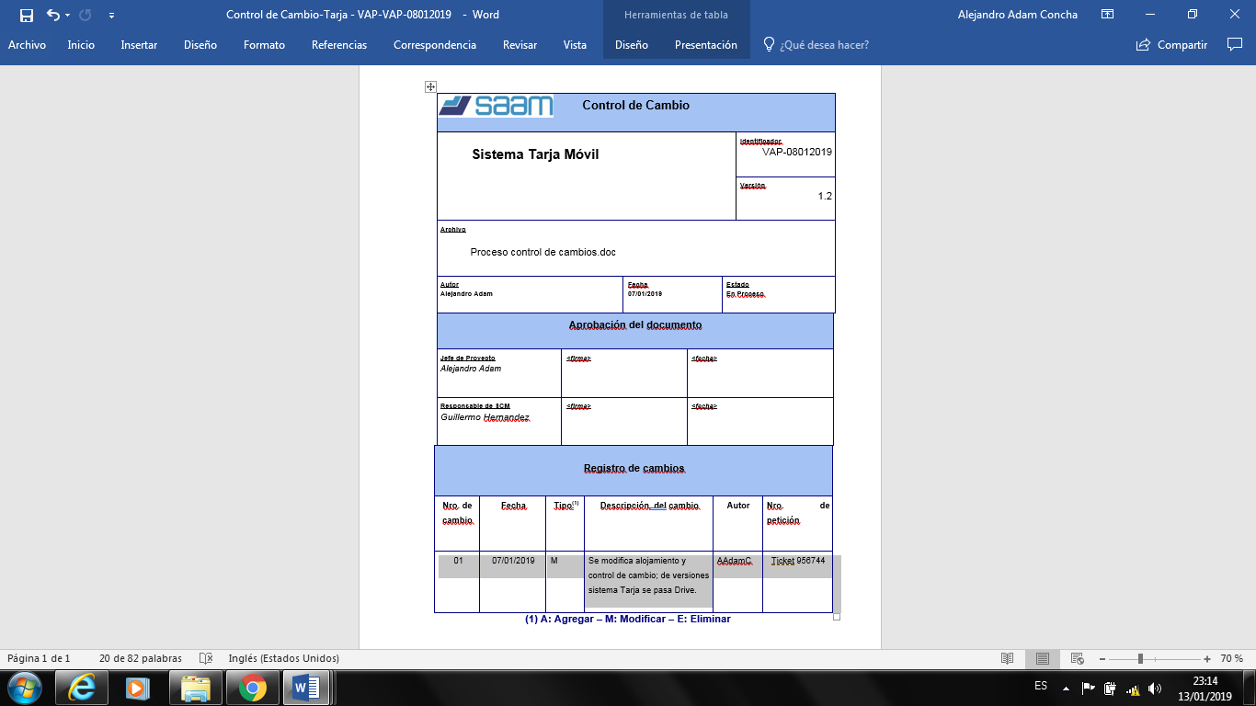

Figura 3.2 Control de Cambio

## Calendarización

A continuación, se presenta la planificación del proyecto desde el punto de vista de la duración de los Sprint.

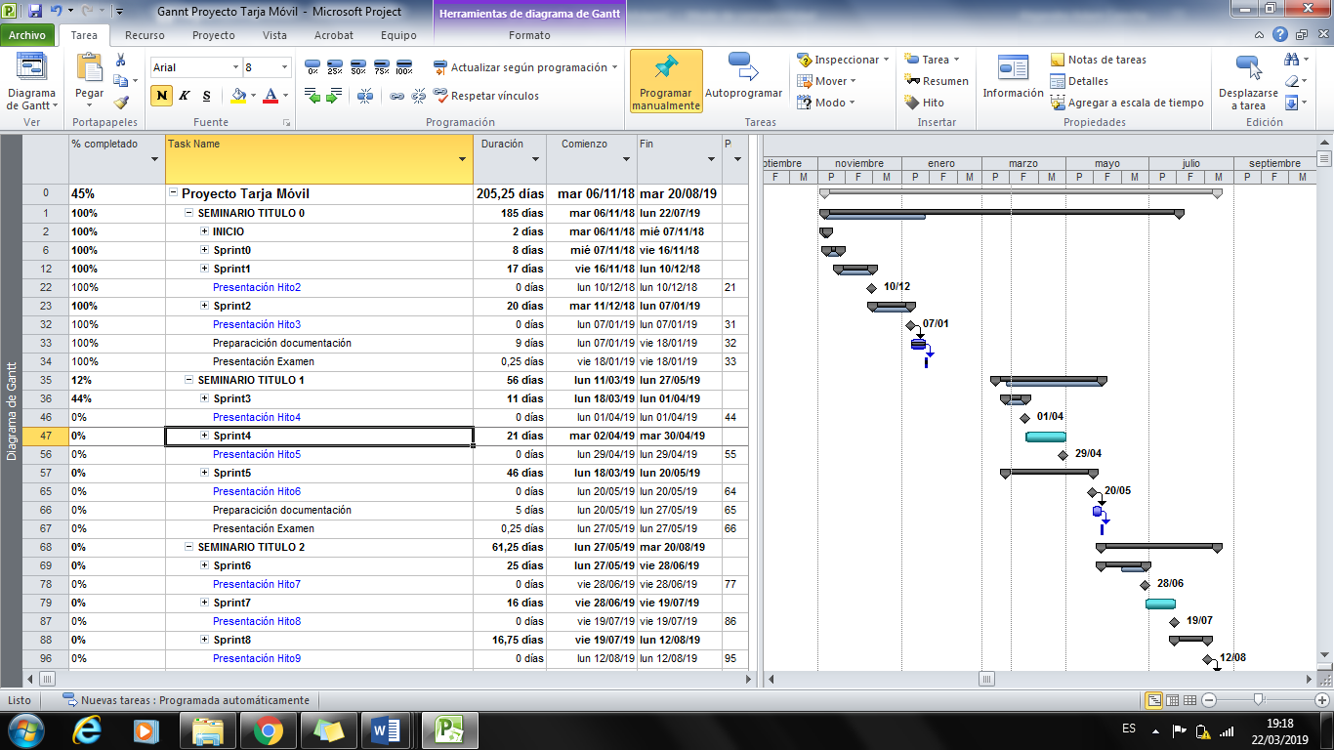

## Documentación

La documentación que describe el sistema Tarja Móvil y el proceso de desarrollo de proyecto se creará y actualizará periódicamente en todo el ciclo de desarrollo de la aplicación.

Debe considerarse la siguiente documentación para ir realizando las entregas pertinentes sobre el desarrollo de la aplicación para ir identificando cada uno de los elementos a considerar para poder brindar un proyecto integral que cumpla con los estándares de calidad que se plantean en el plan SQA.

**Producto entregable**

|  |  |  |
| --- | --- | --- |
| NOMENCLATURA | DOCUMENTACION ENTREGABLE | DESCRIPCIÓN |
| Especificación de requerimientos dentro de la aplicación. | ER_TarjaMóvil.docx | Describe los requisitos de la aplicación tanto funcionales como no funcionales |
| Plan de Aseguramiento de calidad | SQAP.docx | Describe los planes y roles que adoptara cada uno de los interesados en el desarrollo de la aplicación. |
| Pruebas de la Aplicación | PruebasTarja.docx | Describe las pruebas realizadas al proyecto a fin de identificar alguna anomalía. |
| Administración de la configuración | PAC.docx | Describe la nomenclatura utilizada en el proyecto así como la forma en que se determina la línea base |
| Plan de desarrollo de la aplicación. | PDA.docx | Describe lo que se va a implementar, los calendarios, actividades y responsabilidades de los miembros del equipo de desarrollo |

## Estándares

La siguiente tabla describe los estándares que contienen cada uno de los documentos mencionados:

|  |  |
| --- | --- |
| DOCUMENTO | ESTADARES QUE DESCRIBE |
| Plan de codificación y diseño | Estándares de codificación y diseño |
| Plan de Riesgos | Estándares de identificación y seguimiento de riesgos |
| Plan de desarrollo de software | Normas a seguir en el desarrollo de la aplicación. |
| Plan de Métricas | Estándares y convenciones acerca de quién, cuando, como y donde se levantaran las métricas |
| Plan de administración de la configuración | Estándares de procesos relacionados a la administración de la configuración |

## Revisiones y auditorías

Estos procesos serán llevados a cabo según los procedimientos definidos para la revisión y auditoría en los templates de “Proceso de Revisión” y “Proceso de Auditoría” con el propósito de garantizar la adherencia de los productos y procesos a los estándares, procedimientos y a la especificación de requerimientos.

A continuación, se identifican las revisiones y auditorías requeridas para el presente proyecto:

Acá se establecen las mínimas revisiones que se deben realizar en el proceso de desarrollo del producto de sw.

|  |  |
| --- | --- |
| **Fase del ciclo de vida del sw** | **Revisiones y auditorías requeridas** |
| Especificación de requerimientos | * Revisión de la Especificación de Requerimientos |
| Diseño | * Revisión del diseño preliminar * Revisión del diseño detallado * Revisión del plan de pruebas |
| Implementación | * Revisión del código * Revisión de la prueba de unidad |
| Integración y prueba | * Revisión de las pruebas * Auditoría funcional * Auditoría del proceso (opcional) |
| Aceptación y entrega | * Revisión del producto final * Revisión de la documentación usuaria * Auditoría física * Auditoría del proceso (opcional) |

## Informes de problemas y acciones correctivas

En esta sección se describe el reporte y control del sistema utilizado por el personal de calidad para registrar y analizar las discrepancias encontradas, así como para monitorear la implementación de las acciones correctivas.

## REPORTE DEL PROCESO DE AUDITORÍA

El personal de calidad reportará el resultado de las auditorias y las recomendaciones proporcionadas. Este reporte se usa para asegurarse que el proceso:

* Se está siguiendo de manera correcta y se está trabajando de forma efectiva
* Se está siguiendo, pero no se está trabajando de manera efectiva
* No se está siguiendo
* Presentación del reporte del proceso de auditoria

El proceso de Reporte de Auditorias está dirigido hacia el Administrador del Proyecto el cual utilizara los reportes de las siguientes maneras:

1. Para saber si los procesos de desarrollo son acatados y si son efectivos para el cumplimiento de las metas del proyecto. Cuando sea necesario el administrador del proyecto puede iniciar cambios a los procesos, mediante los procedimientos establecidos, para que los procesos queden estables.
2. Para indicar el acuerdo, desacuerdo, o el aplazamiento de las recomendaciones hechas en el Proceso de Reporte de Auditoría. En caso de que el administrador del proyecto indica desacuerdo con las recomendaciones registradas en el proceso de reporte de auditoría, la disposición final de recomendaciones del informe se hace por el patrocinador del proyecto.
3. Mencionar todas las revisiones formales que se realizarán.

## Recolección de métricas de proyecto (proceso y producto)

**METRICAS**

Las siguientes mediciones se harán y se utilizarán para determinar el costo y el calendario de la situación de las actividades a lo largo del proyecto:

* Tiempo Estimado
* Tiempo real invertido
* Esfuerzo planeado
* Esfuerzo realizado
* Pruebas

Las actividades de pruebas que se realizarán para el proyecto son:

* Pruebas de integración
* Pruebas de aceptación

Se realizarán las siguientes actividades de pruebas necesarias para la aplicación y estas son responsables de:

* Realizar las pruebas Unitarias.
* Realizar las pruebas de acuerdo al plan de pruebas determinado.
* Anotar los resultados de las pruebas.
* Recomendar acciones correctivas si se encontraron defectos en los módulos probados.

**Actividades del SQA:**

El administrador se encargará de auditar las actividades descritas en esta fase, así como de verificar que la aplicación y la documentación de pruebas sea el adecuado y estén completos, correctos y aprobados antes de utilizarlos

## Diagrama de Flujo del proceso de prueba

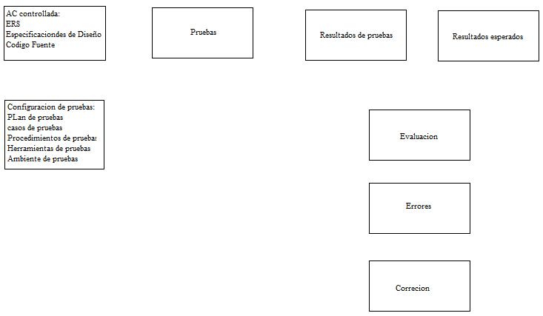

Ilustración 180: Anexo SQA Diagrama Flujo de prueba